目录
第一章 编制依据 7
第二章 工程概况 8
第1节 环境概况 8
第2节 建筑概况 8
第3节 结构概况 9
第4节 工程特点 10
第5节 施工关键 11
第三章 项目施工管理目标 12
第1节 工期目标 12
第2节 质量目标 13
第3节 安全目标 13
第4节 文明施工目标 13
第5节 竣工保修承诺 13
第四章 施工部署 14
第1节 总体施工部署 14
第2节 施工计划 24
第3节 施工准备 32
第五章 施工平面布置 35
第1节 施工总平面图布置 35
第2节 临时用水设计 39
第3节 临时用电设计 44
第六章 主要施工方法 46
第1节 施工测量 46
第2节 钢筋工程 50
第3节 模板工程 64
第4节 混凝土工程 74
第5节 特殊质量要求分项工程施工技术 84
第6节 脚手架工程 116
第7节 装修施工 120
第8节 水电安装工程 145
第9节 成品保护 184
第10节 试验和计量控制 196
第11节 季节性施工 203
第七章 项目组织管理与项目经理部 207
第1节 项目管理特色 207
第2节 项目管理目标的实现 208
第3节 项目经理部 209
第4节 项目管理 211
第八章 工程质量创优保证措施 216
第1节 工程概述 216
第2节 质量目标 217
第3节 质量创优管理体系 218
第4节 质量创优保证措施 226
第九章 安全保证措施 252
第1节 安全管理目标 252
第2节 安全生产责任制 252
第3节 工程安全防护措施 258
第十章 工期保证措施 265
第1节 施工计划管理 265
第2节 施工组织管理 267
第3节 工序管理 268
第4节 劳动力及施工机械化对工期的保证 268
第5节 资金材料对工期的保证 269
第6节 施工技术对工期的保证 270
第十一章 降低成本措施 271
第十二章 公共关系协调 273
第1节 重视施工干扰问题 273
第2节 解决扰民针对性措施： 273
第3节 与政府关系的协调 274
第4节 与建设单位关系的协调 275
第十三章 施工现场消防保卫综合治理 276
第1节 施工现场保卫 276
第2节 现场消防工作组织机构 278
第十四章 CI形象及文明施工措施 289
第1节 现场文明施工总体要求 289
第2节 现场CI整体形象设计方案 293
第3节 现场文明施工管理 296
1、 现场场容管理措施 296
2、 现场机械管理 297
3、 现场料具管理 298
第4节 环境保护和环卫措施 299
1、 施工现场控制扬尘措施 299
2、 施工现场防止水污染措施 300
3、 施工现场防噪声污染措施 301
4、 施工现场卫生防疫措施 301
第十五章 工程交付、服务及保修 302
第1节 工程交付 302
第2节 服务及保修 303

编制依据
1.1 本工程施工组织设计依据国家现行规范标准，我公司企业标准和成功的管理经验，及建设单位提供的xx工程施工图和工程招标文件编制而成。

1.2 该工程编制方案主要引用的标准有：
(1) 地基与基础工程施工及验收规范 GBJ202-83
(2) 建筑桩基技术规范 JGJ94 -94
(3) 混凝土结构工程施工及验收规范 GB50204-92
(4) 钢结构工程施工及验收规范 GB50205-95
(5) 屋面工程技术规范 GB50207-94
(6) 钢筋焊接及验收规程 JGJ18-96
(7) 建筑地面工程施工及验收规范 GB50209-95
(8) 建筑装饰工程施工及验收规范 JGJ73-91
(9) 建筑工程冬期施工规程 JGJ104-97
(10) 建筑工程质量检验评定标准 GBJ301-88
(11) 钢筋机械连接通用技术规程 JG107-96

1.3 招标范围
根据招标文件，招标范围为图纸范围内的土建、暖气、卫生、空调、电气工程，与室外有联系的各种管线均做出外墙轴线2.5m。

工程概况

环境概况
该工程由xx基建规划处负责筹建，由xx建筑设计研究院设计，施工单位将通过招标选定，本工程位于xx校园东北部，主楼中轴线中段，南侧为教学楼，东、西、北三侧为运动场所，施工用场地面积28000m²。

建筑概况
xx大学综合体育中心是一座集体育比赛、办公、会议、教学练习、电视转播等于一体的综合性多功能建筑。本工程地上三层（二层以上建筑平面为椭圆形），檐高15m，屋顶拱高29m。首层建筑面积8584 m2 ，总建筑面积12547.85m²。中心部分为比赛场地，周围设贵宾室、新闻用房、裁判室和运动员休息室等；南侧有击剑室、舞蹈健美室等及空调机房、配电室；北侧为教研办公室及其他设备用房。
本工程外墙装修主要有磨光和烧毛花岗石材，配银灰色铝合金外门窗，大拱及局部采用白色涂料；剁斧石台阶、大平台采用广场砖铺地；观众厅屋顶采用铝合金板屋面，拱间为强化PVC 板天窗。
室内选用硬木门窗，比赛大厅地面双层硬木地板，墙面采用穿孔烤漆钢板，浮云式铝板吊顶。其他房间地面做法为预制水磨石、磨光石材地面、铺地砖地面、水泥地面和活动地板等，墙面做法主要有吸声墙面、面砖墙面等，吊顶有矿棉板、石膏吸声板等。

结构概况
2.3.1 本工程结构形式主要为框架结构，屋顶采用钢筋混凝土拱与钢网架组合结构；基础形式主体框架与拱采用桩基，连廊采用独立柱基。工程桩为钢筋混凝土灌注桩，主体框架的桩基直径φ800、φ600,桩顶标高-4.0m，桩长18.5m，大拱的桩基直径φ1000,桩顶标高-5.4m，桩长17.1m。钢筋混凝土拱为圆弧曲线变截面空腔结构，跨距118.7m（桩承台中心距离），两拱轴线距离18m，截面尺寸为1200mm×(4500～1800mm)，拱顶标高29m。主体框架中间为椭圆轴线，设26 根变截面柱子，断面尺寸为600×(1500～800)，外围矩形柱网尺寸复杂，柱子主要截面尺寸为600×600。
2.3.2 本工程±0.00 相当于绝对标高48.25 m，抗震设防裂度8 度，框架结构为抗震二级。混凝土强度等级如下：垫层C10，工程桩C25，承台、基础梁及挡土墙C30，楼层梁、板C30 并掺UEA 膨胀剂，框架柱C35，拱C35。钢筋保护层厚度如下：
梁、柱、拱25（受力钢筋）15（箍筋、构造筋）
楼板15
基础梁下部50、上部25

工程特点
2.4.1 本工程属于多功能的大空间公用建筑，结构设计新颖，建筑造型美观，功能齐全，设备先进。屋盖采用网架蛋壳形结构，由两个大跨度钢筋混凝土拱及边柱支撑。
2.4.2 装饰档次高，应用新技术、新工艺和新材料多，质量要求高，是xx大学xx年校庆会议中心，也将是xx大学的一个划时代的标志性建筑。
2.4.3 工期紧。前期施工准备工作繁多，工期后门已关闭，即2001 年4 月xx校庆需使用。

施工关键
2.5.1 工程桩共462 根，施工质量要求高，如何保证桩基施工的顺利进行和缩短桩基施工工期，对保证如期竣工使用具有关键作用。
2.5.2 施工场地狭窄。该工程占地面积大，北面紧临大运动场，南面靠近xx大学教学楼，西面为蓝排球场，东面为网球场，可施工使用的场地很少，这给施工平面布置及施工带来较大的难度。
2.5.3 椭圆形平面、蛋壳形屋盖及大型拱的定位是施工测量控制的难点与重点。
2.5.4 大型拱的模板及其支撑体系，以及如何保证混凝土的浇筑质量是该工程施工中的一大难点和关键。
2.5.5 两拱之间的钢筋混凝土桁架梁其方向、标高、桁架高度、腹杆长度变化多，高空浇筑混凝土，施工复杂，难度大。

项目施工管理目标

工期目标
本项目施工总体目标如下：
2xxx 年xx 月xx 日开工，2xxx 年xx 月xx日竣工交付，总工期xxxd。
各阶段工期控制目标为：
2xxx 年xx 月xx 日完成桩基施工
2xxx 年xx 月xx 日完成±0.000m 以下结构
2xxx 年xx 月xx 日完成结构封顶

质量目标
确保北京市结构“长城杯”，北京市优质工程，创鲁班奖。

安全目标
确保不发生重大安全事故，轻伤事故发生率小于2‰

文明施工目标
达到xx市安全文明样板工地标准

竣工保修承诺
竣工保修时间均大于建设部和北京市规定的保修期限，
详见表1∶
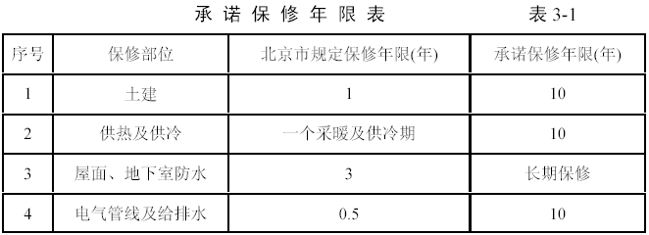

施工部署

总体施工部署
4.1.1 施工组织
4.1.1.1 项目组织机构
4.1.1.2 项目管理措施
(1) 我公司作为该工程的总承包方,将组建精明强干的项目管理班子，实施总承包施工管理。并将选派有同类工程施工经验的一级项目经理担任本工程项目经理，同时选派我公司一名优秀的高级工程师担任项目总工程师，两名年富力强的优秀工程师担任项目副经理和一名优秀经济师担任项目总经济师，及一名有丰富公关经验的同志任项目行政经理，共同组成项目经理部领导层。
(2) 公司对项目实行的是方针目标管理，根据对建设单位的承诺制定总体方针目标、如质量目标、工期目标、安全目标、文明施工目标项目制造成本目标等。项目经理部则按公司的方针目标进行相应的决策，具体组织生产活动履行项目管理职责。公司按年度方针目标，每月、每季度对项目进行综合考评，制订《项目方针目标展开图》根据考核结果按《工程项目管理责任目标考核与奖励办法》执行。该工程采用目标管理法施工，我公司将按照多年来积累的成功的项目管理经验来运作和管理项目，形成以项目经理负责制为核心，以项目合同管理和成本控制为主要内容，以科学系统管理和先进技术及手段的项目管理机制。严格按照以GB/T9002—IS09002 模式标准建立的质量保证体系来运作，形成以全面质量管理为中心环节，以专业管理和计算机辅助管理相结合的科学化管理体制，以此出色地实现我公司的质量方针和本工程质量目标。
(3) 项目经理受公司法人委托作为项目法人代表，履行建设单位和公司签订的合同，以签订的目标责任状对项目经理进行考核，杜绝了项目承包带来的弊端.项目员工由项目经理聘用，定期考核，竞争上岗。
(4) 为规范该项目的管理工作，项目经理部将执行颂布的《项目管理手册》、《质量保证手册》、《现场CI 手册》。
4.1.1.3 项目管理制度
项目经理部将以“一流的质量、一流的速度、一流的技术、一流的管理和一流的服务”兑现对建设单位的承诺。为此项目经理部建立下列管理制度和办法，并严格贯彻执行。
(1) 施工项目现场管理制度
(2) 施工项目计划管理制度
(3) 施工项目质量管理和控制办法
(4) 施工项目成本管理制度
(5) 施工项目技术管理制度
(6) 施工项目安全管理制度
(7) 施工项目劳动工资、奖金管理办法
(8) 施工项目计量管理制度
(9) 施工项目文明施工管理制度
(10) 施工项目机械设备管理制度
(11) 施工项目材料管理制度
(12) 施工项目资金管理制度
(13) 施工项目劳动管理制度
(14) 施工项目治安保卫管理制度
(15) 施工现场消防管理制度
(16) 施工项目CI 实施办法
4.1.1.4 材料采购
(1) 本工程材料采购周期短、数量大、品种多，为保证所有同工程质量有关的采购产品符合规定要求，采购订货的设备达到国家优质产品，保护建设单位的利益，以合理的价格采购最优质的产品，本工程材料采购采用公司和建设单位联合的集中采购制。
(2) 我公司在京施工多年，具有负责物资采购、供应的专职职能部门，积累了广泛全面的市场信息网络和合作多年信誉良好的供应厂家，这些可保证物资采购的效率和质量。同时也能发挥我公司规模采购的优惠条件保证优质优价。避免了个别采购人员的“黑箱操作”损害建设单位和我公司的利益。
(3) 和建设单位联合采购在保证建设单位利益的前提下提高了采购效率，这是工期保证关键环节之一。联合采购是指“透明报价，总承包服务”。既让建设单位在优质材料使用于工程上放心，也让建设单位了解我公司获得利益的途径是通过严格管理降低施工过程的消耗取得。
(4) 采购程序
1）依据施工图编制材料、设备计划，其内容必须符合设计要求，标明名称、品种、规格、数量、质量要求和技术要求，订购工程设备符合工程图纸设计要求或建设单位规定的产品要求。
2）根据“分承包管理工作程序”和“物资采购程序”对分供方进行评定，对其资质证书、营业执照进行审查，建立合格分供方档案，并选择不少于三家进行报价竞争，最后和建设单位有关部门联合确定最佳价格、厂家。
3）对采购某些大宗材料或重要工程设备，应明确规定需方在分供方货源处进行验证的安排及产品放行的方式。
4）对需进行检测的材料进场后经抽样检测合格后方准使用。项目部对材料应进行标识、验收、记录、挂牌标识。
4.1.2 施工先进技术
本工程致力于不断开发和使用施工新技术、新工艺、新材料，以领先的技术达到领先的质量水平。
“创建设部科技示范工程”
用雄厚的人力，物力和技术资源不断满足施工技术质量要求，在本工程我们将采用70 系列定型模板及早拆体系，钢筋混凝土拱、桁架采用特制模板和先进施工技术。先进的钢筋连接技术，成功的管理经验等，能确保实现对建设单位的承诺。
4.1.3 施工程序
4.1.3.1 本工程按基础、主体结构、装修安装三个阶段组织施工。同时亦按三个阶段进行验收。基础于2000 年1 月10 日组织验收，结构于2000 年5 月25 日组织验收。避免混凝土拱与下部主体框架立体交叉作业，南北两侧框架（A 轴～F 轴＋2500、K 轴–2500～Q 轴）与拱同步施工，拱下部分结构（F 轴＋2500～K 轴–2500）待拱完成后再施工。首层局部提前插入砌筑及装修施工，全部装修安装于2000 年11 月5 日竣工，11 月15 日交付。
4.1.3.2 主要施工程序
见图4-1。
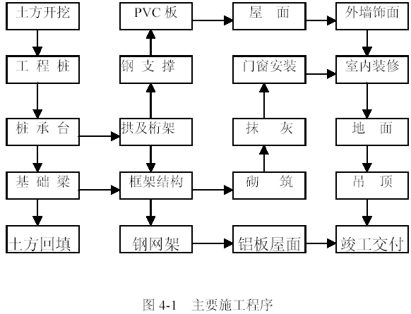
4.1.4 施工流水段划分
4.1.4.1 基础施工阶段
工程桩的施工应按拱脚和框架的不同部位桩基，分区域组织施工，并先完成拱的桩基、承台、拉梁施工；框架结构的承台及基础梁按对称线分成四块进行施工流水。应注意各部分的时间安排，平衡施工机械、劳动力组织，协调各施工工种、各专业之间衔接，压缩或调整各施工工序在一个流水段上的持续时间，保持均衡流水。以取得工期短、质量高的最佳效果。
4.1.4.2 结构施工阶段
针对该工程占地面积大的特点，以及大型钢筋混凝土拱施工难点，结合平面设计图划分为六个施工段组织流水作业。具体划分位置以F 轴北侧2500mm、K轴南侧2500mm和⑦轴东侧3500mm处三条直线将整个施工区域划分成六个施工段，自南往北依次分别为A1、A2、B1、B2、C1、C2。以大型拱施工为重点，单独组成一个施工段(分成十三个小段)领先施工，混凝土拱的施工应从两端对称分段流水作业。与此同时组织两个施工队分别施工Ａ1、Ａ2 段和Ｃ1、Ｃ2 段，并各自组织段内流水施工，即Ａ1 段和Ａ2 段组织互流水，Ｃ1 和Ｃ2 段组织互流水；其中Ａ1 段和Ｃ1 段领先施工，Ａ2 段和Ｃ2 段随后。最后施工拱下边区域的Ｂ1、Ｂ2 两段；，主体施工阶段流水段施工应结合模板、工期、劳动力投入等因素进行综合安排，施工作业队由木工、钢筋工、混凝土工等专业工种组成，作业班组之间，互相协调配合施工。力争各流水段施工进度节拍一致，从而保证各工序的衔接合理，以实现连续均衡流水作业。每施工段派一名土建专业工程师。一名水电专业工程师负责全权管理，各专业配备一名专业施工员负责现场施工监督指导。
4.1.4.3 结构施工阶段水电设备安装预埋与结构同步施工，在主导工序施工过程中穿插进行。装修和设备安装施工阶段，根据功能分区和分层组织流水施工作业。
4.1.5 主要施工工艺简述
4.1.5.1 桩基工程
桩基施工采用反循环回转钻进、泥浆护壁，导管水下混凝土浇筑工艺，成孔与浇筑混凝土分别流水作业。
4.1.5.2 钢筋工程
本工程工期紧，施工场地较为狭窄，为保证在校园内做到文明施工，钢筋加工考虑在我公司加工厂加工，根据工程需要计划供应到现场。
钢筋的连接：灌注桩钢筋采用搭接焊，柱筋连接主要采用电渣焊，钢筋混凝土拱、承台板、梁的钢筋采用冷挤压钢筋连接技术，楼板的钢筋直径较小，采用
绑扎搭接与对焊连接。
4.1.5.3 模板工程
(1) 结合流水段划分，框架柱模板采用工具式柱模，墙、梁模板采用70 系列中型钢模板。模板配制根据施工流水段和进度计划综合考虑。
(2) 混凝土拱和桁架模板采用18mm 厚维莎板加木楞制作定型模板，使用钢管支撑和对拉螺栓控制截面尺寸。
(3) 楼板底模全部采用12mm 竹夹板,顶板搁栅采用50mmｘ100mm，木方托梁采用100mm×100mm 木方，支撑采用碗扣式多功能早拆体系，以加快施工进度，提高模板周转率。
4.1.5.4 混凝土工程
(1) 该工程全部采用现场搅拌混凝土，配置两台强制式混凝土搅拌机，混凝土的拌制应控制原材料质量、严格计量，按照设计要求和规范规定，以保证混凝土的质量。
(2) 桩基混凝土采用机动翻斗车水平运输，采用吊车起升导管法水下浇筑混凝土，浇筑过程中要求连续紧凑，不得中途停歇以保证混凝土的浇筑质量。承台板与基础梁的混凝土浇筑采用泵送技术，最大限度地应用施工新技术。
(3) 地上首层混凝土施工，考虑设计要求及工程结构特点，混凝土浇筑柱子采用塔吊吊运，梁板采用泵送。混凝土泵送到位可加快浇筑速度，能保证混凝土浇筑质量。二、三层结构柱、梁、板混凝土采用塔吊运到作业面，并控制坍落度，保证混凝土的施工质量。
(4) 拱的混凝土浇筑采用免振导自密实混凝土，采用塔吊吊送入模，每段先浇筑两侧和底壁与拱间桁架的混凝土，待内模拆除后，再安装顶壁底模、浇筑顶壁混凝土。
4.1.5.4 钢结构施工
本工程混凝土桁架采用钢支撑，观众厅屋顶为球节点钢网架。为保证质量，网架构件委托专业厂家制作。钢构件运至现场后利用现场塔吊进行高空拼装，由我公司专业分公司进行安装。

施工计划
4.2.1 主要工程量及资源需用量
4.2.1.1 主要工程量
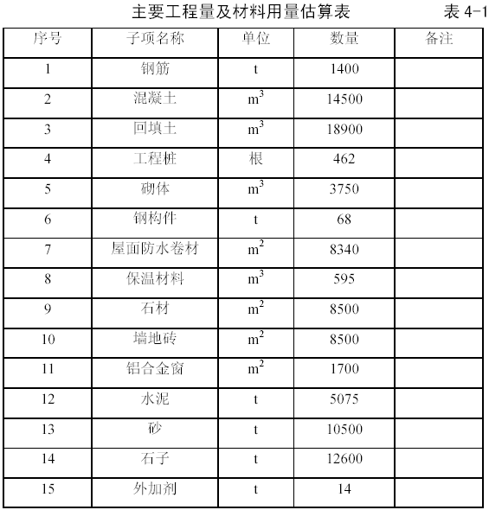
4.2.1.2 主要施工机械计划
（1）主要施工机械配置
包 本工程建筑物平面尺寸(轴线距离)为97.9m×107.2m，建筑物总高度29m 由于本工程首层建筑面积较大，在基础和主体结构施工阶段，布置2 台H3/36B(最大起重力矩2950kNm，R=60m)塔吊，承担钢筋、模板、混凝土、钢结构和周转材料的垂直和水平运输。
本工程混凝土量比较集中的部位，其垂直水平运输主要采用混凝土泵输送技术。根据施工流水段划分，施工进度计划和每段混凝土工作量，现场配备1 台地泵和1 台汽车泵以满足施工需要，依据现场条件进行布置。同时为满足拱、桁架、框架柱、梁板的施工工艺要求，其混凝土浇筑采用塔吊完成。
钢结构和钢网架的安装根据结构设计和现场实际条件考虑使用塔吊吊运、高空安装。
（2）主要施工机械设备计划
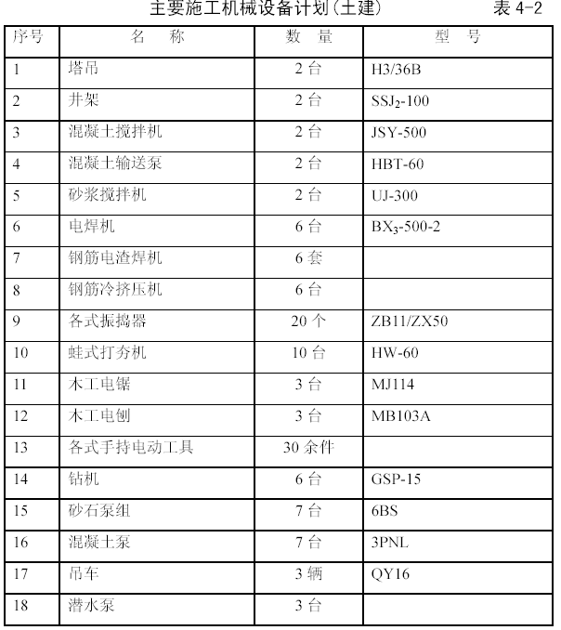
4.2.1.3 主要周转材料用量计划
根据本工程施工流水段划分、施工进度计划和采用的模板体系（详见模板工程），主要周转材料需用量如下表4-3 所示。
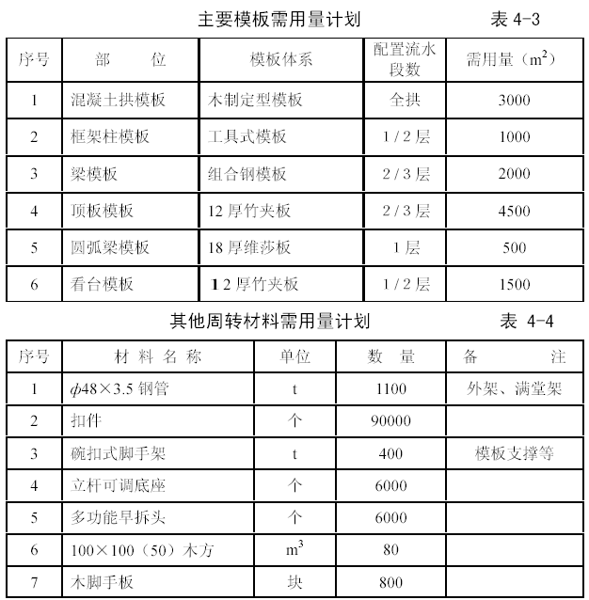
4.2.2 劳动力组织及计划安排
4.2.2.1 基础施工阶段
本工程基础施工主要工作内容包括，工程桩、土方开挖与回填、钢筋加工与绑扎、模板安装与拆除、混凝土浇筑。桩基施工前按设计要求先进行试桩，应提前落实施工方案和试验方法，以便试桩完成后及时施工工程桩。桩基施工时，根据工程桩的规格、分布部位组织分组作业。可按机械成孔、钢筋笼加工、混凝土浇筑组成若干班组。桩基完成后及时进行验桩，便于进行后续工序施工。
承台和基础梁的施工，根据拱基础和框架基础分为两个体系的特点，按进度安排，先施工埋置较深的拱脚承台及拉梁，同时进行数量较多又不影响拱脚拉梁的承台及基础梁的施工，最后完成拉梁交叉部位的承台与基础梁。各部分基础的施工依先后顺序适当安排土方回填作业。桩基以上基础施工，根据工
程建筑平面，按混凝土拱和框架结构基础，将整个施工面分成两部分，并组建
两个施工队，按工种专业组织木工、钢筋工、混凝土工等组成若干施工班组，
以便开展流水作业。
该阶段工期计划安排如下，进场施工、测量放线3d，桩基施工及测桩62d。
坑槽挖土、钎探、验槽和施工垫层，合计占用工期时间10d。承台、基础梁钢筋绑扎、模板安装和混凝土浇筑合计占用工期时间15d。
整个基础施工计划工期90d，共投入劳动力300 人。
4.2.2.2 地上结构施工阶段
由于本工程首层建筑面积较大，根据本工程建筑平面及结构特点，划分成六个流水段，建立三个综合施工队组织施工，其中A1、A2 段为第一施工区，B1、B2 段为第二施工区，C1、C2 段为第三施工区；每个施工区域设区段长负责本区段的施工。每个施工段以钢筋、模板、混凝土分项组织流水作业。
地上结构施工应以钢筋混凝土拱为施工重点和难点，不仅因为其工艺较为复杂，而且与框架结构交叉并影响后者的施工。其架子搭设将占据框架结构施工作业面。拱体及桁架的施工拟组织160 人左右的施工队，从拱的两端开始分段对称施工，最后完成拱顶部位，整个拱的计划工期为60d。
框架结构的施工按施工段的划分形成南北两个施工区域，组织两个施工队，进行区段流水。首层建筑面积较大，施工占用时间较长，而拱的施工又使B1、B2 段滞后施工，所以A、C 两区可及时插入土方回填、地面施工和砌筑工程，既加快施工进度又避免产生窝工。
地上结构主要工程内容为钢筋绑扎、模板安装拆除，混凝土浇筑、墙体砌筑，在该施工阶段的后期，除保持三个结构施工队人数外，尚应组织钢结构安装、墙体砌筑等专业队的进场作业，及时插入施工。
主体施工阶段始于冬期，因冬期气温较低，混凝土强度增长缓慢，因此需考虑适当的技术间歇，为保证工程质量特别是框架梁、拱的混凝土的质量要求。整个主体结构施工阶段计划工期约为105d，劳动力投入高峰时期600 人。其中钢筋工160 人，木工220 人，混凝土工80 人，起重架子工80 人，其他配合工种60 人。
4.2.2.3 装修和设备安装施工阶段
本工程装修施工作业面大，可投入较多的工种队伍进行穿插作业，按装修设计的特点，组织不同的分部、分项专业队伍（砌筑抹灰、门窗安装、室内装修、屋面防水保温以及外墙饰面、屋顶安装）作有顺序的施工。
装修作业的全面展开之前应预先解决好二次装修设计方案、装修样板的试作验收、各种材料样品的确认以及货源组织。室外装修、屋面施工应考虑到雨期的影响。内部装修按照结构完成的先后顺序进行，通过严格周密计划、合理组织施工做到作业面不闲置、工序衔接紧密。处理好水电设备安装各专业与各装饰分项作业的协调配合和成品保护工作。
整个装修计划工期约165d，高峰期劳动力人数，装修施工人员500 人、水电安装人员150 人，其他50 人，劳动力总数700 人。
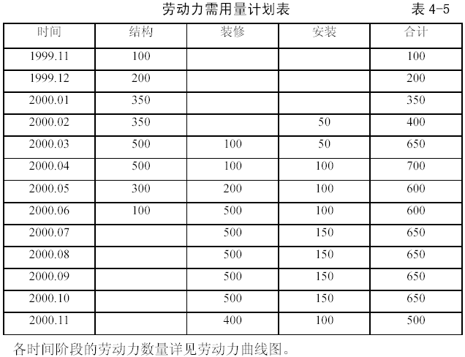
4.2.3 网络进度计划
我公司根据“网络控制”原则，将编制三级网络控制计划。

施工准备
4.3.1 技术准备
(1) 熟悉施工图，组织图纸预审会审、编制施工组织设计，本工程将根据工程进度计划安排逐步编制主要分部分项工程施工方案，主要方案如下：
结构施工阶段
1）钢筋混凝土灌注桩施工方案；
2）钢筋混凝土拱及桁架施工方案；
3）钢网架施工方案；
4）模板方案；
5）钢筋施工方案；
6）混凝土施工方案；
7）脚手架搭设方案；
8）冬期施工方案。
装修施工阶段
1）外墙干挂石材施工方案；
2）砌筑工程施工方案；
3）金属板装饰施工方案；
4）PVC 板采光顶施工方案；
5）顶棚吊顶施工方案；
6）墙地面砖粘贴施工方案；
7）油漆工程施工方案。
8）设备安装施工方案
9）各系统调试方案
10）雨期施工方案
(2) 组织本工程拟采用的新材料试验工作和新技术的调研工作；
(3) 在遵守国家及北京市质量标准的前提下，建立健全质保体系、编制创优计划。
(4) 贯彻ISO9002 质量管理标准，执行我公司质量体系程序文件，编制本工程质量计划。
4.3.2 现场准备
(1) 按照建筑总平面图的要求，做好工程轴线控制网测量定位；
(2) 修建、完善施工现场隔离围墙、临时道路和临建设施；
(3) 敷设施工临时用水、用电系统。
4.3.3 物资准备
(1) 编制主要材料和施工机械设备需用量计划；
(2) 根据施工资源计划要求，提前落实建筑材料、构配件、施工机械设备的加工或订货工作。
4.3.4 人员准备
(1) 按照投标所确定的项目经理部主要组成人员，建立、健全组织机构。
(2) 根据施工阶段需要，提前做好劳动力数量和工种配备计划。
(3) 根据施工组织设计不同阶段劳动力需要，通过竞争考核、择优确定劳动力队伍。

施工平面布置

施工总平面图布置
5.1.1 施工总平面图布置原则：
(1) 施工平面布置应充分利用现有场地和空间，精心安排，周密规划，合理布局。
(2) 合理布置起重机械和各种施工设施，科学规划施工道路，尽量降低二次运输费用。
(3) 尽量采用装配式临建设施，提高安装速度，尽快投入使用。
(4) 各项临建设施要本着“有利生产、经济适用、安全防火、环境保护和文明施工”的要求进行布置。
5.1.2 施工平面图布置依据：
(1) 总平面图、基础平面图、各层平面图及立面图。
(2) 施工部署和主要施工方案。
(3) 总进度计划及资源需用量计划。
(4) 建筑红线、水源、电源位置。
(5) 施工现场安全防火标准。
5.1.3 现场围护
本施工场地沿规划红线安装装配式围墙，围墙2000mm 高。施工现场进行封闭式管理。
5.1.4 现场道路确定
5.1.4.1 现场道路布置原则：
(1) 施工现场道路尽量布置成环形，出入口至少两个，以保证物资运输畅通无阻。
(2) 施工道路的布置应方便物资运输及装卸，使物资转运量尽量小，转运路径尽量短。
(3) 在满足现场需要的情况下，施工道路总长度应尽量减少，以使经济指标满足要求。
5.1.4.2 道路设置
本工程施工场地与建筑占地面积之比大于3：1,场地条件良好，足够满足道路布置要求。根据设置原则，场内布置半环形运输道路，在东侧（网球场北侧）设置1 个宽8m 的车辆出入口；在西侧设1 个宽8m 的车辆、人员出入口。东侧道路中线距围墙20m，道路宽6m；南侧道路中线距围墙12m，道路宽5m；西侧道路中线距围墙4m，道路宽6m。路面采用C20 混凝土硬化，厚度200mm，转弯半径12m。沿道路两旁设置深度及底边宽度均为0.4m 的梯形排水沟，纵向坡度3‰。
5.1.5 现场材料堆场
5.1.5.1 材料堆场的设置原则：
(1) 不占正式工程位置，不影响施工，方便料具管理。
(2) 尽量靠近道路，方便材料运输和装卸。
(3) 尽量靠近起重机械，将材料一次运至作业面，减少二次搬运。
5.1.5.2 材料堆场设置
本工程现场不设钢筋加工场地，钢筋的下料、成型均在我公司的专业加工场进行。随着工程进度需要钢筋分层、分段、分部位、分规格运抵施工现场，根据分段施工的安排和塔吊的布置，在场地东、西各设一个钢筋堆场和一个模板及周转材料堆场。在现场东侧靠近围墙设一个混凝土搅拌站和配套的砂石堆料场和一个水泥库。装修阶段原混凝土搅拌站改为砂浆搅拌站，砂、水泥存放场不变。
施工现场砂石露天存放，水泥存放在水泥库中。
5.1.5 现场临时建筑
5.1.5.1 现场临时建筑布置原则：
(1) 靠近交通路线，方便职工上下班及对外联系。
(2) 不占正式工程位置。
(3) 尽量采用装配式房屋，可周转，经济实用。
(4) 满足施工需要
5.1.5.2 临建设施
根据场地情况，本工程临时建筑集中布置在场地南侧靠近围墙，临建用房采用3000mm×6000mm 装配式盒式标准间，两层办公楼1 栋，材料库房、工具房和电工房设在东南角为单层，标养室设在南侧与电工房相临。综合考虑现场管理组织机构设置情况等各方面因素，临建总面积共612m²。其中总包方办公用房270m²，建设单位办公室36m²，监理办公室36m²，分包方办公室54m²，工具房36m²,电工房36m²，材料库108m²，试验及标养室36m²。
5.1.6 水平垂直运输
本工程结构施工阶段布置2 台塔式起重机承担结构施工的水平及垂直运输，型号为Ｈ3/36B，工作半径为60m，起重力矩为2950kN/m。塔吊安放在H轴大拱梁基础承台上，不另做基础。本工程塔吊主要用于结构施工吊运钢筋模板和墙柱混凝土吊运入模，安装阶段吊装钢网架。塔吊在基础梁混凝土浇筑后14d 内安装完毕。
梁板混凝土运输采用混凝土输送泵，沿结构布置竖向及水平泵管，本工地配备两台混凝土泵，其中一台作为备用泵，每个流水段施工设1 台输送泵以满足施工要求。
本工程装修阶段不设室外电梯,采用长沙建筑机械研究所研制生产的SSE100 型门式升降机，其额定载重量1000kg，该机投资少、工效高，每台班可吊运50~60t。本工地在东、西面各设置一台，能够满足装修阶段材料垂直运输要求。

临时用水设计
根据总进度计划，大部分结构施工均处在冬期施工阶段，混凝土养护采用蓄热保温的方式进行，无需养护用水。本工程工程桩反循环泥浆护壁及混凝土现场搅拌施工用水量较大，另外还有砂浆搅拌、砌筑抹灰工程用水、施工现场生活用水及消防用水。
5.2.1 用水量计算：
(1) 施工现场用水量计算
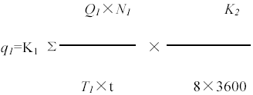
式中q1—施工用水量（L/S）
K1—未预计的施工用水系数（1.05
Q1—年（季）度工程量（以实物
N1—施工用水定额
T1—年（季）度有效作业日（d）
t — 每天工作班数（班）
K2—用水不均衡系数
本工程施工用水量计算
Σq1＝1.15×40×8×250×1.5/（2×8×3600）+1.15×30×250×1.5/（2
×8×3600）+1.15×60×300×1.5/（1×8×3600）
＝5.56L/S
(2) 施工机械用水量计算
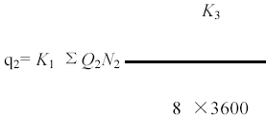
式中q2—机械用水量（L/S）
K1 —未预计施工用水系数（1.05～1.15）
Q2—同一种机械台数
N2—施工机械台班用水定额
K3—施工现场用水不均衡系数
本工程主要为钻孔机施工用水
q2=1.15×2×4×3800/（8×3600）=1.21 L/s
(3) 施工现场生活用水量计算
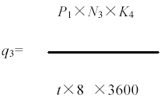
式中q3—施工现场生活用水量（L/s）
P1—施工现场高峰昼夜人数
N3—施工现场用水定额（20～60L/人.班）
t—每天工作班数,取2
K4—施工现场用水不均衡系数
所以q3＝600×60×1.5/（2×8×3600）
＝0.94L/s
(4). 生活区生活用水量
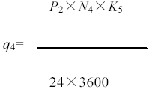
式中q4—生活区生活用水（L/s）
P2—生活区居民人数
N4—生活区昼夜全部生活用水定额
K5—生活区用水不均衡系数
因为本现场不设工人宿舍，因此该项用水量可忽略不计。
(5)消防用水量
查表知：q5=10L/s
(6)总用水量计算
q1 +q2＋q3＋q4 ＝5.56+0.94=6.5L/s
因为q1 +q2＋q3＋q4< q5
所以Q＝q5＋1/2（q1 +q2＋q3＋q4）
＝10+7.71×0.5
＝13.85L/S
5.2.2 供水管道布置
管径选择：
d=（4Q/（Л×V×1000））^{1/2}=（4×13.85/（3.14×1.2×1000））^{1/2}=0.121m
本建筑工地的供水流量13.85L/s 即可满足施工要求，沿建筑周圈设直径DN120 的给水管以满足施工和消防要求，办公区及标养室等处给水管选择管径DN50 给水管埋深为800mm。
5.2.3 施工现场内设沉淀池，生活污水和生产污水需经沉淀池沉淀后方可排入市政管网，雨水则通过设置在场内的排水沟，有组织地排入市政雨水井。

临时用电设计
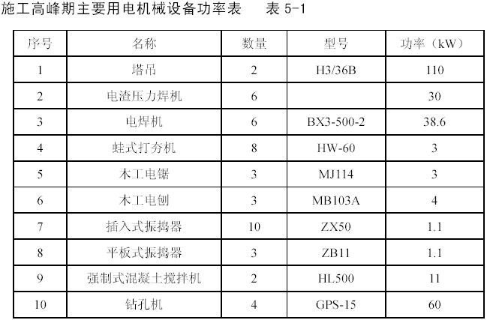
5.3.1 用电量的计算
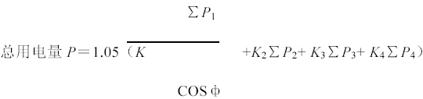
式中P—供电设备总需要容量（kVA）
P1—电动机额定功率（kW）
P2—电焊机额定容量（kVA）
P3—室内照明容量（kW）
P4—室外照明容量（kW）
K1 K2K3 K4—电动机的平均功率因数
查表可知COSф＝0.75, K1＝0.5 ，K2＝0.6，K3＝0.8 ，K4 =1.0
∑P1＝110×2+8×3＋3×4＋1.1×10＋3×3＋3×1.1+60×4
＝519.3kW
∑P2＝6×30＋6×38.6
＝411.6kW
其中电渣压力焊机按高峰时期两个流水段的使用量（6 台），电焊机按6台来考虑，工程桩施工时不用塔吊，所以P1 取299.3kW（总功率减去塔吊功率220kW）。
由于照明用电量所占密度较动力用电量（P1 、P2 之和）要少得多，所以在总用电量计算时照明用电计算可以简化，只要在动力用电量之外再加10%作为照明用电即可。
则总用电量P 动=1.05（0.5×299.3/0.75＋0.6×411.6）×1.1
＝515.70kVA
根据计算选用630kVA 的电源能够满足施工需要。

主要施工方法

施工测量
6.1.1 施工测量前准备
(1) 校对测量仪器：将本工程应用的经纬仪、水准仪等测量仪器及工具经国家计量单位校核，保证测量工具的准确性。
(2) 根据规划勘测部门提供的坐标桩及建筑总平面图进行复测，确保坐标桩的准确性。
6.1.2 建筑物定位和基础工程测量放线
(1) 依据规划勘测部门提供的坐标桩及总平面图施测，进行建筑物定位，复测无误后，申请规划勘测部门验线。
(2) 轴线控制网布设：
根据建筑物的实际情况，依据《工程测量规程》进行控制网布设。本工程施工设控制轴线7 条，分别为（1）、（5）、（10）、（14）、（A）、（H）、（P）轴线，控制桩设置在安全、易保存位置，相邻点间通视良好。
(3) 验线
控制轴线网施测后，由施测人员自检，自检合格后由工长复检，再由专职质检员专检验线。
6.1.3 主体结构施工测量放线
本工程轴线控制桩及极坐标中心控制桩，埋桩深度1.5m，不得在道路或堆放材料的附近埋设。随着结构层的升高，将轴线逐层向上投测，用以作为各层施工依据。控制网轴线的精度等级及测量方法依据《工程测量规程》执行。
本工程轴线控制网的测角中误差将不超过±12″，边长相对中误差不大于1/15000。为满足控制网的精度要求，采用拓普康GTS-700 智能型电子全站仪。一测回测角，二测回测边。测量时，严格按规程中水平角观测和光电测距的技术要求来进行。
6.1.4 施工高程测量
(1) 水准点引测：根据建设单位提供的由规划勘测部门设置的水准点引测现场施工用水准点，采用高精度水准仪进行数次往返闭合，敷设现场施工用水准点。
现场水准点布置数量不少于3 个，以便于相互校核和满足分段施工的需要。
(2) 现场水准点精度及测量方法
根据《工程测量规程》高程控制网拟采用四等水准测量方法测定。
(3) 施工中的楼层标高控制
1）场内敷设的水准网控制点，在间隔一定的时间需联测一次，以作相互检核，对检测后的数据仔细计算，以保证水准点使用的准确性。
2）施工中楼层标高控制方法：在首层平面易于向上传递标高的位置布设标高传递基准点。用水准仪往返测验，以便检验和纠正。当施工层墙柱拆模后在墙柱上测设相对该层+1.000m 标高。
3）在结构层施工，传递引测标高时，应用钢尺自基准点+1.000m 处向上垂直丈量，做为该楼层抄平的依据。
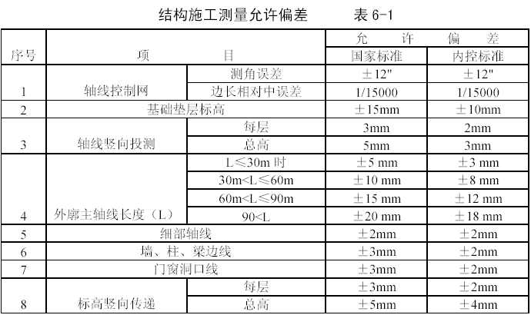
6.1.5 沉降观测
(1) 在施工过程中及工程竣工后，要对其进行沉降观测。
1）沉降观测点的布置准备工作：工具和仪器应采用精密水准仪及与之配套使用的水准尺。
2）水准点的设置：沉降观测应依据稳定性良好的水准点进行，水准点应考虑永久使用，为相互检查核对，专用水准点埋设数量不少于3 个，埋设地点必须稳定，不受施工机具车辆碰压，防止水准点高程变动。
3）将水准点组成闭合水准路线或进行往返测量,其闭合差不得超过0.6√n (n为测段的测站数),水准点高程可根据国家或城市水准点引测，应与该地区水准点联测。
4）本工程使用高精度瑞士徕卡N3 型水准仪,按国家二等水准测量的技术要求施测。
5）沉降观测点布设位置依据设计图规定，项目将根据设计要求进行埋设。
6）沉降观测终止,视沉降量大小及沉降速度确定,通常以月沉降量超过1mm时,可以认为沉降基本稳定。
7）当建筑物发生较大沉降，不均匀沉降或出现裂缝时，应立即向工程技术负责人汇报，并立即进行每日或数日一次连续值班观测。
(2) 沉降观测注意事项：
沉降观测是一项长期性、系统性观测工作。为保证观测成果的正确性，如实反映建筑物沉降情况，应做到四固定；
固定人员观测和整理成果
固定使用的水准仪及水准尺
使用固定的水准点
按规定的日期、方法及路线进行观测
(3) 沉降观测点成果整理
1）沉降观测资料应及时整理,妥善保存,作为该工程技术档案资料的一部分。
2）整理沉降观测成果,计算出每次观测的沉降量,前后几次观测同点高差和累计沉降量,并绘制出沉降观测日期、沉降量的关系曲线图，供设计、施工有关、技术负责人员使用。

钢筋工程
本工程主体结构的质量目标为创结构“长城杯”，钢筋工程的质量对于结构工程质量关系很大，因此施工过程中强调过程控制，对本分项施工的全过程进行全面检查预控，检查的重点在于：锚固、接头、抗震规定、钢筋到位、保护层、审图把关。
6.2.1 进场检验
本工程全部钢筋均采用热轧I级光圆钢筋及II级螺纹钢筋。钢筋进入加工厂时，要按批进行验收，每一验收批由同牌号、同炉罐号、同规格，同交货状态的钢筋组成，重量不超过60t。检查分两步进行：
1．外观检查：每批钢筋抽取5%进行检查，钢筋表面不得有裂纹，结疤和折叠，表面凸块不得超过横肋高度，每1m 的弯曲度不大于4mm。交货时随机抽取10 根（长6m）称重，其重量偏差不得超过允许偏差。
2．试验检查：每批钢筋中任选两根，每根上截取两个试件进行拉伸试验和冷弯试验。如有一项试验结果不符合要求，则从同一批中另取双倍数量试件重新作各项试验，如仍有一个试件不合格，则该批钢筋判定为不合格，退回厂家，以确保用于工程的钢筋均为优质钢筋。
6.2.2 钢筋加工
为保证科学组织，合理下料，提高钢筋成材率，从而降低成本、加快施工速度，本工程钢筋加工、成型全部在我公司专业加工厂进行。
6.2.2.1 钢筋除锈
钢筋在下料前应先除锈，将钢筋表面的油渍、漆渍及浮皮、铁锈等清除干净，以免影响其与混凝土的粘接效果，盘圆钢筋除锈通过其冷拉调直过程来实现，螺纹钢筋除锈使用电动除锈机，并装设排尘罩及排尘管道,以免对环境造成污染。
6.2.2.2 钢筋调直
采用卷扬机调直钢筋，其调直冷拉率：I级钢不大于4%，II级钢不大于1%，经过调直工艺后，钢筋应平直，无局部曲折。
6.2.2.3 钢筋切断
钢筋切断时根据其直径及钢筋级别等因素，确定使用钢筋切断机或手动液压切断机进行操作，切断时要将同规格钢筋根据不同长度长短搭配，统筹排料，先断长料，后断短料，减少短头，减少损耗。断料时长料不用短尺量，防止产生累积误差，工作台上应标出尺寸刻度线并设置控制短料尺寸用的挡板，切断过程中，如发现钢筋有劈裂、缩头或严重弯头等必须切除，硬度与钢种不符时，必须及时通知技术人员。钢筋断口有马蹄形或起弯现象时，必须重新切断。切断长度允许误差为±5mm。
6.2.2.4 钢筋弯曲成型
弯曲成型采用钢筋弯曲机和手动弯曲工具配合进行，弯曲后钢筋平面上没有翘曲不平现象，弯曲点处不得有裂纹。
6.2.3 成型钢筋检查及验收
I级钢筋末端的180°弯钩，其圆弧弯曲直径不应小于钢筋直径的2.5 倍，钢筋平直段长度不应小于钢筋直径的3 倍，箍筋135°弯钩弯曲直径不小于钢筋直径的4 倍，平直段长度为10 倍钢筋直径。II级钢筋末端的90°弯钩弯曲直径不小于钢筋直径的4 倍。
6.2.4 钢筋的贮存及运输
根据工程进度计划及现场实际情况将加工成型的钢筋分期、分批运抵施工现场，现场设专用钢筋堆放场，场地平整，铺设垫木，防止钢筋变形，成型钢筋按规格、使用部位整齐码放，挂牌标识，作到整洁清楚，一目了然，方便使用。长钢筋吊运时，应进行试吊以确定吊点，防止吊点距离过大，钢筋产生变形。
6.2.5 钢筋的连接
(1) 钢筋连接形式及接头位置
1）楼板受力筋采用搭接连接；
2）楼层梁的受力筋直径小于22mm 的采用搭接连接，直径大于等于22mm的采用挤压套筒连接；
3）框架柱主筋采用电渣压力焊接连接。
4）搭接长度L 为：
Ⅰ级钢钢筋，L≥30d，且不小于300mm；
Ⅱ级钢钢筋，L≥40d，且不小于300mm
5）受力钢筋接头面积符合以下要求,见图6-2
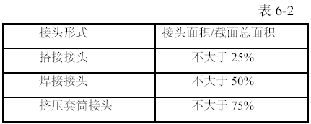
6）接头位置
(A）柱主筋连接位置
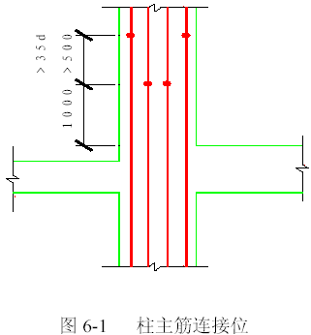
(B)梁板筋接头位置见图6-2
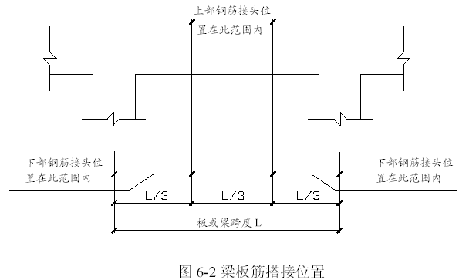
(2) 钢箍形式和钢筋锚固要求
1）梁内箍筋均为矩形封闭式双肢箍或四肢箍，四肢箍由一个外部箍和一个内部箍组成。
2）梁柱中矩形封闭箍（端头）均弯折不小于135°的角度，形成弯钩。
3）附加单肢箍端部须做成180°弯钩。
4）除设计注明外，所有框架梁在各跨的两端1.5 倍梁高范围内钢箍均加密至@100，钢箍直径与梁其他部位相同。
5）锚固做法
锚固长度：La=30d(非抗震构件及次梁锚固长度)
Lae=35d(抗震构件锚固长度)
6.2.6 钢筋绑扎顺序
6.2.6.1 框架柱钢筋的绑扎
(1) 施工顺序见图6-3
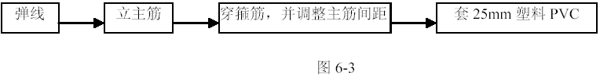
(2) 操作要点：
1)框架柱接头形式采用电渣压力焊，每根钢筋的接头要相互错开，同截面的接头率不应大于50%。
2)框架柱的主筋立好后按柱箍间距尺寸画好箍筋分档线,按实际个数套好箍筋,将柱箍绑扎到梁底部位后,加密区部位暂时不绑(已套好)穿梁下铁,梁筋就位后再绑扎加密区柱箍筋.
3)绑扎柱竖向受力钢筋时要吊正后再绑扣,柱筋绑扎完毕后,在模板上口用垫块将钢筋垫正，以避免柱钢筋位移.
6.2.6.2 墙体钢筋的绑扎
(1) 施工顺序见图6-4
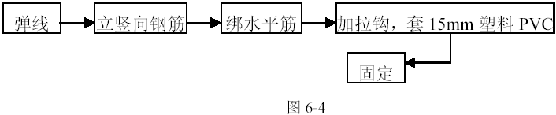
1)框架柱接头形式采用电渣压力焊，每根钢筋的接头要相互错开，同截面的接头率不应大于50%。
2)框架柱的主筋立好后按柱箍间距尺寸画好箍筋分档线,按实际个数套好箍筋,将柱箍绑扎到梁底部位后,加密区部位暂时不绑(已套好)穿梁下铁,梁筋就位后再绑扎加密区柱箍筋.
3)绑扎柱竖向受力钢筋时要吊正后再绑扣,柱筋绑扎完毕后,在模板上口用垫块将钢筋垫正，以避免柱钢筋位移.
6.2.6.2 墙体钢筋的绑扎
(1) 施工顺序见图6-4
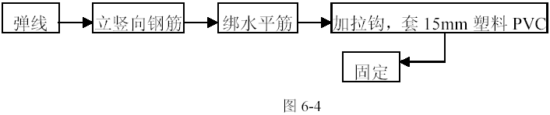
(2) 操作要点
1)墙体钢筋接头形式采用绑扎搭接，每根钢筋的接头相互错开，同截面的接头率不应大于50%。
2)绑扎墙竖向受力钢筋时，要吊正后再绑扣，绑扣时钢筋交叉点必须全部扎牢，凡是搭接处要绑扎三个扣，以免不牢固发生变形，绑扎钢丝必须朝内。
3)墙体钢筋定位靠钢筋定距框，可以保证所有墙主筋全部到位，保证保护层完全正确。
4)墙体钢筋保护层采用15mm 塑料PVC 垫块，垫块间距为500mm×500mm,成梅花型布置。
6.2.6.3 框架梁钢筋绑扎
(1) 施工顺序见图6-5
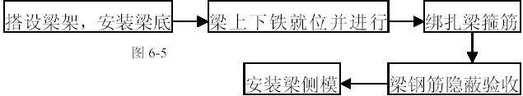
(2)操作要点：
1）绑扎梁钢筋时，先用钢管搭设专用操作架，然后由专业绑扎人员按照图纸要求进行穿筋，在穿筋的同时进行接头部位的冷挤压连接，连接完毕后，按照箍筋间距的要求在主筋上做好标记，进行箍筋的绑扎。绑扎箍筋时应避免顺扣以防梁筋滑动。
4）梁骨架绑扎完后进行PVC 垫块绑扎。
（5）梁主筋接头位置应符合设计和规范要求。
3．预应力梁施工
本工程基础梁LL1 为预应力梁，共计四条，长度为97.65m，截面尺寸为1200×1000。
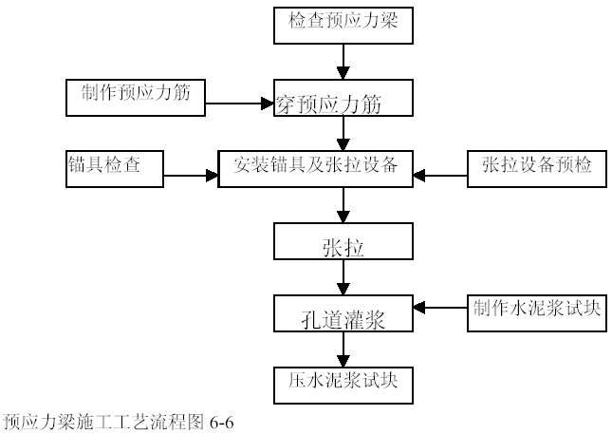
2）认真检查预应力筋的孔道，孔道必须保证尺寸和位置正确，平顺畅通，无局部弯曲；孔道端部的预埋钢板垂直于孔道轴线，孔道接头处不得漏浆，灌浆孔和排气孔符合设计要求的位置。
3）穿筋前，检查钢筋、钢丝束的规格、总长，要符合设计要求。
4）预应力筋的张拉程序按设计规定进行，张拉时采取分批、分阶段对称张拉。
5）灌浆顺序先上后下，待排气孔冒出浓将后，既堵死排气孔，再压将至0.6MPa 保持1~2min 后，即可堵塞灌浆孔。
6）按要求制作水泥浆试块，并加强养护。
6.2.6.4 楼板、楼梯绑扎
(1) 施工顺序见图6-7
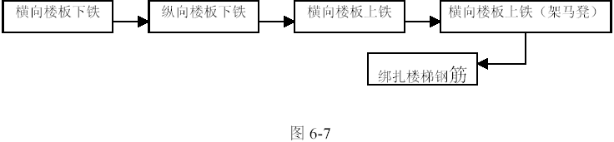
(2) 操作要点：
1）顶板模板支好后，在顶板上按图纸间距要求弹出顶板钢筋线。
2）框架梁就位后按照“先铺长向，后铺短向”的顺序绑扎顶板下铁钢筋。
3）在绑扎上铁的同时架设Ф10 间距1000mm 的钢筋马凳。
4）钢筋绑扎成型后派专人看守，禁止直接在钢筋上面行走，并派专人负责检修。
6.2.7 钢筋焊接及机械连接
(1) 钢筋电渣压力焊连接
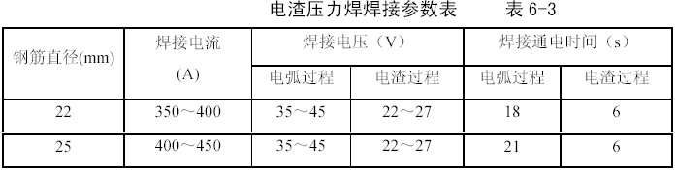
操作要点：
1）为防止轴线偏移，焊接时必须正确安装夹具和钢筋，并矫直钢筋端部。
2）焊后不能过快拆卸夹具，防止钢筋弯折。
3）如果出现咬边现象，应适当减小焊接电流，缩短焊接时间。
4）应按要求烘焙焊剂，清除钢筋焊接部位的铁锈，并确保接缝在焊剂中合适的埋入深度，防止产生气孔。
5）电渣压力焊接头必须检查其外观质量：焊包突出表面高度满足规范要求，弯折角不大于4°或7/100 轴线偏移。
(2) 钢筋套筒冷挤压连接
本工程钢筋直径为Ф22mm 和Ф25mm 采用套筒冷挤压连接。
操作人员经过专门培训并持证上岗。
挤压前准备工作：
1）钢筋端头的锈皮，泥沙，油污等杂物清理干净；
2）对套筒作外观尺寸检查；
3）对钢筋与套筒进行试套，如钢筋有弯折或纵肋尺寸过大者，预先矫正和打磨；不同直径钢筋的套筒不得相互串用；
4）钢筋连接端划出明显定位标记，确保在挤压时和挤压后可按定位标记检查筋伸入套筒内的长度。
5）检查挤压设备情况，并进行试压，符合要求后方可作业。
挤压操作符合下列要求：
(A）按标记检查钢筋插入套筒内深度，钢筋端头离套筒长度中点不超过10mm；
(B）挤压时挤压机与钢筋轴线保持垂直；
(C）挤压从套筒中央开始，并依次向两端挤压；
(D）先挤压一端套筒，在施工作业区插入待接钢筋后再挤压另一端套筒；
(E）操作时采用的挤压力，压模宽度，压痕直径或挤压后套筒长度的波动范围以及挤压道数均符合规范要求。
6.2.8 钢筋位置控制
所有钢筋必须绑扎到位，从放线开始检查，从审图放样开始计算，梁柱节点处钢筋密集，接头多，钢筋绑扎时必须首先保证柱子立筋位置再安排梁主筋位置，箍筋相应调整，才能确保钢筋到位，箍筋贴牢受力筋。
6.2.9 钢筋骨架质量检查
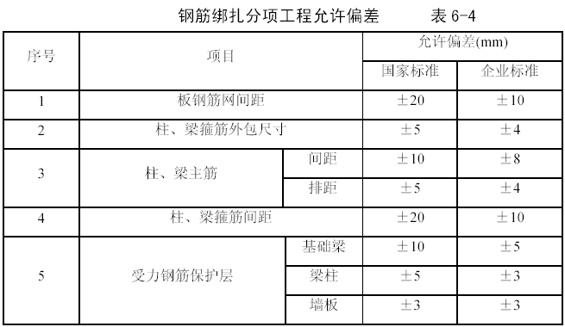
钢筋绑扎完毕后严格按照钢筋工程质量检查规范中的列项进行检查，实行质量三检制，检查标准为企业标准，该标准略高于国家标准。电渣压力焊、冷挤压接头的现场检验按验收批进行，同一施工条件下的同一批材料的同等级、同规格接头，以500 个为一个验收批进行检验与验收，不足500 个也作为一个验收批。
6.2.10 钢筋工程成品保护措施
绑扎墙筋时应搭设临时架子，不准蹬踩钢筋。
承台钢筋绑扎时上下层钢筋之间支撑马凳采用通长马凳，防止操作时踩踏变形。
模板板面刷隔离剂时严禁污染钢筋。
各种施工人员不得随意踩踏、掰动、攀爬钢筋。
楼板混凝土浇筑时，板面标高以上300mm 范围内的柱插筋需缠塑料膜保护，防止钢筋污染。

模板工程
见表6-5。
6.3.1 基础梁模板
6.3.1.1 基础连梁模板设计
见表6-6
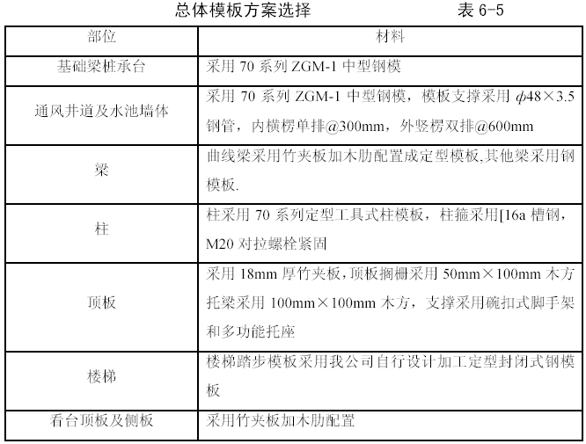
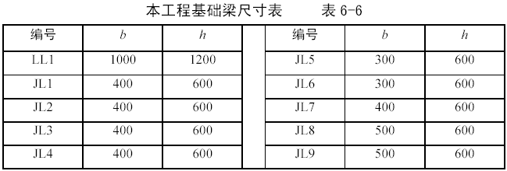
基础连梁模板采用70 系列ZGM-1 中型钢模，模板支撑采用ф48×3.5 钢管并利用M16 穿墙螺栓加固，穿墙螺栓基本间距横向700mm。
6.3.1.2 施工要点
(1) 支模前先复查垫层标高及基础梁边线，复检无误后再施工。
(2) 模板上下口需拉通线找直、找平，并准确控制其标高。验收基础梁模板时，应保证整所有基础梁模下口标高一致（用水平仪测量）。
6.3.1.3 质量保证措施
(1) 支模前仔细检查基础梁的轴线。
(2) 模板安装后仔细检查基础梁的截面尺寸；必须按交底要求加固，防止
胀模。3）。在混凝土强度达到4MPa（冬期施工）以后才能拆除基础梁侧模板。
6.3.2 通风井道及水池墙体模板
(1) 模板设计
1）本工程通风井道及水池墙体模板采用70 系列ZGM-1 中型钢模板，现场组拼成大模板，采用塔吊吊运模板就位安装。模板支撑采用φ48×3.5 钢管其中圆弧部分墙体采用宽度为100mm 模板拼装。
2）排板原则：柱墙节点处墙体阴、阳角采用100mm×150mm 和150mm×150mm 角模，中间采用现场组拼大模板。并且每块大模板配一块调节模板，以利现场组装。
3）每面墙先安装两端角模，再将组拼好的大模板用塔吊进行组装。
4）穿墙螺栓
穿墙螺栓；均采用M16 穿墙螺栓，穿墙螺栓基本间距横向700mm，纵向400mm。穿墙螺栓孔径为Φ18，仅在100mm 宽专用钢模上钻孔。
(2) 工艺流程见图6-8
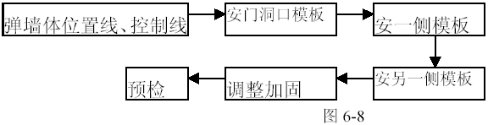
(3) 施工要点
1）墙体模板放线根据施工图弹出模板的内边线和外侧控制线，便于模板安装和施工。
2）墙体支模前，模板承垫底部沿模板边线用1：2.5 水泥砂浆找平，保证浇筑混凝土时，模板下口严密、不漏浆。
3）先将一侧模板安装就位，然后清扫墙内杂物，再安另一侧模板，两侧模板同时校正垂直后支撑固定，调整斜撑拉杆使模板垂直后，拧紧穿墙螺栓。
4）墙模板安装完毕后，检查一遍扣件、螺栓是否紧固，模板拼缝及下口是否严密。
(4) 质量保证措施
1）模板组拼、加固严格按模板方案执行。
2）模板应刷脱模剂，便于脱模。当同条件试块试压强度达到4MPa 强度后方可拆除墙体模板。
3）模板根部用砂浆找平，两块模板拼缝出贴海绵条，防止漏浆。
6.3.3 框架柱模板
6.3.3.1 模板设计
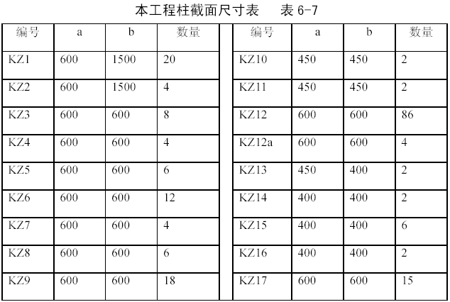
本工程共有框架柱203 根，截面尺寸以600×600 为主，共计163 根；KZ1 和KZ2 一直到三层顶板，并在标高6.3m 处外侧沿圆弧线收缩到600×600，柱模采用70 系列定型工具式柱模板，柱箍采用[16a 槽钢，M20 对拉螺栓紧固；圆弧线部分模板采用竹夹板木肋加工成定型模板。
6.3.3.2 工艺流程
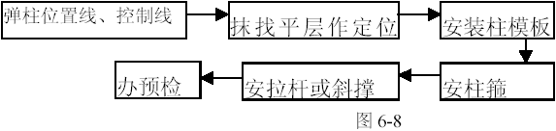
6.3.3.3 施工要点
(1) 安装前，必须在楼板面放线、验线，放线时应弹出中心线、边线、支模控制线，安装模板时进行校正和支撑固定，这是保证柱子垂直度、防止轴线位移的关键工序。
(2) 为防止柱子模板根部浇筑混凝土时漏浆，支模前应在楼面柱子根部用1：2水泥砂浆找平。
(3) 拆柱子模板时，保留柱头模板，便于与上层模板的平稳过渡。
(4) 柱模安装时，先要在柱根部对角留出清扫口，柱模安装完毕后，将柱模内清理干净，封闭清扫口，办理柱模预检。
6.3.3.4 质量保证措施
(1) 模前校正钢筋位置，使其不发生偏扭，在柱顶部拉通线，校正模板位置，安装斜撑、吊线找垂直，使柱模不扭向、不偏移。
(2) 成排柱子支模前要在地面上弹出柱轴线及柱边通线，支模时，先立两端柱模，校正与复核位置无误后，顶部拉通线立中间各根柱模。柱模四面斜撑，保证每根柱子垂直和位置准确。
6.3.4 梁板模板
6.3.4.1 梁，顶板模板设计
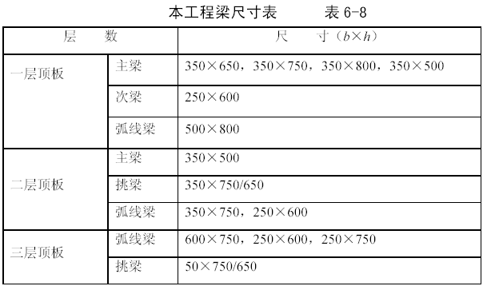
(1) 本工程弧线梁和挑梁采用竹夹板加木肋加工成定型模板，背楞为50×100 木方。本工程其他梁采用组合钢模板，为保证梁板线条顺直，尺寸准确，梁模板采用先进的工具式可调梁卡具。
(2) 顶板模板采用碗扣试支撑+木龙骨+竹夹板的支模方案，顶板搁栅采用50mm×100mm 木方，托梁采用100mm×100mm 木方，支撑采用碗扣式脚手架和多功能托座。考虑本工程结构施工主要在冬期，混凝土强度增长缓慢，顶板无标准层，配置模板时不考虑流水，模板一次配置3 层，支撑系统的配置量为3 层。
6.3.4.2 工艺流程
安装梁模板工艺流程见图6-9
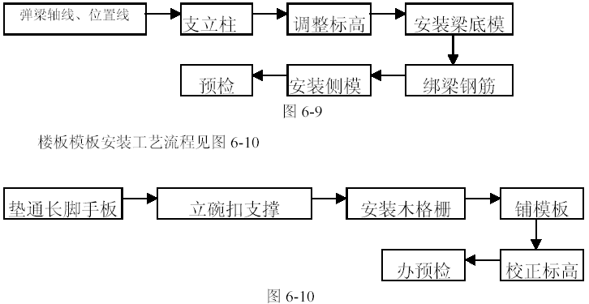
6.3.4.2 施工要点
(1) 严格控制梁板模板的起拱率，跨度L≥4m 板，支模时跨中起拱L/400。
(2) 梁板施工缝配制梳形特殊模板，确保施工缝留茬整齐规范。
(3) 梁模定位要拉线通长控制，特别是施工缝处要严防两段错台。
(4) 所有模板接缝处均加海绵条，严防混凝土漏浆。
6.3.5 看台、楼梯模板
6.3.5.1 模板设计
(1) 楼梯踏步模板采用定型封闭式钢模板，由我公司自行设计加工，；楼梯底模采用竹夹板木方背楞（木方两面刨光，并刷清油两遍），支撑采用钢管脚手架。
(2) 本工程看台面积大，长度较长，为了保证看台线条顺直，看台侧模采用定型封闭式钢模板，由我公司自行设计加工；看台底模采用竹夹板木肋按照施工流水段拼装成整体模板，支撑采用钢管脚手架加可调顶托。
6.3.5.2 工艺流程
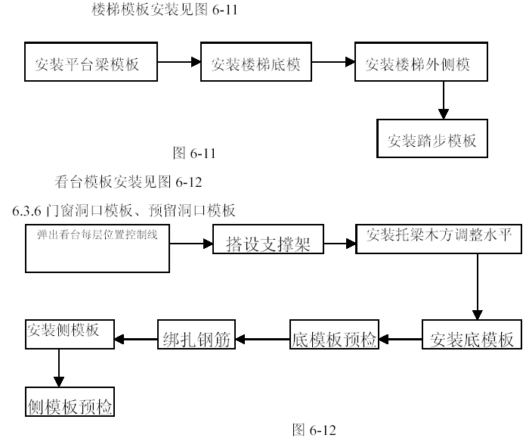
门窗洞口模板采用定型模板，由我公司自行设计加工。
预留洞模必须几何尺寸准确，连接紧固，每隔500mm 一道横撑并加设剪刀撑，利用洞边加筋控制其位移，直径或宽度500mm 以上的预留洞模板下口设混凝土出气孔，以保证混凝土浇筑密实。
6.3.7 模板拆除
6.3.7.1 墙、柱模板拆除
墙、柱（包括梁侧模）模板拆除必须当混凝土强度能保证构件不变形，其表面及棱角不因拆除模板而受损坏，并能满足同条件拆模试块试压强度常温施工不低于1.2MPa、冬期施工不低于4MPa 时，方可拆除。
6.3.7.2 梁、顶板、模板拆除
梁、顶板模板拆除要待梁板同条件养护混凝土试块强度达到设计强度75%~100%（根据结构跨度确定）后并经项目总工同意方可转动手柄，降下次龙骨，拆除楼板模板及木方。
悬挑梁、板底模板拆除须同条件混凝土养护试块强度达到100%时方可进行。
6.3.7.3 模板的维护和保养：
(1) 拆模时严禁生拉硬拆，以防止模板变形和损坏。
(2) 拆除后的模板应及时进行清理、校正，刷上脱模剂，分规格堆码整齐；拆下的扣件及时集中收集管理。
(3) 处理好的模板按规格堆码整齐，挂牌标识，以便下次周转使用。

混凝土工程
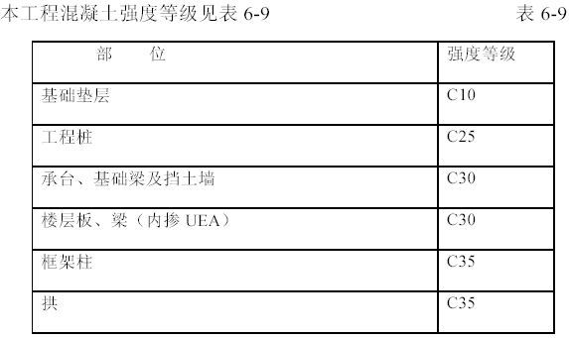
6.4.1 施工部署
本工程混凝土全部在现场搅拌。工地配置两台JSY500 型强制式混凝土搅拌机（生产能力为20m3/h.台），并配有自动计量，自动上料装置。另外配备6台（备用2 台）翻斗运输车，两台混凝土输送泵（一台备用），以解决混凝土的水平运输，垂直运输问题，局部少量混凝土，采用塔吊吊运入模。
墙柱及看台混凝土浇筑采用塔吊吊运混凝土入模；梁、板混凝土采用输送泵车进行浇筑，每一流水段采用一台混凝土输送泵。
6.4. 2 现场搅拌的要求
(1) 现场搅拌的要求
根据配合比确定每盘各种材料用量及车辆重量，分别固定好水泥、砂、石各个磅秤标准。在上料时车车过磅。骨料含水率定期测定，及时调整配合比用水量，确保加水量准确。
1）顺序：一般先倒石子，再装水泥，最后倒砂子。如需加粉煤灰掺合料时，应与水泥一并加入。如需掺外加剂（减水剂、早强剂等）时，粉状应根据每盘加入量，预先装入小包装袋内（塑料袋为宜），用时与粗细骨料同时加入；液状应按每盘用量与水同时装入搅拌机搅拌。
2）时间：为使混凝土搅拌均匀，自全部拌合料装入搅拌机中起，到混凝土开始卸料止，混凝土搅拌的最短时间不少于2min。
3）混凝土开始搅拌时，由项目技术经理、工长组织有关人员，对出盘混凝土的坍落度、和易性等进行鉴定，检查是否符合配合比通知单要求，经调整合格后再正式搅拌。
4）混凝土运输：泵送混凝土时必须保证混凝土泵连续工作，如果发生故障，停歇时间超过45min 或混凝土出现离析现象，应立即用压力水或其他方法冲洗管内残留的混凝土。
(2) 搅拌站的现场管理
1）混凝土搅拌站设专人负责，认真执行配合比，严格计量，加强对混凝土试块的清理，养护，按期送检，搅拌应做好记录，试块建立台帐。
2）有的水泥、砂子、石子、外加剂必须符合设计及施工规范要求，所有原材料的检验由中心试验室负责，现场实验员负责抽查混凝土的坍落度和原材料，制作试块。
3）浇筑混凝土前，严格执行管理程序，必须进行开盘鉴定后，经办理混凝土浇筑许可证，才允许开盘供应混凝土。
6.4.3 混凝土浇筑
6.4.3.1 浇筑前准备工作
（1）浇筑混凝土前对该部位的模板、钢筋、预埋管、预埋件、预留洞等进行全面细致的检查，并做好隐检验收记录，办理好土建与水电等其他专业的会签手续。
（2）提前24h 向现场混凝土搅拌站提交混凝土浇筑申请单，申请单由工长认真、准确填写，项目技术负责人审核、签字，搅拌站接到申请单后要认真做好施工前的准备工作，同时，对试验室下发混凝土浇筑通知单，试验室接到通知单后，根据通知单内容做好试验准备工作。
（3）梁、板混凝土浇筑是混凝土工程中的重点，混凝土浇筑时，根据混凝土浇筑平面布置图布设输送泵管，泵管要用铁马凳架设抬高，严禁直接架设在顶板钢筋上，同时铺设混凝土浇筑时的操作面、操作面需用木脚手板搭在铁马凳铺设而成，浇筑混凝土时，严禁踩踏钢筋，操作面可随浇随拆随铺，能保证施工使用即可。
(4)重点部位的混凝土施工，在开盘前0.5h 需由项目技术负责人对施工管理人员、班组长及作业人员进行现场技术交底；一般部位的现场交底由工长主持。交底内容要包括主要施工方法、技术要点、过程控制、质量标准、注意事项以及成品保护等。技术交底要全面且要有针对性、可操作性。
6.4.3.2 混凝土浇筑
(1) 混凝土浇筑
柱浇筑前底部应先填以5~10cm 厚与混凝土配合比相同减石子砂浆，柱混凝土应分层振捣，使用插入式振捣器，每层厚度不大于50cm，振捣棒不得触动钢筋和预埋件。除上面振捣外，下面模板外挂振捣器。
柱高在3m 之内，可在柱顶直接下混凝土浇筑，超过3m 时，应采取措施（用串桶）或在模板侧面开门子洞安装斜溜槽分段浇筑。每段高度不得超过2m，每段混凝土浇筑之后将门子洞模板封闭严实，并用箍箍牢。柱子混凝土应一次浇筑完毕，如必须停歇，间隔时间不超过2h。浇筑完后，应随时将伸出的搭接钢筋整理到位。
柱混凝土的浇筑高度要控制在梁底以上30mm 标高处，待混凝土拆模后，在柱上口弹出梁底以上10mm 线，然后人工沿线将上部高出混凝土砸掉，露出石子。如在2cm 内仍未露出石子，需继续下砸直至露出石子为止。
(2) 板混凝土浇筑
梁、板应同时浇筑，浇筑方法应由一端开始,用“赶浆法”; 即先浇筑梁，根据梁高分层浇筑成阶梯形，当达到板底位置时再与板的混凝土一起浇筑，随着阶梯不断延伸梁板混凝土浇筑连续向前进行。
浇捣时，浇筑与振捣必须紧密配合，第一层下料慢些，梁底振实后再下二层料，用赶浆法保持水泥浆沿梁底包裹石子向前推进，每层均应振实后再下料，梁底及梁帮部位要注意振实，振捣时不得触动钢筋及预埋件。
浇筑板混凝土的虚铺厚度应略大于板厚，用平板振捣器垂直浇筑方向来回振捣，厚板可用插入式振捣器顺浇筑方向托拉振捣，并用铁插尺检查混凝土后度，混凝土振捣完毕，先用2m 长刮尺，按设计标高找平，待混凝土沉实后，用木抹子进一步搓压提浆找平，搓抹两遍，在混凝土初凝前再抹压一遍，使其表面平整度控制在3mm 之内。施工缝处或有预埋件及插筋处用木抹子找平。
浇筑板混凝土时不允许用振捣棒铺滩混凝土。
施工缝位置：宜沿次梁方向浇筑楼板，施工缝留置在次梁跨度的中间1/3范围内。施工缝的表面应与梁轴线或板面垂直，不得留斜嗟。施工缝用模板或钢丝网挡牢。
施工缝处须待以浇筑混凝土的抗压强度不小于1.2MPa 时，才允许继续浇筑。在继续浇筑混凝土之前，施工缝混凝土表面应凿毛，剔除浮动石子，并用水冲洗干净后，先浇一层水泥浆，然后继续浇筑混凝土，应细致操作振实，使新旧混凝土紧密结合。
(3) 墙体混凝土浇筑
墙体浇筑混凝土前，先在底部均匀浇筑5m 厚与墙体混凝土成分相同的水泥砂浆，并用铁锹入模，不应用料斗直接灌入模内。
浇筑墙体混凝土应连续进行，间隔时间不应超过2h，每层厚度控制在60cm 左右，因此必须预先安排好混凝土料点位置和振捣器操作人员数量。
振捣棒移动间距应小于50cm，每一振点的延续时间以表面呈现浮浆为度，为使上下层混凝土结合成整体，振捣器应插入下层混凝土5cm 振捣时注意钢筋密集及洞口部位，为防止出现漏振，须在洞口两同时振捣。
混凝土墙体浇筑完毕后，将上口甩出的钢筋加以整理`，用木抹子按表高线将墙上表面混凝土找平。
(4) 楼梯及看台混凝土浇筑
楼梯段及看台混凝土自下而上浇筑，先振实地板混凝土，达到踏步位置时再与踏步混凝土一起浇捣，不断连续向上推进，并随时用木抹子（或塑料抹子）将踏步上表面抹平。
施工缝位置：楼梯的施工缝应留置在楼梯段1/3 的部位；看台不留施工缝，每次浇筑到顶板。
6.4.3.3 混凝土振捣
基础梁、柱墙、梁采用HZ-50 插入式振捣棒振捣，当遇有梁重叠部分钢筋较密，HZ—50 振捣棒无法插入时，可选用HZ6x—30 振捣棒；当板厚小于200mm 时，混凝土采用平板振捣器振捣；当板厚≥200mm 时，先采用插入振捣棒振捣，后用平板振捣器振捣，防止因平面面积大而振捣棒漏振。采用插入式振捣器时，振捣棒的插入深度及插点排列应符合规范要求。
混凝土分层浇筑厚度不应超过振捣棒长的1.25 倍，且最大不超过50cm，在振捣上一层混凝土时，应插入下层混凝土中50mm，以消除两层之间的接缝，同时在振捣上层混凝土时，要在下层混凝土初凝前进行。
振捣棒的插点要均匀排列，按浇筑顺序有规律地移动，不得漏振，每次移动的距离不应大于振捣棒作用半径R 的1.5 倍，振捣棒的作用半径按300mm考虑，则插点间距不得大于450mm。同时振捣棒插入时，不得接触模板，离模板的距离也不应大于150mm，且应避免碰撞钢筋、预埋件、预埋管等。
振捣棒振捣时，应快插慢拔，防止混凝土分层、离析或出现空洞，每一点的振捣时间不宜过短，也不宜过长，可通过对浇筑混凝土表面变化的观察进行控制，以混凝土表面呈水平不再显著下沉，不再出现气泡，表面泌出灰浆为准。
用平板振捣器振捣楼板混凝土时，每一位置上连续振动一定时间，以混凝土表面均匀出现浆液为准，移动时要成排一次进行，前后位置和排与排之间应有1/3 平板宽度的搭接，以防漏振。
6.4.4 混凝土养护
混凝土在浇筑12h 后即进行浇水养护，对于墙、柱混凝土拆模后涂刷养护液进行养护，楼板水平结构混凝土采用洒水养护，同时在楼板底用喷管向上喷水养护。冬期施工的混凝土不得浇水养护，应在混凝土内掺加抗冻剂，浇筑完毕初凝后，在混凝土板面上覆盖一层塑料薄膜然后再覆盖阻燃稻草被蓄热保温。养护时间防水混凝土不得少于14d，普通混凝土不得少于7d。每天的浇水次数以能保证混凝土表面潮湿为准。
混凝土在养护期间，强度未达到1.2MPa 之前，不得上人加载。
6.4.5 混凝土输送泵操作工艺
开始泵送混凝土时，泵车操作人员应先使混凝土泵低速运转，并应注意观察泵的压力和各部分工作的具体情况，待工作正常能顺利泵送后，再提高运转速度，加大行程转入正常的泵送。
在连续泵送混凝土过程中，受料斗中的混凝土料面应始终保持在搅拌轴的上面（约为受料斗高度的2/3），防止混凝土输送泵吸空。
在泵送过程中如出现混凝土泵送困难，泵的压力急剧升高和输送管线产生较大的推动等异常情况时，不宜勉强提高压力进行泵送，宜用木棰敲击管线中的锥形管、弯管等部位，将泵进行反转或放慢泵送速度，以疏通泵管内的堵塞部位，如仍不能排除故障，拆除下部泵管进行清理后再进行泵送，重新泵送时，要待管内的空气排尽后，才能将拆卸过的管段接头拧紧。
在浇筑混凝土的整个过程中，试验人员应随时进行现场坍落度的测试，当测试的实际坍落度大于或小于规定要求2cm 时，立即退回搅拌站，严禁往受料斗内加灰、加水。
混凝土在操作面下料要分散开，不应太集中，防止因堆料太多而使模板体系变形。
每次混凝土泵送结束后，需立即将残留在混凝土缸和管中的混凝土清理和冲洗干净，冲洗完的水要先经沉淀池，沉淀后方可进入下水道，严禁冲洗用水直接注入下水道。
6.4.6 混凝土质量标准
混凝土质量关系工程整体结构质量，从选料，搅拌到浇筑，养护均由公司派驻现场的质检员严格把关，质检员直接向公司总工负责，不受项目约束。
混凝土质量要求严格执行企业标准，不得低于国家标准。
混凝土配合比添加剂精确计量，严格控制各阶段的各项技术指标，进行层层把关，作业班组人员经过严格培训,并且固定。
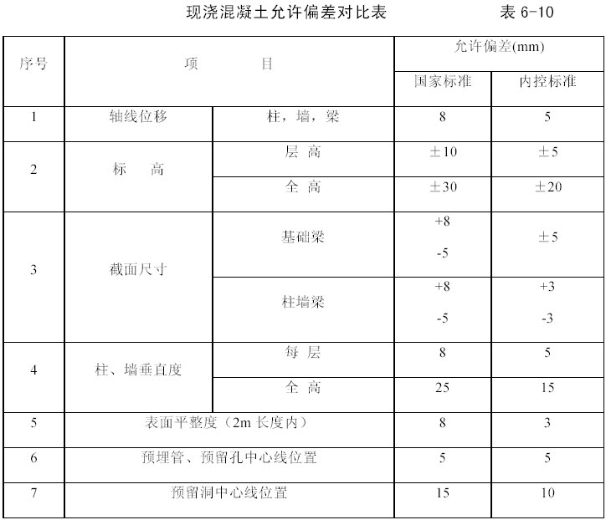

特殊质量要求分项工程施工技术
6.5.1工程桩
6.5.1.1工程概况及设计要求
拟建的清华大学综合体育馆基础形式采用桩基础。场地土为第四纪沉积土，土层分布自上而下为：
（1）重粉质黏土③层：桩的极限侧阻力标准值为qsk=55kPa；
（2）黏质粉土④层：桩的极限侧阻力标准值为qsk=60kPa；
（3）砂质粉土⑤层：桩的极限侧阻力标准值为qsk=70kPa；
（4）黏质粉土⑥层：桩的极限侧阻力标准值为qsk=65kPa；
（ 5 ） 卵石⑦ 层： 桩的极限侧阻力标准值为qsk=140kPa ， 极限端阻力标准值为qpk=2100kPa，层顶标高26.35~27.33m。
工程桩共计462 根，其中ZH1：286 根；ZH2：56 根；ZH3：120 根。
设计情况如表1 所示。
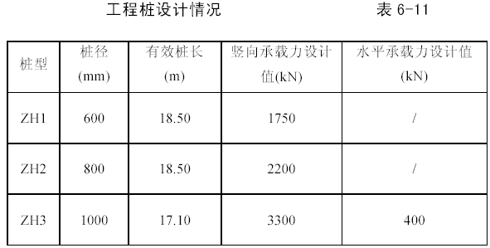
6.5.1.2 施工工艺及进度计划
(1) 成孔工艺方法和浇筑方案
根据结构设计情况，该工程基础型式大部分为单桩承台、三桩或四桩承台，其余为上部拱形结构拱脚承台，该结构型式对基桩竖向承载力及水平承载力要求较高，为确保设计意图的实现，桩基施工采用国内应用比较广泛，施工技术比较成熟的反循环施工工艺，即反循环回转钻进、泥浆护壁、导管水下混凝土浇筑工艺；成孔与浇筑混凝土分离流水作业。
(2) 设备选型配套
根据工程情况，计划投入六台钻机，主要设备器材配套表如表所示。
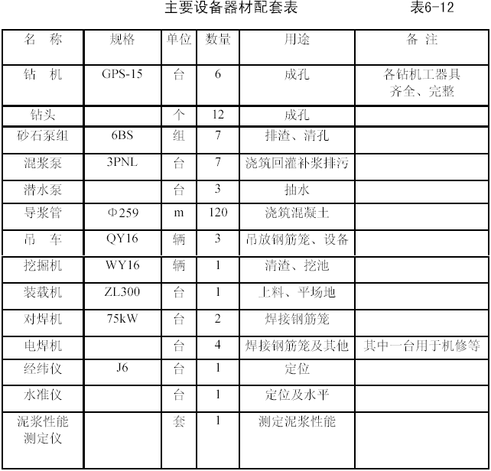
(3) 工期进度
1）计划
为保证关键工序的顺利施工，ZH3型工程桩应在工程桩开工后20d内完成。
2）单桩施工时间
工程投入6台钻机，施工进度计划平均每日成桩10～18根。
(4) 施工工艺流程
见图6-13。
(5) 平面布局及施工顺序
根据现场情况采用自然地面施工方案，并将施工场地划分为以下各区段：
1)施工作业区—工程桩分布地段是本工程的施工作业区，钻机集中在该区内施工。
2）钢筋堆放制作区—布置于场地中心地区，钢筋堆放、调直、加工、焊制及钢筋笼制作集中在该区内。
3）循环系统—泥浆池、循环槽及沉淀池分布各钻机附近组根据工程安排，ZH3型桩为关键工序，因此工程开工后首先将4台钻机投入该区域桩基的施工，另2台钻机施工ZH1及ZH2型桩。施工平面布局及施工顺序可根据现场实际情况进行调整。
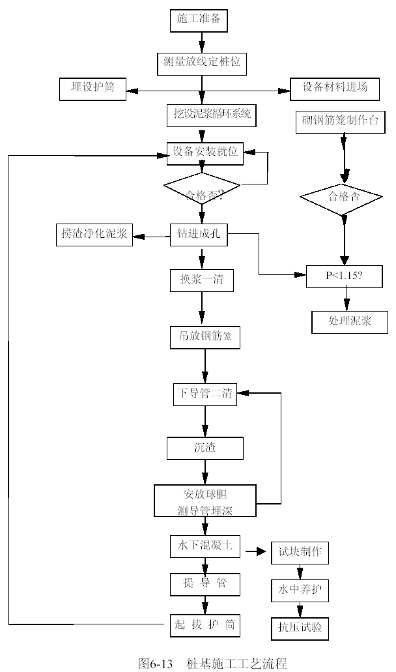
6.5.1.3材料计划
1）成桩材料
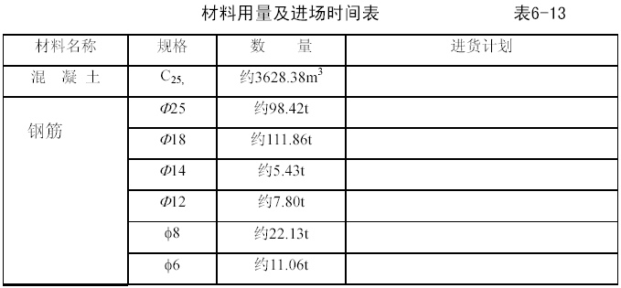
根据设计要求，提前同供货单位签定分批供货合同。所进材料应送质检部门检验合格后方可签定合同，分批进场材料必须有出厂检验合格证书、试验报告等。
收料员必须严格验收，不合格材料绝不允许卸入工地。
(2）生产用水
每日成桩10~18根，计划用水400m³，用自来水。
(3）生产用电
工程用电总功率706kW ，实际使用功率约480kW，具体如下表：
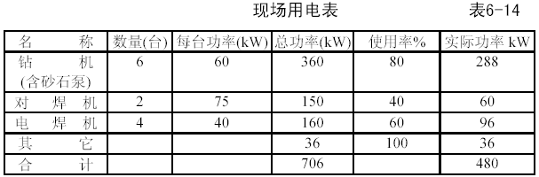6.5.1.4施工工艺技术要求
本工程施工按《建筑桩基技术规范》(JGJ94-94)及有关施工验收规范的规定和设计图纸说明要求进行。
(1) 施工准备
1）施工放线
根据桩位平面布置图及建设单位提供的测量基准点，首先由专职测量人员进行放线工作，放线结束后会同监理及设计人员共同验线，认为无误并签字认可后方可进行下一步的施工工作。
2）埋设护筒
根据桩位预埋护筒，护筒内径比设计桩径大100mm，壁厚6mm，长度0.8～1.0m。护筒中心与桩位中心埋设误差不得大于50mm，护筒埋设应保持垂直；埋设护筒的孔口要大于护筒直径100mm以上，周围须用黏土从下往上填满捣实。经测量人员用仪器复核后方可开钻。
3）钻机就位
钻机就位时，要做到机座平稳，转盘中心与桩位偏差不得大于20mm。还必须做到“三点一线”，即天车中心，回转器中心与钻头中心线在同一铅垂线上。
4）挖设循环系统
按照泵吸反循环钻进成孔要求，每台钻机施工前挖设一个约30m³泥浆池及一个约20 m³沉淀池。
(2) 钻进成孔
1）钻头
土层及卵石层选用四翼单腰带梳齿钻头或镶焊硬质合金刀头的笼式钻头。
2）泥浆性能
注入孔口泥浆：漏斗黏度16"－18"，密度≤1.10。
排出孔口泥浆：漏斗黏度18"－22"，密度≤1.20。
3）钻进参数见图6-1
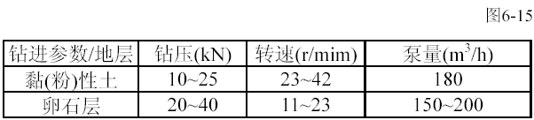4）钻进成孔工艺操作要点
(A）砂石泵启动前要检查吸水系统密封情况，从砂石泵吸入口直到钻头吸渣口上，发现密封不好及时处理。
(B）砂石泵启动前，应将钻头提高孔底约200mm，各阀置于正循环工作状态下，启动泥浆泵，直到孔口返水时再启动砂石泵，关闭泥浆泵。压力一真空表读数降至-93kPa~－100kPa，此时砂石泵出口排浆正常，即可进入正常运转。
(C）钻进中应细心观察压力一真空表、电流表和电压表变化情况，注意观察排渣的种类、形态和大小，认真观察出水口的冲洗液流量大小调整钻进参数，适当控制钻进速度。
(D）下钻不得把钻头直接降至孔底，钻头应离孔底约200mm以上，以防止孔底钻渣堵塞钻头吸渣口。
(E）钻进黏土层进尺缓慢甚至不进尺时，应设计合理的钻头，采用吊起钻具轻压慢转钻进，或调节泥浆相对密度和漏斗黏度及适当增大泵量等措施，解除钻头泥包或糊钻。
(F）冲洗液向孔内补给不足时要进行回灌，保证泥浆正常循环。
5）及时换浆和排碴，保证泥浆净化
为提高钻进效率和保证孔壁稳定，必须及时换浆和排渣，确保泥浆性能指标满足钻进成孔需要。
6）清孔
钻孔达到设计深度后，此时空转不进尺，加大泵量，以密度较低(1.05～1.10)的新泥浆替换孔内密度较大的泥浆。
(3) 终孔验收及质量验收
1）终孔验收
当钻至设计深度时即可停钻。桩孔终孔后，由钻机班长、质检员提请总包复检合格后报监理，对其桩径、孔深、垂直度及孔底沉渣等各项指标依据规范规定及设计要求进行验收签署意见。达到标准后进行下道工序。
2）桩孔质量标准
(A）桩长：±100mm；
(B）孔径允许偏差：±20mm；
(C）垂直度偏差不得大于1%；
(D）孔底沉渣≤100mm；
(E）桩位水平偏差不大于50mm；
(F）泥浆密度≤1.15。
(4) 钢筋笼制作与吊放
1）钢筋笼的制作方法要求
(A）钢筋笼规格及配筋严格按设计图纸进行。
(B）进场钢筋规格符合要求，并附有厂家的材质证明，经材质检验合格后使用。
(C）笼子制作严格依设计进行，允许偏差符合规范规程规定。
(D）主筋配筋时，满足每个断面接头数不超过主筋总数的50％。错开焊制，断面间距不小于１m。
(E）搭接焊的钢筋，焊接长度单面焊不小于10d，双面焊不小于5d。
(F）主筋与加强筋间点焊焊接，箍筋与主筋间绑扎并间隔点焊。
(G）保护层垫块，每笼不少于3组，每组不少于4块。
(H）笼子成型后，经过验收合格后方可使用。
2）钢筋笼的吊放
(A）钢筋笼吊放时值班工长、质检人员、安全员及机台班长必须在场，并由值班工长统一协调指挥。
(B）钢筋笼较长时用吊车整体起吊入孔，应保证平直起吊。
(C）笼子吊离地面后，利用重心偏移原理，通过起吊钢丝绳在吊车钩上的滑动并稍加人力控制，实现平直起吊转化为垂直起吊，以便入孔。
(D）各起吊点应加强，防止因笼较重而变形。起吊过程中要注意安全、密切配合。
(E）吊放钢筋笼入孔时，应对准孔位轻放慢放入孔，遇阻碍要查明原因，进行处理，不得强行下放。
(F）入孔后，由垫块及通过插杆定位。
(5) 混凝土浇筑
（A）工程所用混凝土坍落度18~22cm，等级为C25；按水下混凝土浇筑的规范要求，达标后方可使用。
（B）灌前导浆管安装必须加密封圈，连接坚固，不漏浆。
（C）灌前必须放好球胆及盖板。
（D）初灌量保证在1.0m³以上，并保证初灌埋管深度不小于1.00m。
（E）初灌时，导管底口距孔底距离控制在0.30-0.50m之内。
（F）浇筑连续不断，徐徐灌入，并在3h内灌完一桩。
（H）灌前控制好孔底情况，浇筑过程中控制好埋管深度，浇筑将要结束时，控制好最好一次混凝土灌量，超灌厚度≥1.0m。
（I）按〖混凝土结构工程施工与验收规范〗有关规定及时制作试块，每个浇筑台班制作一组试块，标准养护28d，送试验室进行抗压试验。
（G）水下混凝土浇筑须按有关规范记录水下混凝土浇筑记录表。
(6) 空孔回填
基桩成桩后，空孔部分用现场废渣回填，且孔口设安全防护措施。
6.5.1.5质量保证措施
钻孔灌注桩是一项施工技术复杂、环节紧凑、质量要求高、工序控制严的隐蔽工程，并受自然因素和人为因素影响较大。为了能优质高效地完成施工任务，达到优质工程的质量标准，施工中采取如下质量保证措施：
（1）坚持质量教育，不断提高全员的质量意识。通过质量教育使全体职工牢固地树立起“质量第一、用户至上”的思想，质量教育要贯穿于工程施工全过程。
（2）加强技术管理，认真学习，严格执行施工技术规程、标准及公司各项质量管理制度，落实各个环节的质量管理责任制，做好技术交底。使全体职工都能做到对工程的总体要求明确，对本岗位职责、质量要求心中有数，并落实到工作中。
（3）实行质量否决权,按照公司“质量否决权实施办法”进行质量评定考核,奖优罚劣。
（4）强化工序管理，建立健全“三检制”，对施工中的每道工序均按要求进行指导、检查、验收。确保工序质量；上道工序不合格决不转入下道工序。
（5）具体采取的措施如下：
1）技术管理保证措施
(a). 协助测量人员定位放线，保证桩位准确无误。
(b). 护筒埋好后，对桩位及护筒进行检查，保证“两点一线一中心”。
(c). 钻机就位，开孔验收，把好关卡。
(d). 成孔钻进过程中，检查钻机倾斜情况，检查泥浆性能，督促换浆。
(e). 清孔、终孔验收不合格的不准上钻、下笼。
(f). 保护层垫块布局不合格的进行返工。
(g). 工序质量管理由质检人员负责。
2）施工工艺保证措施
(a). 成孔垂直度保证措施
按设计图加工具有导正性能的四翼合金钻头，增设导正圈；必要时铺设枕木，保证钻机、转盘平稳；根据地层变化，按照成孔工艺技术要求，合理地选择钻压、转速以及泵量。
(b). 钢筋笼固定
通过特制固定插杆，一次性将笼子准确定位。
©. 混凝土浇筑
清孔后,保持浆面稳定,及时浇筑；重点检查混凝土的坍落度、混凝土标高、埋管深度及超灌厚度。
3）施工技术资料管理
严格按照北京市城乡建设委员会（1996）418号文件要求，及时整理桩基施工技术资料。
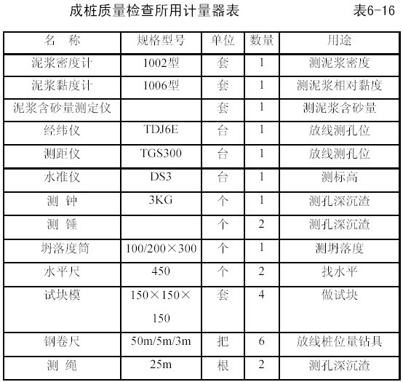
6.5.2 拱施工
6.5.2.1 工程概况
根据图纸设计，清华大学综合体育中心工程有两道平行的钢筋混凝土拱跨越体育中心上空,用以支承其屋盖。拱的中心跨度115.54m,拱顶高度29m。拱的断面呈空腔形的矩形断面。壁厚均为250,空腔断面尺寸为宽×高=700×(1300～4000),断面外形尺寸为宽×高=1200×(1800～4500)。两道拱轴线距离18m,两拱之间由14 榀钢筋混凝土桁架连系。
大型钢筋混凝土拱是本工程结构设计的特点，也是施工的难点与重点，其施工的快慢，直接关系着工程施工的总进度，是本工程施工组织与质量控制的关键所在。
6.5.2.2施工部署
6.5.2.3主要施工方法
(1) 钢筋工程
钢筋混凝土拱中钢筋直径Φ≥22mm的采用套筒挤压连接技术，直径中Φ≤22mm的采用绑扎搭接或焊接。施工中，严格按规范及操作规程施工，加强过程控制，严把钢筋工程质量关，以此来保证结构工程的质量。
(2) 模板工程
1）拱模板
(A）外模板
钢筋混凝土拱属于长期外露构件，其内在质量及外观质量至关重要，为此决定大型钢筋混凝土拱底模、侧模及顶模均采用定型特制钢框胶合板模板，提前在工厂内加工制作,现场拼装；其中底模和顶模均为标准模板,侧模为非标准模板。模板应根据放样尺寸及设计要求加工制作,达到清水混凝土对模板的有关要求。底模板和侧模板共加工两套, 底模板每套62 块,侧模板124 块, ,不考虑周转。顶模板20 块,考虑周转5 次。
(B）拱的内模板(底模和侧模)采用木楞木胶合板,预制成定型大模板,现场拼装。为保证拱下层混凝土浇筑密实，在内部空腔的底模板上钻Φ6排气孔。内部空腔模板分两次支设，侧壁板混凝土浇筑后，拆除模板，而后支设顶模板，顶模板采用25厚企口木模板,现场散拼散装,此模板不拆除,成为永久性模板。
(C）施工缝处模板
另做详细布置。
(D）模板安装顺序：支外底模板→绑底部及侧壁钢筋→支内底及内侧模板→支外侧模板→支施工缝处模板→浇第一次混凝土→拆除内底及内侧模板→支内顶模板→绑顶板钢筋→支外顶模板→浇第二次混凝土→拆除外顶及外侧模板。
2）桁架模板
桁架模板采用木楞木胶合板,现场拼装。
(3) 支撑架
钢筋混凝土拱跨距长、高度高、施工荷载大，每延长米荷载55kN (含施工荷载)，施工中对支撑体系的刚度、稳定性、整体性有很高的要求。为此，拱的模板承重架拟采用Φ48×3.5钢管搭设满堂架，拱下采用双立杆，横向间距600mm，纵向间距800mm，并且连续设置，。支撑架兼作施工脚手架。
在两拱之间桁架位置搭设14道横向间距600mm，纵向间距800mm的脚手架，即增强两拱承重架的稳定性，又是桁架的支撑架兼作施工脚手架。详见拱的支承架平面示意图。
拱、桁架模板承重架基础必须坚实，土方回填密实，并浇筑150mm厚混凝土作为架子基础。
(4) 混凝土工程
1）拱承台板混凝土工程
拱脚承台板混凝土长30m×18m×2m，按大体积混凝土施工。为防止混凝土结构产生温差及收缩裂缝，将采取如下的技术措施，保证混凝土质量。
(A）选用水化热较低的32.5 号矿渣硅酸盐水泥，掺高效减水剂、防裂外加剂、磨细粉煤灰，尽量降低单方水泥用量、充分利用混凝土后期强度。选用适宜的粗细骨料：5~32mm 碎石，中粗砂细度模数2.6~3.2,含泥量及其他技术要求符合相应质量标准。
(B）拱承台板混凝土浇筑布置两台混凝土泵车，按顺序依次浇筑，每小时混凝土供应量30m³。混凝土应采取斜面分层、循序渐进一次到顶的浇筑方法，同时对分层混凝土进行两次振捣，即在浇筑上一层混凝土时，先将振捣棒卧倒，对下层混凝土均匀振捣一次，立即浇筑上层混凝土。
(C）表面处理及养护混凝土浇筑2-3h，初步按标高用大杠刮平，在初凝前用木抹子搓平，待混凝土表面收水后，再用木抹子反复抹压，闭合收水裂缝。然后用黑色塑料布覆盖严密，再覆盖一层阻燃稻草被，即防止热量过快散失，又防止水份蒸发。
(D）为具有可比性，采用电子仪测温和人工测温相结合的方法，绘制测温点布置图，采用上、中、下三层测温。测温间隔从12h 开始，每2h 采样一次；5d 后每4h 测温一次。根据测温情况及时调整养护措施，保证混凝土内外温差小于25°C。
2）拱混凝土浇筑
拱混凝土分7个小段、每个小段上下两层浇筑，但每段混凝土必须同时从拱的两侧向拱中间同步浇筑。混凝土浇筑由两台泵车从两端对称下料。为了保证拱混凝土的密实性，避免漏振、过振等施工中的人为因素，拱采用免振捣自密实混凝土浇筑。
(A）自密实混凝土的性能
免振捣自密实混凝土是一种高性能混凝土，具有高流动性、高抗分离性、高填充性和高间隙通过能力，能够在自重作用下不需振捣，自行填充模板内的空间，形成密实的混凝土结构，具有良好的力学性能和耐久性能。其优越性主要表现在：提高混凝土的密实性和耐久性，避免漏振、过振等施工中的人为因素以及配筋密集，结构形式复杂等不利条件对施工质量的影响；降低作业强度，节省劳力；简化工序、缩短工期、提高效率。
(B）自密实混凝土施工
(C)供应商的确定
本工程自密实混凝土可在商品混凝土站生产，亦可在现场搅拌。其生产工艺通过了国家技术鉴定,并且已在我公司施工的多项工程中实例应用，并取得良好的技术经济效益。
(b)技术准备
自密实混凝土的特点之一是高流动性。
自密实混凝土的强度、填充性和密实性是自密实混凝土的关键。原材料的控制和配合比的优化是至关重要的一环,项目同搅拌站一起严格检测原材料,如砂、石、水泥、外加剂等,并进行充分试配,最终确定配合比。
(c)现场准备
要求模板拼缝严密,拼缝缝宽最大不超过3mm,模板拼缝全部用胶带纸封贴。适当留置排气孔,保证混凝土不流失、漏浆。
(d)其他准备同普通混凝土。
(e)混凝土浇筑
——拱梁混凝土浇筑，应从两端拱脚开始，同时对称浇筑，最后浇筑到拱顶合拢。
——自密实混凝土的开盘鉴定
自密实混凝土比普通混凝土搅拌时间需延长(约5min),必须严格控制搅拌时间,项目总工同搅拌站一起做好开盘鉴定,确定质量合格后开始大批量搅拌混凝土。
——现场检测
混凝土运至现场后由现场试验员对每罐混凝土进行目测检查和工作度、扩展度试验,工作度要求24～27cm,扩展度大于55cm,不符合要求的混凝土一律不得入模。
——试块制作:
自密实混凝土试块制作要求先注入试模一半混凝土,混凝土坍平后再注入剩余混凝土,用抹子收平,然后用黑塑料布封盖,混凝土终凝后移入标养室养护,养护条件同普通混凝土。
——混凝土的养护
混凝土拆模后,在外面裹上一层黑塑料布，在黑塑料布外面裹一层阻燃稻草被。
6.5.3 钢网架施工
6.5.3.1 钢网架概况
该网架位于清华大学综合体育中心2-13/C-G 和2-13/J-N 轴线屋面上，整个网架为对称的两个曲面，网架采用螺栓球节点，上铺银灰色氟碳喷涂铝合金屋面板。网架由拱和混凝土框架支撑，柱顶标高15.00m，共计20 根，整个网架采用厂家制作，现场散装的施工方法。
6.5.3.2 施工部署
(1) 施工队伍
本工程将由曾经参加过多种网架结构制作、安装工程，在施工中创下丰硕业绩的优秀钢结构施工队伍施工。这支队伍工种配套齐全，技术素质高，敬业精神强，施工经验丰富，必将本工程建成精品工程。
(2) 施工安排
本工程钢网架构件制作及安装，主要根据建设单位的要求和土建施工进度编制详细的制作、运输及安装计划。钢网架制作可根据施工计划提前安排专业厂家加工。安装时间根据现场条件及时插入，总安装工期（包括架子搭设）详见进度计划表。
(3) 施工准备
1）现场准备
根据土建提供的坐标,依据施工图复查所有网架结构安装位置的定位点及轴线。复查塔吊或其他起重设备，选择最有利于构件安装的构件堆放场地。
2）技术准备
熟悉图纸、会审图纸，做好安全技术交底，编制构件加工计划及工艺性文件，编制构件进场计划。
3）管理人员及施工队伍准备
建立健全项目领导机构，各部门管理人员详见主要施工管理人员表，组建各种专业队或综合作业队，对特殊工种进行技术培训，要求持证上岗。根据施工进度组织劳动力分批进场。主要劳动力配备如下：
起重工 4 人 测量工 1 人
电焊工 2 人 电工 1 人
铆工 6 人 钳工 2 人
管理人员 3 人 料工 2 人
合计 21 人
本工程所用材料和构件，应根据施工图的技术要求早提计划，早做准备。及早做好施工机具的准备，主要施工机具计划详见下表。
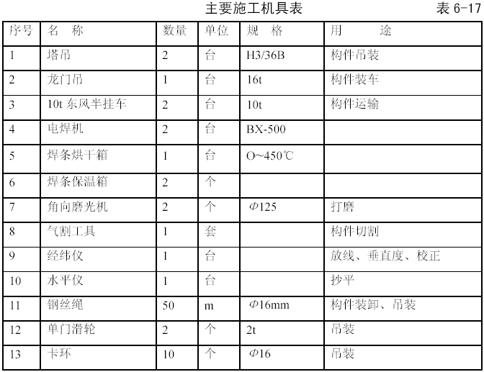
6.5.3.3 钢网架的制作
(1) 质量要求
1）严格按照国标《网架结构设计与施工规程》（JGJ7-91）及《钢网架检验及验收标准》（JGJ78-91）、《钢结构工程施工及验收规范》（GB50205-95）的规定施工。
2）钢檩条和钢网架材质必须符合设计要求,并按现行国家标准《钢结构工程施工及验收规范》（GB50205-95）的规定进行机械性能试验和化学分析，经证明符合标准和设计要求后方可使用。
3）螺栓球节点的钢管、封板、锥头和套筒且采用国家标准《碳素结构钢》（GB700-88）规定的3 号钢，钢球采用国家标准《优质碳素结构钢钢号及一般技术条件》（GB699-88）规定的45 号钢，螺栓、销子或螺钉宜采用国家标准《合金结构钢技术条件》（GB3077-88）规定的40Cr 钢，10.9S 的螺栓采用45 钢。
4）钢檩条和网架的制作，应符合《钢结构工程质量检验评定标准》和《网架结构工程质量检验评定标准》（JGJ78-91）的要求，在施工中必须认真执行。
5）钢檩条和钢网架制作安装、验收及土建施工放线使用的所有钢尺必须标准统一，丈量拉力要一致。
6）钢檩条、网架杆件焊接时，应考虑焊接余量，选择合理的焊接工艺顺序，以减少焊接变形及焊接应力。
(2) 钢网架制作
1）网架制作应在专门的胎具上进行，以保证杆件和节点的精度和互换性。
2 ） 网架杆件制作应符合现行国家标准《钢结构施工及验收规范》（GB50205-95）规定的二级质量检验标准的要求。
3）螺栓球节点不得有裂纹，螺纹应按6H 级精度加工，并符合国家标准《普通螺纹公差与配合》（GB197-81）的规定，球中心至螺孔端面距离偏差±0.2mm。
4）螺栓球节点杆件下料用切割机，倒角用车床。杆件制作误差±1mm。
5）杆件下料制作时，应绘制杆件布置图并标注杆件的编号、型号。杆件涂装后应重新标注。
6）网架防腐处理及面漆处理：对已加工好的产品，首先进行喷砂除锈处理，除去表面的油污及锈蚀，然后在24h 之内刷铁红防锈底漆两道。面漆按建设单位要求<协商处理>。
6.5.3.4 钢网架安装
由于网架的跨度大，又为螺栓球节点。我们根据网架结构采用高空散装法。从网架长度方向中间位置分别向两端安装。
(1) 脚手架搭设
1）该工程网架施工脚手架搭设采用一次性到位，考虑到脚手架搭设较高，脚手架要求按承重脚手架搭设，并与四周混凝土框架柱拉结。
2）脚手架操作平台上满铺脚手板，脚手板要求固定牢固，不准有探头板，在脚手架侧面设置安全栏杆，拉安全网，脚手架下面设置兜网。
3）脚手架操作平台要求牢固，不晃动，不下沉。
(2) 柱网检查
1）柱顶安装中心线检查
根据图纸尺寸，检查柱网纵向、横向轴线尺寸，误差控制在±5mm 以内。并在柱顶埋件上弹好支座安装中心线。
2）柱顶标高调整
根据水准控制点，把标高引测到拱壁和柱顶上，然后根据此标高检查和调整柱顶标高，误差控制在±2mm 以内。
(3) 钢网架安装
1）首先根据建筑平面图，测量检查各柱、拱预埋件间尺寸及标高作好记录，并在柱顶上放出支座安装中心线，误差控制在规范内，然后对柱顶标高进行抄平，误差用钢板调整。
2）网架安装中心线检查无误后，放好支座节点，进行跨度方向的网架安装，并用经纬仪找正。无误后，分别向两侧同时安装，边安装、边调试、边记录，保证网架与柱顶安装中心线吻合。
3）为保障工程顺利进行，对安装人员合理分工，有条不紊。按照网架安装图纸，有计划的挑选螺栓球节点和杆件。用专用工具把节点和杆件连接一体，最后将支座与混凝土柱顶埋件焊接牢固。
6.5.3.5 屋面板的安装
(1) 屋面板的选购
本工程所有屋面板（银灰色氟碳喷涂铝合金屋面板、无色强化PVC 屋面、复合铝板、阳光板天窗）将会同建设单位、设计、监理共同协商选定，由厂家在工厂内制作好，按计划数送至工地，我们在工地验收质量和数量。厂家必须提供生产许可证、营业执照、钢材、保温材料、密封胶、螺丝的合格证明等。
(2) 屋面板的安装
详见屋面板设计安装二次设计。
6.5.3.6 质量保证措施
（1）该工程钢结构由我公司金属结构分公司制作安装。该单位有丰富的生产加工和安装及检验检测经验，从原材料进厂到成品出厂，都有专职人员层层把关，责任落实到人。牢固树立“百年大计、质量第一”的思想，以质量求生存，以质量求发展。
（2)钢结构制作严格按照《钢结构工程施工及验收规范》（GB50205-95）和《网架结构工程质量检验评定标准》（JGJ78-91）的要求施工。
（3）原材料均选用国家重点企业生产的优质产品，并经过严格复检，不合格品不允许使用。
1）化学成份：化验C、S、Si Mn、P 五大元素及Cr、B 等合金元素，必须符合国标。设备：CS71 型碳硫联合测定仪，721 分光光度计，TS-14 光学读数分析天平。
2）物理试验：检测洛氏硬度、抗拉强度、极限承载力等。设备WE-100 万能液压材料试验机，HR-150A 洛式硬度计。
（4）网架零部件检验标准：
1）螺栓球
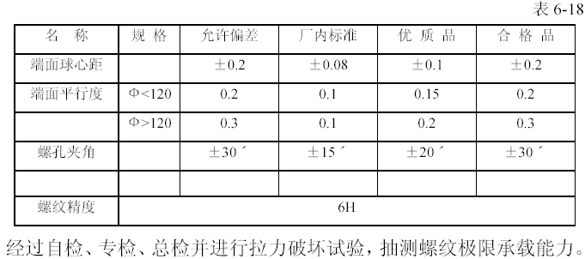
2）杆件总成
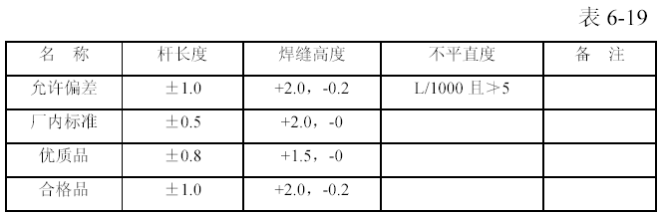
采用CO2 气体自动保护焊，焊丝Ho8Mn2SiA 或手工焊，焊条E43，并经过超声波探伤，抽检焊缝拉力破坏试验。
（5）网架零部件材质
螺栓球：材质45#、锻件、硬度HB150-180，无裂纹。
钢管：材质20#或Q235，无裂纹，首钢或邯钢。
方套、封板：材质20#或Q235，无裂纹，锻件。
（6）屋面板安装质量要求
1）屋面板之间纵向接缝，应采用防水密封胶密封并保证密封质量。
2）泛水板、包角板、包边板的搭接应尽可能顺长度的主导风雨方向，拉铆紧固，用胶密封，搭接长度>60mm，钉距≤300mm。
3）所有搭接部位及螺钉，抽芯拉铆钉外露部分均应涂防水封胶。
4）施工后的屋面板应做到平整、接缝严实、无翘曲现象，泛水板、包角板及连接件的品种规格以及防水密封材料的性能应符合设计要求和国家现行标准规定。
5）屋面板安装后，板面无施工残留杂物和污物，檐口呈直线，无未经处理的错钻孔洞。
6.5.3.7 安全保证措施
（1）建立安全生产组织机构，落实岗位安全责任制。
（2）要求施工人员树立安全第一、预防为主的思想，加强安全生产的意识教育，认真执行班前安全交底制度。
（3）设专职安全员进行监督检查，严禁违章指挥和违章作业，对发现的安全隐患应及时加以整改。
（4）搞好场容、场貌和文明施工，现场构件、机具堆放整齐，施工材料、工具要及时清理，做到工完场清。
（5）机具设备的安全使用
1）施工用电实行“三相五线制”，使用标准配电箱，做到一机一闸一漏电保护器，机电设备使用前应经过检查，调试无误方可操作。
2）焊工、电工等工种作业时必须使用面罩以及专用的手套、帽等防护用品，并做到安全操作正确使用。
3）做好安全防火工作
（6）施工人员进入现场必须带安全帽，高空作业人员必须穿防滑鞋、系安全带。
（7）各种构件运输过程中，必须用手拉葫芦捆扎牢固。
（8）吊车吊装构件必须平稳，勿使受扭或歪曲，不得急牵冲击起吊。
（9）特种作业人员必须持证上岗，严禁酒后作业。
（10）对已起吊就位构件，必须完成最后固定，方可下班。
（11）高空作业人员所用工具，必须妥善放置，禁止向下投扔物料。
（12）作业中只允许起重指挥人员发出起重信号，起重指挥人员必须精神集中，严格遵守操作规程。
（13）遇有六级以上大风等恶劣气候应停止作业。
（14）网架的部件用吊车吊至脚手架操作平台上，应均匀分散开以防止堆积
材料太集中时，使脚手架变形过大，造成事故。
（15）当天未安装完的屋面板，必须用绳索固定在钢檩条上。

脚手架工程
我公司具有优秀的脚手架施工专业队伍，有完整的施工工艺，具有可靠的安全保证体系，进行过各种复杂的高层建筑、特构工程、工业厂房、体育馆的内外架施工，保证脚手架施工安全。
（1）本工程施工采用Φ48×3.5mm 双排钢管脚手架，内外立杆间距为1.2m，纵距1.5m，水平步距为1.5m,脚手架立杆采用单立杆，内排立杆与结构间距为20cm。脚手架外立面满挂密孔安全网，搭设前应编制“脚手架搭设方案”，报总工程师审核批准。实施前，由项目工长向作业队进行技术、安全交底。搭设后应经验收后，才能使用。
（2）外架搭设由项目工程部安排专业架子工作业，项目质安部检查监护，搭设完成后由项目总工程师、项目质安部、项目技术部、项目工程部负责人进行检查验收，合格后办理验收手续方可投入使用。
6.6.1 普通双排脚手架搭设顺序
在牢固的地基上铺通长脚手板→弹线、立杆定位→摆放扫地杆→竖立杆并与扫地杆扣紧→装扫地小横杆、并与立杆和扫地杆扣紧→装第一步大横杆并与各立杆扣紧→安第一步小横杆→安第二步大横杆→安第二步小横杆→加设临时斜撑杆，上端与第二步横杆扣紧（装设与柱连接杆后拆除）→安第三、第四步大横杆和小横杆→安装二层与柱拉杆→接立杆→加设剪刀撑→铺设脚手板，绑扎防护栏及挡脚板→立挂安全网。
6.6.2 架子搭设及搭设中的技术要求
6.6.2.1 立杆垂直度偏差不得大于架高的1/200。立杆接头除在顶层可采用搭接外，其余各接头必须采用对接扣件对接。立杆顶端应高出建筑物檐口上皮1.5m，高出部分要绑两道护身栏。
6.6.2.2 脚手架必须设置纵、横向扫地杆，纵向扫地杆应采用直角扣件固定在距垫木表面不大于200mm 处的立杆上。横向扫地杆应用直角扣件固定在紧靠纵向扫地杆下方的立杆上。
6.6.2.3 大横杆设于小横杆之下，在立杆内侧，采用直角扣件与立杆扣紧，大横杆四面架子的纵向水平高差不超过5cm，同一排大横杆的水平偏差不得大于1/300。
6.6.2.4 搭设中每层高外架要及时与结构柱子进行牢固拉结，以保证搭设过程中的安全，要随搭随校正杆件的垂直度和水平偏差，适度拧紧扣件，螺杆的根部要校正。
6.6.2.5 脚手架的外立面整个长度和高度必须连续设置剪刀撑，每道剪刀撑跨越5 至7 根立杆，斜杆与地面的倾角为45～60°。剪刀撑斜杆的接头除顶层采用搭接外，其余各接头均采用对接。
6.6.2.6 脚手架外立面满挂密眼安全网，操作层设一道水平兜网，外架随着结构进度分段搭设，在每段架体搭设完毕后进行验收，验收合格并办妥验收手续方可使用。
6.6.2.7 脚手架在使用周期中要经过雨期，在施工脚手架基底土层时要按雨期措施进行分层夯实，设置有坡向的排水面。
6.6.3 架子的验收、使用及管理
6.6.3.1 严格把好验收关，搭设过程中的架子每搭设一个施工高度必须由项目负责人组织技术、安全、搭设班组、工长进行检查，符合要求后方可上人使用，架子末经检查、验收，除架子工外，严禁其他人攀登。验收合格的架子任何人不得擅自拆改，需局部拆改时，要经设计负责人同意，由架子工操作.
6.6.3.2 脚手架搭好后，要派专人管理，未经技术、安全科同意，不得改动，不得任意解掉架子与柱连接的拉杆和扣件。
6.6.3.3 每次雨后要检查外架的下沉情况，发现沉降要马上用脚手板楔紧。
6.6.3.4 脚手架实行立网全封闭。外挂安全网要与架子拉平，网边系牢，两网接头严密，不准随风飘。
6.6.4 脚手架拆除安全要求
6.6.4.1 脚手架拆除前，先划定安全范围，设置警戒线，并安排专在警戒线口进行看护，禁止非作业人员进入警戒线内。人工长要向拆脚手架施工人员进行书面技术交底工作，交底有交接人签字。
6.6.4.2 脚手架拆除程序应由上至下，按层按步拆除。原则先拆后搭的杆子。剪刀撑、拉杆不准一次性全部拆除，要求拆到那一层，剪力撑、拉杆拆到那一层。
6.6.4.3 在搭拆过程中，中途不得换人，如果在中途更换操作人员，应及时对更换人员作详细交底方可操作。
6.6.4.4 参加搭拆的所有作业人员，一律不准酒后作业，作业时必须思想集中，不准说笑、打闹或擅自离开工作岗位。

装修施工
6.7.1 砌筑工程
6.7.1.1 概述
本工程框架填充墙采用轻集料混凝土空心砌块，外墙及防火墙厚300mm、内墙厚200mm。卫生间局部采用100mm 厚实心混凝土小型砌块。围护墙较长时应在墙中间和转角处设构造柱（构造柱间距<4m），其截面尺寸为墙宽×240mm，纵筋为4 ф12 箍筋为ф6＠200。墙高超过4m 时在门、窗上标高处设一道墙梁，截面为墙厚×240mm、配筋上下各2 ф12，箍筋ф6＠200。砌体与柱或混凝土墙连接处设置2ф6 拉接筋@500mm，伸入砌体1000mm。
6.7.1.2 材料及机具准备
（1）砌筑所用空心砖、混凝土小型砌块的质量、品种、规格及强度等级必须符合设计要求，具备出厂合格证及试验报告。
（2）水泥：采用普通32.5 普通硅酸盐水泥，水泥需出厂合格证，出厂日期不超过3 个月，进场复试各项指标合格后方可使用。
（3）砂子：使用中砂，含泥量不得超过3%，进场进场复试各项指标合格后方可使用。
（4）皮数杆：用30mm ×40 mm 的木料制作，皮数杆上注明门窗洞口，拉接筋位置、圈梁过梁尺寸和标高。皮数杆间距为15～20m，在墙体转角处必须设置。
（5）主要机具：强制式搅拌机、磅秤、手推车、胶皮管、铁锹、灰桶、托线板、线坠、大铲、瓦刀、刨锛等，垂直运输采用室外施工电梯。
6.7.1.3 轻集料混凝土空心砌块砌筑
(1) 工艺流程见图6-14
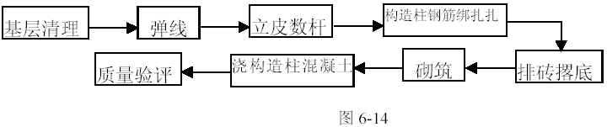
(2)操作要点：
1）砌筑前楼面清扫干净，弹线并验线，墙体位置、宽度、门窗洞口位置必须符合图纸要求。弹线时在楼板、框架柱及梁底或板底弹出闭合墙边线，按线砌筑，严防墙体里出外进。
2）拌制砂浆时，严格按照试验室提供配合比进行计量，投料顺序为砂子→水泥→水，搅拌时间不少于90s。砂浆随拌随用，常温下砂浆应在3h 内使用完毕，气温超过30°时要在2h 内用完，砌筑砂浆要按规定制作试块。
3）根据最下面第一皮砖的标高，拉通线检查，如果水平灰缝超过20mm，用细石混凝土找平。
4）空心砖砌筑时先在楼地面上砌三皮实心砖，砌至板或梁附近时待砌体沉实，5d 后用实心砖把下部砌体与上部楼板间的空隙用斜砌法逐块敲紧沉实。
5）严格按照设计要求位置设置构造柱、圈梁、过梁和现浇混凝土带，门框两侧及墙体转角处加设构造柱。
6）施工时与其他专业密切配合，各种施工洞及预埋件事先设置，避免剔凿影响墙体质量。
7）拉通线砌筑时，随砌、随吊、随靠，保证墙体垂直度、平整度达到要求，不允许砸砖修墙。
6.7.1.4 混凝土实心砌块砌筑
(1) 工艺流程见图6-15

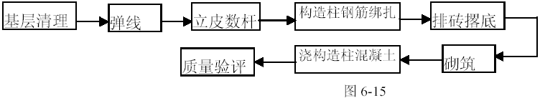
(2) 操作要点
1）砌筑前，先将楼地面按标高找平，然后按放出的墙体线立好皮数杆。
2）检查砌块外观质量和出厂日期，断裂砌块及龄期不足28d 的砌块严禁用于工程。
3）砌块在气候特别干燥情况下，砌筑前要稍喷水湿润，一般情况下无需浇水湿润。
4）砌筑从室内混凝土墙或柱交接处开始，砌块逐块铺砌，灰缝横平竖直，全部灰缝满填砂浆，厚度控制在8~12mm。
5）砌体砌筑时，纵横墙于交接处同时砌筑成斜槎，长度不小于高度的三分之二。
6）砌筑一定的面积后，随即进行勾缝，每天砌筑高度不超过1.8m。
7）砌体内脚手眼待砌体砌筑完成后，用C15 的混凝土将脚手眼填塞密实。
8）砌筑时随时检查砌体的表面平整度、垂直度、灰缝的均匀程度、砂浆饱满程度等，校正偏差。
6.7.2 抹灰工程
本工程抹灰作建设单位要集中在首层的各种房间的围护墙，抹灰种类按设计要求，主要施工工艺如下。
6.7.2.1 作业条件：
（1）结构施工完毕、墙体砌筑完毕并经有关部门检验合格，抹灰前检查门框的位置是否正确，与墙体连接是否牢固，连接处用掺入少量麻刀的1：3 的水泥砂浆分层嵌塞密实。
（2）清理墙体表面的灰尘、油污，并洒水湿润。
（3）大面积施工前，先做样板，经各方确认后再大面积施工。
6.7.2.2 材料及机具准备
（1）32.5 普通硅酸盐水泥，有出厂证明和复试报告。
（2）中砂，使用前过5mm 孔径的筛子，进场后复试，各种物质含量指标符合设计要求。
（3）麻刀：柔软、干燥，敲打松散，不含杂质，长度10～30mm。
（4）主要机具：搅拌机、平推车、2m 靠尺、抹子、灰桶、脚手架、脚手板等。
6.7.2.3 工艺流程见图6-16
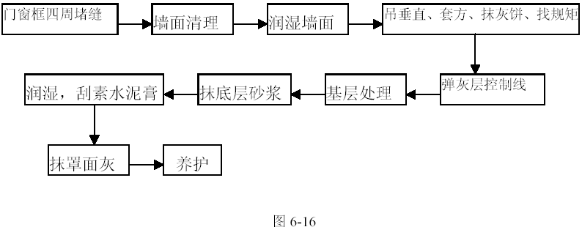
6.7.2.4 操作要点
（1）按基层表面平况吊垂直、套方、找规矩，经检查后确定抹灰厚度，但最少不应小于7mm，灰饼用1：3 水泥砂浆抹成5cm 见方形状。
（2）墙面冲筋：用与抹灰层相同砂浆冲筋，冲筋的根数根据房间的宽度和高度决定，筋宽为5cm。
（3）抹底灰：冲筋结束2h 后抹底灰，分层装档，找平，用大杠垂直水平刮找一遍，用木抹子搓毛，然后全面检查底子灰是否平整，保证阴阳角方正，管道处灰抹齐，墙与顶交接处光滑平整，并用托线板检查墙面的垂直与平整情况，抹灰后及时清理散落在地上的砂浆。
（4）修补预留孔洞、电气箱槽、盒，当底灰抹平后，专人将预留孔洞、电气箱槽、盒周边5cm 石灰砂浆刮掉，改用1：1：4 水泥混合砂浆把该处抹光滑、平整。
（5）抹罩面灰：当底灰抹好后，第二天即开始抹罩面灰（如底灰过干要浇水湿润）。罩面灰二遍成活，厚度5～8mm，两人同时操作，一人薄薄刮一遍，另一人随即抹平，按先上后下顺序进行，再赶光压实，然后用铁抹子压一遍，最后用塑料抹子压光。
（6）做水泥护角：室内墙面、柱面和门洞口阳角用1：3 水泥砂浆打底与所抹灰饼找平，待砂浆稍干后，再用107 胶素水泥膏抹成小圆角，其高度为2m，每测宽度为不小于5cm，门洞口护角做完后，及时刷洗门框上的水泥浆。
6.7.2.5 常见质量通病预控
（1）防止墙面空鼓、开裂：抹灰前基层必须清理干净、彻底，抹灰前墙体必须洒水湿润，每层灰不能抹的太厚，跟的太紧，混凝土基层表面酥皮剔除干净，施工后及时浇水养护。
（2）防止抹灰面层起泡，有抹纹、爆灰、开花：抹完罩面灰后，压光不得跟的太紧，以免压光后多余的水气化后产生起泡现象。抹罩面灰前底层湿度应满足规范要求，过干，罩面灰水分很快会被底灰吸收，压光时容易出现漏压或压光困难，若浇的浮水过多，抹罩面灰后，水浮在灰层表面，压光后容易出现抹纹。
（3）防止面层接槎不平，颜色不一：槎子按规矩甩，留槎平整，接槎留置在不显眼的地方，施工前基层浇水应浇透，避免压活困难将表面压黑，造成颜色不均，另外所使用的水泥应为同品种、同批号进场。
（4）踢脚板上口出墙厚度不一致，操作时要认真按规范要求吊垂直，拉线、找直、找方，对上口的处理，应待大面抹完后，及时返尺把上口抹平、压光，取走靠尺后用阳角抿子，将阳角抿成小圆。
（5）接顶、接地阴角处不顺直：抹灰时没有横竖刮杠，为保证阴角的顺直，必须用横杠检查底灰，是否平整，修整后方可罩面。
6.7.3 铝合金门窗安装
6.7.3.1 准备工作
（1）按图纸弹好+50cm 水平线、窗中线、门位置线，校正门窗洞口尺寸及标高是否符合设计图纸要求，否则必须剔凿处理。
（2）铝合金门窗进场时，必须有出厂合格证、试验报告单、及设计图纸。门窗的规格、型号符合设计要求。
（3）铝合金窗所用的五金配件与窗型号相匹配。所用的零附件及固定件采用不锈钢件。
（4）铝合金门窗按图纸要求核对型号检查外观质量和表面平整度，若发现有劈棱、窜角和翘曲不平，严重损伤外观、色差大等缺陷时，经检修合格后再安装。
（5）防腐及保温材料均应符合图纸要求，并有产品的出厂合格证。
（6）与结构固定的连接铁脚、连接铁板按图纸要求的规格备好，并做好防腐处理。
（7）嵌缝材料、密封膏的品种、型号应符合设计要求。
（8）密封条的规格、型号要符合设计要求，胶粘剂与密封条的材质相匹配，具有产品出厂合格。
（9）主要机具：铝合金切割机、手枪钻、射钉枪等。
6.7.3.2 铝合金门窗安装
(1) 根据我公司多年的施工与质检经验，铝合金窗在选材、施工、检查等方面容易出现以下几项缺陷：
1）窗框、扇选用的型材厚度薄、断面小、强度等级低，容易变形。
2）窗扇与窗框槽口宽度、高度间隙超标；窗扇与窗扇的中缝及企口搭接缝隙不直、上下不一致观感差；胶条毛刷条和硅胶条出现短头、离位、缺角、不到位现象。
3）窗框四周与墙体的间隙填嵌不密实，填充材料不适当，密封胶封闭不严实，窗框下档漏开出水孔槽，出现渗水现象。
4）推拉开关不灵活，滑轮轧死不转，出现卡阻现象，窗锁、插销或轧头质量差，锁不牢，开不动。
(2) 针对以上现象，施工中我们将重点强调质量预控，做好以下几项工作：
1）严格检查铝合金窗的质量保证资料：铝合金窗主要原材料及各种配件的出厂合格证和检验报告。
2）对该分项的施工组织设计、施工方案等严格审查，确保其选型合理、材料适当、节点构造精良、技术性能符合规范及设计要求、安装工艺科学合理。
3）核查技术交底是否完善、可操作性强，隐蔽工程验收记录是否真实、齐全。
4）在施工过程中严格检查，发现问题，立刻整改，并做好施工记录。
5）铝合金窗安装完毕后应进行淋水试验，确保不渗漏。
(3) 安装工艺流程图见图6-17
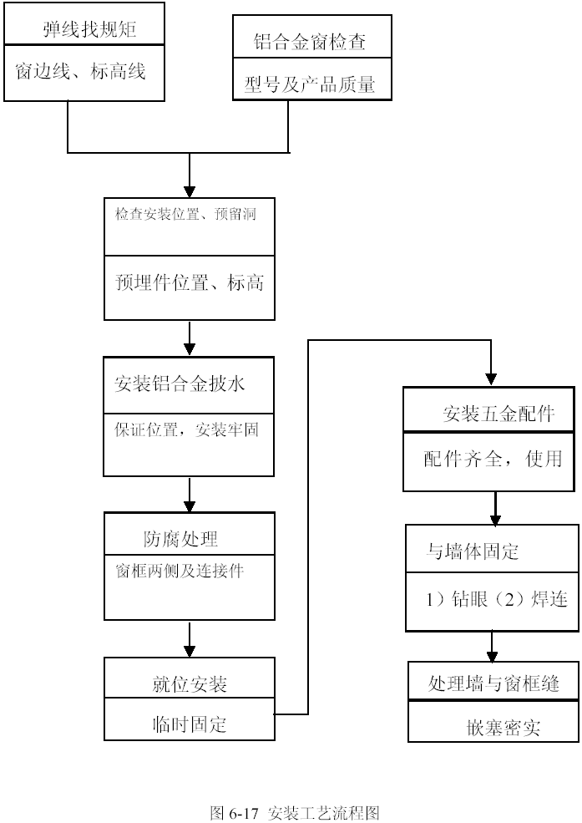
(4)施工要点
1）弹线找规矩：用线坠吊门窗口边线下引，对个别不直的口边进行调整，窗口的水平位置以楼层+50cm 水平线为准，往上（或下）返，量出窗下皮标高，弹线找直，每层窗下皮（若标高相同）应在同一水平线上。
2）墙厚方向的安装位置：根据外墙大样图及窗台板的宽度，确定铝合金门窗在墙厚方向的安装位置，各处墙厚度有偏差时，原则上以同一房间窗台板外露尺寸一致为准。
3）安装铝合金披水：将披水条固定在铝合金窗上，保证安装位置正确、牢固。
4）防腐处理：窗框两侧的防腐处理如果设计无特殊要求，粘贴塑料薄膜进行保护，固定门窗连接件选用不锈钢件。
5）就位和临时固定，窗洞口四周均为混凝土，用射钉枪将铁脚与墙体固定，铁脚至窗脚的距离不大于180mm，铁脚间距小于600 mm。
6）处理门窗框与墙体缝隙：处理框与墙体缝隙时先填保温和密封材料，待窗和窗台板安装后将窗框四周同时填嵌，填嵌时用力不宜过大防止窗框受力后变形。
6.7.4 吸声墙面
6.7.4.1 作业条件：
（1）结构及隔墙已完成并经验收完毕、
（2）屋面防水层已施工完毕，墙面弹出＋50cm 标高线。
（3）地面湿作业施工完毕。
（4）水电、通风的管线、接线盒及管卡等埋设完毕。
6.7.4.2 主要材料及机具准备
（1）50mm 宽轻钢龙骨，龙骨要有产品质量合格证，表面应平整，棱角挺直，切边不允许有裂口和毛刺，表面不得有严重污染腐蚀和机械损伤。
（2）填充材料50mm 厚超细玻璃丝棉。
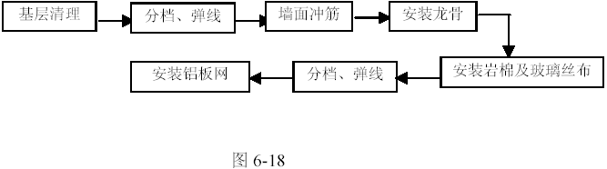
（3）铝板网及轻钢龙骨压条。
（4）主要机具：射钉枪、手枪钻、无齿锯、钢丝刷等。
6.7.4.3 工艺流程见图6-18
6.7.4.4 施工要点
（1）分档、弹线：以门洞边为基准，向两边按600mm 分档，并按龙骨宽度50mm 及冲筋带线宽60mm 弹线。
（2）墙面冲筋：在冲筋位置用钢丝刷刷出不少于60mm 宽的洁净墙面浇水湿润，刷一道108 胶水泥素浆（掺水重10%的108 胶），检查墙面平整、垂直，找规矩贴灰饼冲筋，冲筋材料为1：3 的水泥砂浆，筋宽60mm。
（3）将50 宽轻钢龙骨，用射钉固定于冲筋位置，射钉间距600mm。
（4）安装丝棉、丝棉外满包玻璃丝布，要求不外露搭接接头。
（5）用轻钢龙骨压条将铝板网固定于50 龙骨上，自攻钉间距600mm。
6.7.4.5 应注意的质量问题
(1) 玻璃丝棉在搬运、贮存使用过程中应有防雨、防潮措施。
(2) 轻钢龙骨固定、连接要牢固，安装时严格按图纸要求施工，钉固间距、位置、连接方法要符合设计要求。
6.7.5 预制水磨石地面
6.7.5.1 概述
本工程首层办公室、运动员休息室、更衣室、管理室及门厅、走道采用预制水磨石地面。
6.7.5.2 材料准备
水泥：32.5 普通硅酸盐水泥，具备出厂合格证、准用证、复试报告。
砂：粗砂或中砂，含泥量不大于3%，并经复试合格。
预制水磨石板：应有出厂合格证，每块板上有合格标记，按加工订货单要求的规格、尺寸、颜色检查验收，并分别码放在垫木上（立放）。避免日光强烈曝晒，以防变形。
石膏粉、蜡、草酸。
主要机具：砂浆搅拌机、磨石机、砂轮锯、靠尺、水平尺、橡皮锤等。
6.7.5.3 作业条件
室内墙面已弹好＋50cm 水平线。
穿过楼板的立管已做完，管洞堵塞密实，埋在地面的电管已完成隐检手续。
地面垫层已达到1.2MPa
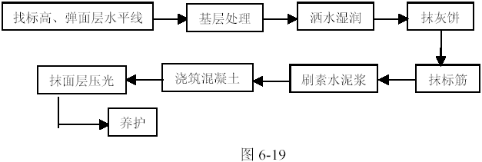室内顶棚抹灰完；门框已安装完，并已做好保护，在门框内侧作薄钢板保护。
预先检查磨石板的颜色、规格、尺寸，将有裂纹、掉角、窜角、翘曲等缺陷的板块排出，不得使用。
6.7.5.4 工艺流程:见图6-19
6.7.5.5 操作要点：
（1）找标高，弹面层水平线：根据墙上已有的＋50cm 水平标高线，量测出地面面层的水平线，弹在四周墙上，并与房间外的走道、楼梯平台、踏步的标高相呼应，贯通一致。
（2）基层处理：处理基层时，先清扫，铲掉浆皮，如有油污用碱水刷洗，最后用清水将基层清理干净。
（3）预制水磨石板浸水：在铺砌前，板块应用水浸湿，铺时达到表面无明水。
（4）砂浆拌制：找平层应用1：3 干硬性水泥砂浆，拌好的砂浆以用手捏成团、颠后即散，随铺随抹。
（5）基层洒水及刷水泥浆：基层表面扫净后洒水湿润（不得有明水），铺砂浆前应刷一层1：0.5 的水泥浆，并立即铺砂浆找平层。
（6）铺水泥砂浆找平层及试铺：检查已刷好的水泥浆无风干现象后即可铺砂浆结合层，铺设厚度以2.5～3mm 为宜，放上水磨石板比地面标高线高出3～4mm,先用杠刮平，再用铁抹子拍实抹平，然后进行板块试铺对好板缝，用橡皮锤敲击板中间，将试铺合适的板块掀起，满浇一层1：0.5 的素水泥浆，再铺水磨石板时要四角同时落下，用橡皮锤轻敲，水平尺找平。
（7）水磨石板的铺砌：在已确定的十字线交叉处最中间的一块为标准块位置，确定标准块后根据已拉好的十字线进行铺砌，应向两侧和后退方向逐块进行，并用90 度角尺及水平尺细致校正。板块间的缝隙宽度如无设计要求时不大于2mm,拉通线控制，并严格控制接缝高低差。铺至四周墙边用非整块镶边，应作到相互对称。铺砌在地漏周围的水磨石块，套割、弧度要与地漏相吻合。
（8）养护和填缝：板块铺砌两昼夜，经检查无断裂、空鼓后用水泥浆填缝，上层1/3 用同磨石板颜色的水泥灌严，最后铺锯末覆盖保持湿润。
（9）镶贴踢脚板：安装前设专人挑选，用水浸湿晾干，用1：2 水泥砂浆抹底灰，踢脚板背面抹2～3mm 厚水泥浆进行粘贴，次日用水泥勾缝。
（10）酸洗、打蜡：撒草酸粉及清水进行擦洗，再用清水洗净撒锯末扫干。晾干后打蜡。
6.7.5.6 应注意的质量问题
（1）地面空鼓，应防止基层不干净、浇水不够或刷素水泥浆施工不当造成结合不牢；干硬性砂浆如加水较多或敲击不密实，造成面层空鼓；板块背面未清理干净、未浸水湿润，影响粘结。
（2）接缝不平直、缝隙不匀，应严格挑选水磨石板，试铺时仔细调整缝隙，拉通线加以控制。
（3）板块间高低缝差，应严格控制，如有超出允许偏差时，宜采用机磨方法处理，并打蜡磨光。
6.7.6 矿棉板吊顶
本工程首层办公室、运动员休息室、更衣室、管理室及门厅、走道采用了矿棉板吊顶。其形式、规格、花式建议采用中美合资阿姆斯壮矿棉板及其配套安装材料（铝合金骨架，托卡固定法，操作简单，装拆方便）。该材料大面积应用于我公司施工的某政府办公楼工程（该工程已被评为北京市优质工程），取得良好质量及观感效果。该分项施工时，通风、空调工程应已打压完毕。
6.7.6.1 安装工艺流程见图6-20
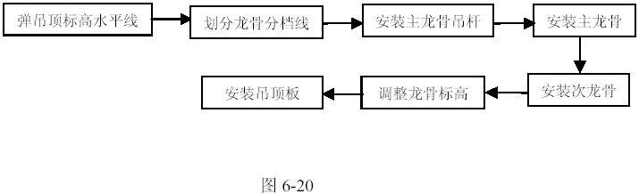
6.7.6.2 操作要点：
（1）根据楼层标高＋50cm 水平线，上返至顶棚设计标高，沿墙四周弹顶棚标高水平线，并沿顶棚的标高线，在墙上划好龙骨分档位置线。
（2）根据弹好线的位置固定吊杆：按大龙骨的排列位置用膨胀螺栓固定角铁（中距900~1200mm），然后将.8 钢筋吊杆与角铁焊接，吊杆离墙距离不大于200 mm。
（3）安装主龙骨吊件：将吊杆有螺栓丝扣的一端与吊杆连接件固定。
（4）安装轻钢大龙骨：首先配装好吊杆螺母；然后在大龙骨上预先安好吊挂件；将组装好吊挂件的大龙骨，按分档线位置使吊挂件穿入相应的吊杆螺栓，拧好螺母；相接大龙骨，装连接件，拉线调整标高和平直。
（5）安装T 型铝合金中龙骨：按已弹好的中龙骨分档线卡放中龙骨吊挂件；以板板材宽度为中龙骨间距，将中龙骨通过吊挂件吊挂在大龙骨上。
（6）安装铝合金横撑龙骨：直接在中龙骨上安放横撑。
（7）调整龙骨标高：根据顶棚四周的标高线调整龙骨标高，调整标高时按房间长宽尺寸进行起拱。
（8）挂矿棉吸声板。
6.7.7 铝合金条板吊顶
本工程首层卫生间、消防中心、新闻用房、会议室、教练室、各种练习室等，二层门厅、休息厅等采用铝合金条板吊顶。
6.7.7.1 安装工艺流程见图6-21
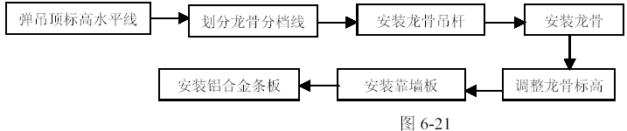
6.7.6.2 操作要点：
（1）弹顶棚标高水平线：根据楼层标高＋50cm 水平线，上返至顶棚设计标高，沿墙四周弹顶棚标高水平线。
（2）划龙骨分档线：沿顶棚的标高线，在墙上划好龙骨分档位置线。
（3）按确定位置固定吊杆：按大龙骨的排列位置用膨胀螺栓固定角铁，然后将钢筋吊杆无螺栓一端与角铁焊接，并根据顶棚标高线，确定吊杆下端头的标高。
（4）安装主龙骨吊件：将吊杆有螺栓丝扣的一端与吊杆连接件固定。
（5）安装主龙骨：将组装好吊挂件的主龙骨，按分档线位置使吊挂件穿入相应的吊杆螺栓，拧好螺母；主龙骨相接处装好连接件，拉线调整标高和平直。
（6）安装中龙骨：按设计要求安装铝合金中龙骨。
（7）调整龙骨标高：根据顶棚四周的标高线调整龙骨标高，调整标高时按房间长宽尺寸进行起拱。
（8）安装固定铝合金条板：按实事先划好在墙上的标高位置线先安装靠墙板，然后从一端依次进行大面安装。
6.7.8 外墙花岗岩干挂施工
本工程首层外墙装修为浅灰色烧毛花岗岩，二层外墙为暖黄色磨光花岗岩，外墙花岗岩板采用干挂工艺，我公司有成熟的干挂工艺工法，有专业的施工人员和完善的质量检测手段，曾施工过许多类似的大中型工程。
干挂工艺是利用高强螺栓和耐腐蚀、强度高的柔性连接将薄型石材饰面挂在建筑物结构（或槽钢骨架）的外表面，本工程采用水平和竖向布置的槽钢龙骨作为石材的骨架，石材与骨架之间留出40-50mm 的空腔，空腔中间填入保温材料。
这种工艺的特点是：施工不受季节性影响；可由上往下施工，有利于成品保护；不受粘贴砂浆析碱的影响，可保持石材饰面色彩鲜艳。
6.7.8.1 工艺流程
由于连接挂件具有三维空间的可调性，增强了石材安装的灵活性，易于使饰面平整。钢针式直接干挂石材外饰面工艺流程如图6-22
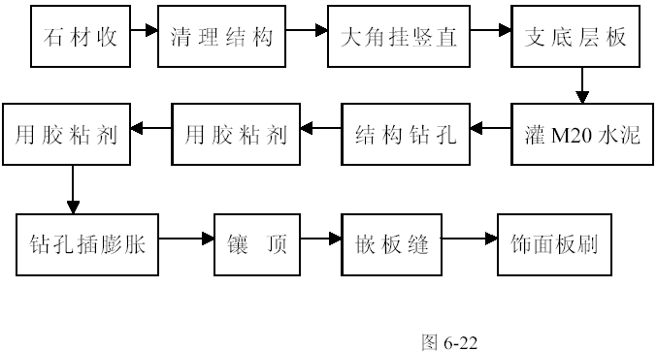
6.7.8.2 施工准备
（1）根据设计意图及实际结构尺寸完善分格设计、节点设计，并做出翻样图。
（2）根据翻样图提出加工计划。
（3）进行挂件设计，并做成样品进行承载破坏性试验及疲劳破坏性试验。
（4）根据挂件设计，组织挂件加工。
（5）测量放线：在结构各转角外下吊垂线，用来确定石材的外轮廓尺寸，对结构突出较大的做局部剔凿外理，以轴线及标高线为基线，弹出板材竖向分格控制线，再以各层标高线为基线放出板材横向分格控制线；
（6）根据翻样图及挂件形式，确定钻孔位置。
6.7.8.3 工艺要点
（1）根据设计尺寸，进行石材钻孔。石材背面刷胶粘剂，贴玻璃纤维网格布增强。其静止固化时间，视气候条件而定，固化前防止受潮。
（2）根据确定的孔位用电锤在结构面钻孔，钻头要求垂直结构面，如遇结构主筋可以左右移动，因挂件设计为三维可调，但需在可调范围以内，固定不锈钢膨胀螺栓及挂件。
采用间接干挂，竖向槽钢用膨胀螺栓固定在结构柱梁上，水平槽钢与竖向槽钢焊接，膨胀螺栓钻孔位置要准确，深度在65mm 以内。下膨胀螺栓前要将孔内粉尘清理干净，螺栓埋设要垂直、牢固，连接件要垂直、方正。
型钢安装前先刷两遍防锈漆，焊接时要求在面围焊，有效焊接长度≥12cm，焊接高hf=6mm，要求焊缝饱满，不准有砂眼、咬肉现象。型钢安装完需在焊缝处补涂防锈漆。
（3）进行外墙保温板施工，同时留出挂件位置以待调整挂件后补齐保温板。
（4）挂线：按大样图要求，用经纬仪测出大角两个面的竖向控制线，在大角上下两端固定挂线的角钢，用钢丝挂竖向控制线，并在控制线的上、下作出标记。
（5）支底层石材托架，放置底层石材，调节并暂时固定。
（6）结构钻孔，插入固定螺栓，镶不锈钢固定件。
（7）用嵌缝膏嵌入下层石材上部孔眼，插连接钢针，嵌上层石材下孔。
（8）临时固定上层石材，钻孔，插膨胀螺栓，镶不锈钢固定件。重复上两道工序，直至完成全部石材安装，最后镶楠层石材。清理石材。清理石材饰面，贴防污胶条、嵌缝、刷罩面涂料。
6.7.8.4 注意事项
（1）挂板时的缝宽及销钉位置要适当调整，先试挂每块板，用靠尺板找平后再正式挂板，插钢针前先将环氧胶粘剂注入板销钉内，钢针入孔深度不宜小于20mm，后将环氧胶剂清洁干净，不得污染板面，遇结构凹陷过多，超出挂件可调范围时，可采用垫片调整，如还不能解决可采用型钢加固处理，但垫片及型钢必须做防腐处理。
（2）每块板经质检合格后，将挂件与膨胀螺栓连接处点焊或加双螺帽加以固定，以防挂件因受力而下滑。
6.7.9 屋面卷材防水
本工程首层大平台上人屋面及四周不上人屋面，采用氯化聚乙烯橡胶卷材防水，该屋面施工防水面积约8400m2。
6.7.9.1 施工准备
（1）防水卷材：氯化聚乙烯–橡胶防水卷材，厚度1.5mm，宽度1m；
（2）配套材料：聚氨酯涂料，CX-404、409 胶，聚氨酯嵌缝膏，着色涂料及丁基胶带等；
（3）主要机具：电动搅拌器、高压吹风机、铁辊压磙、小平铲、剪刀、钢卷尺、笤帚等。
（4）作业条件：施工操作工人持证上岗；铺贴防水层的基层表面应把尘土、杂物彻底清理干净；基层坡度要符合设计要求，表面要顺平，基层表面干燥，含水率不大于9%；卷材验收合格，规格技术性能符合设计要求；存放易燃材料避开火源。
施工工艺流程见图6-23
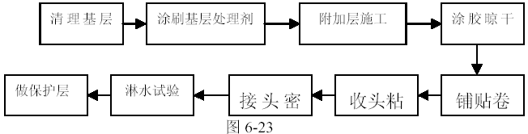
6.7.9.3 施工要点
（1）清理基层：施工前将基层表面的尘土、杂物清理干净；
（2）涂刷基层处理剂：将基层处理剂稀释后搅拌均匀，用长滚刷均匀涂刷于基层表面上，常温4h 后，开始铺卷材；
（3）附加层施工：在女儿墙、水落口、管根、分格缝、阴阳角等细部先做高分子防水卷材附加层。
（4）铺贴卷材：卷材表面涂胶，应留出打接部位100 宽不涂胶；已涂底胶干燥后在基层表面涂胶，晾干后即可铺贴卷材时，两层卷材接缝错开；顺卷材横向滚压、粘贴，搭接部位满贴牢固，搭接宽度为80mm。
（5）卷材收头：卷材末端收头必须用聚氨酯嵌缝材料封闭，当其固化后再涂刷一层聚氨酯涂料。
（6）淋水试验：屋面持续淋水2h 以后，检查屋面是否有渗漏和积水，排水系统是否通畅。
（7）保护层施工：试水合格后，非上人屋面涂刷着色保护涂料；上人屋面按设计做刚性保护层。

水电安装工程
(1)工程概况：
本工程安装部分包括：给水、排水（雨水）、采暖、消火栓、自动喷洒、通风与空调、电气等系统。
系统简介：
给排水系统：
本工程给水水源由校内给水管网供水，生活用水量为21m3/h。室内生活用水为校园外网直接供给。热水用水量为20m3/h，水温为55℃，由首层燃油锅炉及热交换器制备，直接供至各用水点。经紫外线饮用水处理器处理过的水通过系统管道送至各饮用水点。污水直接排出室外，粪便污水经化粪池处理后排入校内污水。给水管及热水管采用镀锌钢管，丝接。排水管采用UPVC 排水塑料管，粘接。埋地出户部分采用给水塑料管。雨水立管采用无缝钢管。潜污泵出水管采用钢管。
消防系统：
本工程消防系统设有消火栓及自动喷洒系统。消火栓系统用水量为20L/s，消防用水来自首层260m3 消防水池，经二台100DL×2 消防加压泵（一备一用）和一个φ1000×2000 稳压罐加压供水，保证消防用水压力和水量。自动喷洒系统用水量为26L/s，消防用水来自首层260m3 消防水池，经二台100DL×2 消防加压泵（一备一用）和一个φ1000×2000 稳压罐加压供水，保证消防用水压力和水量。由于本工程在室内设有燃油锅炉房，故在此房间设有1301 气体灭火系统。消防管道采用镀锌钢管，丝接，管径大于DN100mm 焊接。室内消火栓采用800×650×240 铝合金箱，配有DN65mm 单阀单出口栓，25m 衬胶水龙带和ф19mm 水枪。消防水泵接合器为SQXA—150 型。自动喷洒系统采用ZSS150 型湿式报警阀和ZST15（68℃）型自动洒水闭式消防喷头，喷头均采用吊顶式喷头。
采暖系统：
本工程三层的外走道及首层的淋浴间采用散热器供暖。热源由校内热电联运锅炉房供给，供水温度为70℃，回水温度为50℃。各层采暖系统均采用上供上回单管串联式。散热器采用TFD-1112-6 型辐射对流铸铁散热器，散热器为明装或半暗装。暖气管道管径小于或等于100mm 时，采用普通焊接钢管，管径大于100mm 时，采用无缝钢管。
空调系统：
本工程空调方式一层变配电室及北侧附属用房为全新风系统；一层南侧附属用房为新风加风机盘管；体育场及观众厅送风为全空气系统，所有的全空气系统在过渡季以全新风方式运行，机房均设置在首层。冷源为两台LS820Z 型的水冷型冷水机组，夏季提供温度为7℃的冷冻水供给组合式空调机组，新风机组和风机盘管，冷冻水的回水温度为12℃。冬期集中空调系统的热源为外网提供的70~50℃供暖热水，经板式换热器进行热交换后转变为55~45℃的空调用热水供给组合式空调机组，新风机组和风机盘管。空调水系统均为异程双管制，冷水机组的冷却水均经冷却塔冷却后循环使用，冷却塔选用超低噪音集水型。冷冻水管道管径大于或等于50mm 的采用无缝钢管，焊接或焊接法兰连接；小于50mm 的采用普通焊接钢管，d<32mm 丝扣连接；d>40mm 焊接或法兰连接，水管与风机盘管连接处采用不锈钢软接头，凝结水管采用镀锌钢管，丝扣连接，法兰的衬垫使用2mm 厚的石棉制品。
通风系统：
比赛场地及观众厅采用包复式斜流风机，变配电室、冷冻机房、泵房及换热站采用斜流管道风机，比赛场地及观众厅采用排烟风机。
首层的南北两个内走道分别设置机械排烟设施，平时风机低速运转，作为新风机组的排风使用，发生火灾时，风机高速运转，进入排烟状态。比赛场地采用机械排烟，空调机房设置在首层，送风方式为顶部送风，回风采用座椅下回风和底部侧墙回风两种方式。通风管道和空调风管采用镀锌钢板，风管穿沉降缝用涂塑软管，一般风管法兰连接处垫料用8501 胶带，排烟风管使用石棉扭缆。
强电系统：
本工程供电消防用电为一级负荷，其余用电均为二级负荷。在一层设变配电室，内设10/0.4Kv 干式变压器两台。容量为2×1250kVA。赛场照明灯具主要分布在场外上空，其灯光采用计算机控制和手动控制相结合的方式。工程防雷为二级防雷建筑，防雷接地、电气设备工作接地、保安接地联在一起共用接地系统。
总接地电阻小于1 欧姆。
弱电系统：
本工程设一个弱电机房，电话电缆和信息光缆由室外引入。电视电平讯号由本院内电视网用高频同轴电缆引来。一层设消防控制室，有消防报警及消防联动装置。广播系统为两个，一个为比赛用播音系统，一个为普通播音系统。火灾事故发生时，普通播音系统可由消防中心强行切换为消防广播。
(2)施工方案：
1）管道工程施工方案：
管道配合：
(A）在工人进场前，暖卫工长应先熟悉现场环境及土建专业的进度安排、施工管理等情况，并拟定一份与现场总进度相互协调的暖卫进度计划。工人进场后，暖卫工长应结合本专业和工地实际情况对施工班组作业人员进行质量、安全教育，并及时做好技术交底。
(B）预留孔洞及预埋铁件、套管。本工程现浇混凝土楼板留洞采用刚性复用套管，混凝土墙留洞采用刚性或柔性复用套管。套管的数量以首层孔洞数为基数，按10%富余量制作，加工完成后，套筒底壁打磨光滑，且刷沥青油，使用时，外涂机油，缠紧油毡两层，用钢丝绑紧，放至洞位，待混凝土凝结后拔出，用钢刷刷去表面的混凝土渣，涂沥青，以备再用。
管道安装:
a）给排水系统：
流程：预制—干、立管安装--闭水试压--支管、卫生洁具安装--连接卫生洁具与支管--通水、油漆
选材、抽检：
材料进场后首先应检查其有无出厂合格证，再检查其材质。管壁应薄厚均匀，内外光滑整洁，不得有砂眼、裂纹、疙瘩，管件无偏扣、乱扣、丝扣不全等现象。
材料不合格者不得使用。
施工方法：
给排水管道安装：
本工程卫生间冷热水管道均为暗装，应注意与土建配合。给水、热水管采用镀锌钢管，丝接。排水管采用UPVC 排水塑料管，粘接。粘接前将插口、承口用棉纱擦干净，插口入承口3/4 处做标记，打毛后涂抹粘接剂，标定位置，转动插口，以便粘接剂分布均匀，1min 即可粘劳，将多余粘接剂擦干净，安装时每4m 有一个伸缩节。
b）给排水干管安装
安装前先检查预留洞口，以设计尺寸确定位置，修改洞口。给水干管安装时一般从总进入口开始操作，总进口端头加临时丝堵以备试压用。管道预制后、安装前做好防腐，丝扣连接管道抹铅油缠麻，然后用管钳上紧，安装后找直找正。排水干管安装前先按设计标高、坡度做好托、吊架，然后管道安装。排出管应用两个45 度弯头连接。排出管安装时，出墙管口堵好，以便做闭水试验。
c）给排水立管安装
给排水立管宜分主立管、支立管分步预制安装。安装前先检查预留洞口，以设计尺寸确定位置，修改洞口。安装时，若需打洞，洞口直径不应过大，并且不得随意切断楼板钢筋。必须切断时，需在立管安装后焊接加固。立管安装先每层从上至下统一安装卡件，然后安装立管，安装完后用线坠吊直找正。给水立管每层设管卡，高度距地面1.5m。排水立管应隔层设检查口，高度距安装地面1m。
d）给排水支管安装
给水支管安装前核定各卫生洁具预留口高度、位置，找平正后栽支管卡件。水表安装位置上先装连接管，交工前再装上水表。排水支管先安装管道，调好坡度，再固定卡架。排水支管一定要按规定的坡度进行安装，不允许有倒坡、平坡的现象。
e）其他
管井内的管道安装顺序为：先里后外，由管井西边向东边顺序安装。管井内的冷、热、中水管应在每层加套管，待土建封楼板时，安排人员做相应的配合工作。管井内的管道保温与防结露工作待井体装修后统一进行。
给水管道DN≤50mm 时，采用截止阀；DN>50mm 时，采用闸阀。
给水干管按0.002-0.003 坡度敷设，坡向泄水装置。
排水管坡度应符合施工规范规定。坡度过小或倒坡均会影响使用效果。
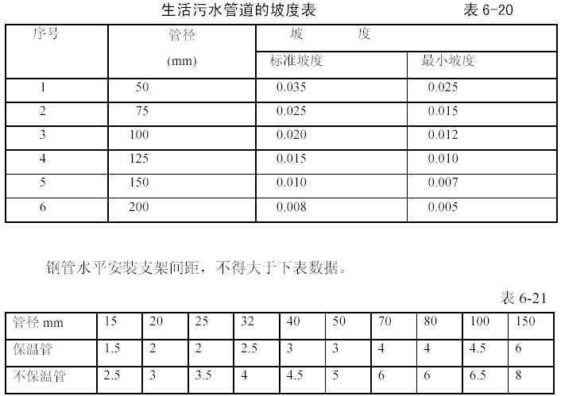
给水干管应设托架，立管每层均应设支架；排水横管应设吊架，立管应设固定落地卡，支托吊架埋设平正牢固，与管道接触紧密。
2）卫生洁具安装
本工程卫生洁具包括：蹲便器、小便器、坐便器、洗脸盆等。
流程：安装准备——卫生洁具及配件检查——卫生洁具安装——配件预装——卫生洁具稳装——与墙、地缝隙处理——通水试验
(A）进场检查：
卫生洁具进场后一定要进行全面检查，规格、型号必须符合设计要求，并有出厂合格证。外观应规矩，造型周正，表面光滑、美观、无裂纹，边缘平滑，色调一致。如有问题决不允许使用。
(B）卫生洁具安装：
卫生洁具安装高度见表：
卫生洁具名称距地面高度（mm）
洗脸盆（上边缘） 800
坐便器（上边缘） 380
小便器（下边缘） 600
a)小便器安装：
应先检查给、排水预留管口是否在一条垂线上，间距是否一致，如有偏差，及时修改。小便器稳装时应找平、找正。小便器与墙面、地缝嵌入白水泥抹平、抹光。
b)低水箱坐便器安装：
配件安装：低水箱溢水管口应低于水箱固定螺栓10—20mm。有补水管者把补水管上好后煨弯至溢水管口。
本体稳装：坐便器出水口要对准预留排水口，放平找正，管口周围抹上油灰以防漏水。上地脚螺栓时要套好胶皮垫、眼圈，将螺母拧至松紧适度。
c)洗脸盆安装：
洗脸盆下水口中的溢水口要对准脸盆排水口中的溢水口眼，加上垫好油灰的胶垫，套好眼圈，上根母至松紧适度。脸盆支架安装要求找平、栽牢。脸盆安装，要求牢固、水平。存水弯上、下衔接处应保证严密不漏。
d)蹲便器安装：
首先将胶皮碗套在蹲便器进水口上，要套正，套实，用成品喉箍紧固。将预留排水管口周围清扫干净，把临时管堵取下，检查管内有无杂物。找出排水管口的中心线，将下水管承口内抹上油灰，蹲便器位置下铺垫白灰膏，然后将蹲便器排水口插入排水管承口内稳好，用水平尺找平、找正。同时蹲便器二侧用砖砌好、抹光。最后将蹲便器排水口用临时堵封好。蹲便器稳装后进行高水箱稳装或延时自闭冲洗阀的安装。
e)安装要求:
卫生洁具的排水口与排水管承口的连接处必须严密不漏。支托架防腐良好，埋设平整牢固，洁具放置平稳、洁净，支架与洁具接触紧密。卫生洁具水平度允许偏差不得超过2mm，垂直度不得超过3mm。
f)注意事项:
洁具在搬运和安装时要防止磕碰。稳装后洁具排水口应用防护品堵好。为防止丢失、损坏，小配件（如水嘴、阀门、堵链等）应在竣工前统一安装。洁具安装完毕应加以保护，防止洁具瓷面受损。
g)卫生洁具安装完毕即可进行通水试验。
(C)水压试验与闭水试验
本工程试验用水采用临时供水, 需电动打压泵3 台，手动打压泵4 台。
a） 给水试压首先将入户阀门与各支管阀门关闭，形成闭路后用加压泵向系统供水，满水后加压至1.0MPa，10min 压降小于0.05MPa,全面检查无泄漏为合格。
b）排水管作闭水试验，注水高度为一层楼，满水10min 后不渗不漏为合格。
室内雨水管应做闭水试验，30min 内不渗不漏为合格。
c）将试验用水及时排至室外。
(E）油漆、保温：
明装给水管刷银粉二道，热水管保温采用硬质聚氨脂管壳，外包铝箔。
(F）系统冲洗
给水管在系统运行前必须用水冲洗，以系统最大设计流量，直到出水的水色和透明度与进水目测一致为合格。
3）消防灭火系统:
流程：预制—安装—试压—调试
安装：
(A)消火栓系统安装：
a）应根据图纸设计规范和技术交底内容对管道进行外观检查，是否有裂纹、砂眼等。抽查阀门，做强度、严密性试验。核对消火栓箱、阀门的型号规格是否符合设计要求，有无合格证。
b）为防止消火栓阀关闭不严，且不易打开，因此在安装前必须对阀门严格检查，开闭不灵活者禁止使用。
c）消火栓要严格按规范规定安装，室内消火栓，栓口朝外，阀门中心距地面为1.2m，阀门距箱侧面为140mm，距箱后表面为100mm。
d）水龙带应根据箱内构造将水龙带挂在箱内的挂钉或水龙带盘上。
(B）自动喷淋灭火系统安装：
a）应根据图纸设计规范和技术交底内容对管道进行外观检查，是否有裂纹、砂眼等。抽查阀门，做强度、严密性试验。核对喷头、阀门的型号规格是否符合设计要求，有无合格证，外观有无损伤，要求质量合格。
b）喷洒主干管安装：注意管道距墙尺寸和支、吊架的做法应合理、牢固、美观，管中心距墙大于400mm 时采用吊架，小于等于400mm 采用托架，支架的加工要符合标准图的规格、尺寸，支架不宜用气割下料、开孔，安装时应弹线，埋设支、吊架，管道水平敷设。
c）喷淋立、支管安装：
按设计喷洒管道的平面布置，先安装喷洒水管的吊架，支管采用可调吊架。吊架应设在相邻两喷头的管段上，当相邻喷头间距不大于3.6m 可设一个吊架；当间距小于1.8m 时，吊架可隔段设置，吊架间距不应大于3.6m。吊架中槽钢开口方向应一致，且与建筑墙面平行垂直。找好管道坡度，对于充水系统，坡度要求不小于0.002。在自动喷洒管路系统上于信号管前安装控制阀门，在信号管后不得安设用水装置。为了防止喷头喷水时管道沿管线方向晃动，应在下列部位设防晃支架：
配水管中点（管径<50mm 可不设）。
配水干管、支管长度超过15m，每15m 长度内最少设一个防晃支架。
(C）试压:
建立一个临时上、下水系统，每层甩头由阀门控制，在每个管路最高处设排气口，最低点设泄水口。试验压力为工作压力加0.4MPa，最低不小于1.4MPa。系统灌满水后，30min 压力降不超过0.05MPa，降至工作压力，外观检查无渗漏为合格。自动喷水系统在这次试压的基础上，安装喷头、水流指示器，再进行一次试压，压力为1.0 MPa，应对管子特别是丝扣部位仔细检查，如发现问题应及时整改。对有吊顶的消防喷淋管道严格保护第一次试压管道，顶棚做完后即进行第二次试压。
(D）防腐：
消防管道明装部分外刷银粉二道。
(E）冲洗：
室内消火栓系统在交付使用前和自动喷水灭火系统安装喷头前，应将室内管道冲洗干净，其冲洗水量应达到消防最大设计流量。冲洗时应将冲洗水排入雨水或排水管道。
4）.采暖系统：
流程：选材、抽检－供、回水干管安装--立管安装－散热器及支管安装－试压、冲洗－油漆、保温－通调
施工方法：
(A）选材、抽检
安装前暖气片都应进行试压，试验压力为1.0MPa，若不合格则逐步检查，出现砂眼和裂纹的应及时退换。
(B）采暖管道安装：
a）干管安装应从进户或分支路点开始，管道安装前应先依据坡度和间距栽好卡架，再安装管道。水平干管采用偏心大小头，异径连接保持管底平接。采暖系统干管与干管、干管与立管连接均采用焊接。大于DN32mm 的干管引下DN25mm 以下立管时，在干管上焊接DN25mm_短管再用大小头变径至所需管径。供回水干管坡度不小于３％，干管返弯及未端最高点设自动排气阀，阀前应使用闸阀控制，以便维修。回水阀前应设泄水丝堵。
b）立管安装前先吊线、剔眼、栽卡子，然后进行立管安装。立管变径采用同心大小头。干管于立管安装连接处，做乙字弯连接，以防伸缩变形，立管控制阀安装高度为1.8m。每根立管最高处设自动跑风。
c）支管安装应在散热器安装完毕之后进行。支管与暖气片连接采用乙字弯，支管同侧进出支管距墙面60mm，支管长大于1.5m 时应设托架。支管坡度大于等于2％，散热器支管全长高差为10mm。
(C）散热器安装：
a）在土建地面与墙体饰面、地面踢脚完成后, 安装散热器，在墙面粉刷前安装散热器拉杆；拉杆数量小于10 片组用1 根拉杆,大于10 片组用2 根拉杆。
b）窗下散热器装在中心线，散热器中心线与窗台中心线偏差不超过20mm。
(D）防腐、保温
防腐：采暖管道在防腐前须先清除表面的灰尘、污垢、锈及焊渣等物。除锈
后涂防锈底漆两道，明装不保温管道再涂银粉漆两道或各种醇酸瓷漆两道，地沟
和吊顶内管道涂红丹酚醛防锈漆两道。
保温：地沟、设备层、不采暖房间和走道，吊顶内的管道和供暖主立管均需保温。保温材料为离心玻璃棉（带铝箔贴面），接缝处用胶带粘接，保温层外缠玻璃丝布，表面刷防火漆。
(E）试压、冲洗：
采暖管道试验压力为0.8MPa，1h 内压降不大于0.05MPa，外观且无渗漏为合格。施工中及时清理铁锈砂石，冲洗至水流清澈无污浊为合格。
(3)．电气工程施工方案：
1）配合：
(A）暗配管：
a)现浇混凝土柱内的管子敷设
混凝土柱内埋设的管路和壁灯的灯位盒与开关（插座）盒，先将管与盒连接好，在正面模板支好后将管盒与模板固定牢固把管路沿主筋内侧布置，并与主筋上的箍筋绑扎在一起，管路中间的绑扎间距小于1m，在管与盒连接处的绑扎距离不大小30mm。
在柱内管路需与墙体连接时，伸出短管不要过长，控制在100mm 以内，否则被碰断，柱内暗配管需要横向穿过现浇混凝土柱子时，如果对柱子的结构强度有影响，可以在施工前和设计商协，尽量避免在柱上留开关、插座或壁灯，同时也可以采取增加加强筋的做法，以保证柱子的结构强度。
b)现浇混凝土梁内的管子敷设
现浇混凝土工程中，当墙体内配电箱内配出的引上管和配电箱或电气器具盒引至楼板层内的配管，施工时均需穿过混凝土梁。
现浇混凝土梁内多根管竖穿梁时，管子在梁剪、应力较小部位的轴线上，并列敷设，管子与管子的间距保证不小于25mm。梁内钢管数量较多或管子截面积较大时，与土建专业联系，在混凝土梁受压区增设补强钢筋，防止减损梁的有效截面。暗配钢管需要横向穿过混凝土梁时，对梁的结构强度影响要考虑受剪力和受应力较小部位（梁的净跨度的1/3 的中跨区域内）通过，或在梁的中和轴处通过；当无法确定中和轴准确位置时，管子在梁中部，在中和轴及以下受拉区内，横向穿过，并做到穿梁管距底筋上侧不小于50mm 处。
现浇混凝土梁内竖穿梁管在敷设前，要仔细查阅土建结构图纸，搞清隔墙与梁的轴线位置关系，穿梁管与隔墙相对应，防止梁部配管外露。
c)现浇混凝土墙体内管子敷设
现浇混凝土墙施工时，在绑扎钢筋后进行定位，然后把管路与钢筋固定好，将盒与模板固定牢固。为保证混凝土施工时不使管盒位移，在盒背后加设ф6~ф8 钢筋套子，后部顶在另一侧模板上，使盒被模板夹紧夹牢。
d)现浇混凝土楼板内管子敷设
现浇混凝土楼板在横板支好后，未敷设钢筋前根据专业图纸进行测位定线，以保证管路位置正确，待钢筋底网绑扎垫好后敷设管盒，并固定好，预埋在混凝土内的管子外径不超过混凝土厚度的1/2，并列敷设的管子距离大于25mm，使管子周边有混凝土填塞。从而避免因管子密集挡住混凝土开成空洞造成结构质量隐患。为保证管盒位置敷设准确，采取先弯管后直管敷设。钢管与钢管用钢筋绑扎固定，杜绝与钢筋电焊固定。
为避免因钢管连接焊接质量不过关，造成管内漏浆、堵塞现象，盒与盒、盒和箱之间尽量减少和避免中间接头，特别是距离小于6m 的地方，用整管敷设，短管留在后砌墙中敷设使用。
e)现浇框架工程隔墙内管子敷设
框架结构隔墙未施工前，电气施工人员根据建筑标高线、土建给定墙身尺寸线、门窗位置及梁中心线确定墙上开关、电源插座及其他功能插座位置尽量完成管、盒敷设，在土建砌墙上配合调整，使管、盒到位，必要时和土建协调，在盒、管周围用高等级砂浆填补。
(B）配电箱预埋、电缆桥架穿板洞预留
在结构预留中，施工人员做到以下几点
a)凡明装箱处用接线箱来预埋，作为配电箱和线管间过渡，从而保证在配电箱安装时不破坏结构。
b)后砌墙暗装箱施工时，施工人员在砌墙时与土建人员密切配合，待配电箱装好调整完成后，在箱子周边用高等级砂浆填实修补。
c)电缆桥架穿楼板处，可以在楼板上根据桥架格规留取符合电气施工的预留洞，避免因桥架穿楼板需留洞过大以及后期封堵的弊病。
(C)电源进户线、电话进户线套管预留：
在结构施工过程中，电气施工人员根据电气专业图纸要求，预留套管时，将套管长度一次留足，避免二次施工。用油麻封堵需要大一号套管的施工要求。从而减小外墙穿墙洞规格，在墙体内套管上加防水翼环，并在四周加强钢筋，特别是在套管密集处。
钢管的弯曲半径大于其外径的10 倍，同时弯扁度不大于管径的0.1 倍，管与盒连接，套管长度大于管外径的2.2 倍，管口中央相对，并焊接严密，做好防腐，钢管严禁对口焊接。
(D)管与管、管与盒、箱之间严禁管口与敲落孔焊接，套丝进盒长度为2-4扣，并用锁母固定。两根以上管进盒箱长度一致，排列整齐，间距均匀。所有灯位盒及开关和接线盒的敲落孔除应装管孔必须敲掉外，其他一律不得敲落。
2）钢管敷设：
工艺流程示意图:
选择线管--现场验收--除锈--防腐--锯管--套丝--弯管--钢管固定
(A)根据设计要求, 选择施工所用线管,_为了便于配管穿线前应考虑导线的截面、根数和管径是否合适，一般要求管内导线的总截面积（包括绝缘层）不应超过管内径截面积的40％。
(B)在下列情况下，须设接线盒，否则应选用大一级直径的线管
a)当无弯头时,管子全长在30m。
b)当用一个弯头时，管子全长在20m 处。
c)当用两个弯头时，管子全长在12m 处。
d)当用三处弯头时，管子全长在8m 处。
垂直敷设的电线保护管遇下列情况之一时，应增设固定导线用的拉线盒：
管内导线截面为50mm2 及以下，长度每超过30m。
管内导线截面为79~95mm2，长度每超过20m。
管内导线截面为120~240mm2，长度每超过18m。
(C)为了便于穿线，明配时管子的弯曲半径不应小于管子直径的６倍。管子的弯曲部位不应有皱扁和裂缝现象，扁曲程度不应大于管子外径的0.1 倍。_钢管煨弯可采用手动和液压顶管机进行。如果管径较大的，要采用热煨法。
(D)为了防止金属线管生锈，在配管前应对管子进行除锈，并作相应的防腐处理。埋设在混凝土内的线管，其外表不准涂漆，否则将会影响混凝土结构强度。
敷设在砖墙及腐蚀性埋层内的电管，_内外壁均应做防腐处理。
(E)线管敷设按设计进行配管，从配电箱处开始配至设备，也可由设备处向配电箱处。配电箱、盒进出线端成排线管的连接，必须按要求保证每根线管口的焊接长度。管进箱柜必须采用丝扣连接、锁母固定。
钢管暗敷在钢筋混凝土结构中,严禁与钢筋、主筋焊接固定，用钢丝将管子绑扎在结构钢筋上,将管子垫起，防止保护层小于15mm。
钢管进出线盒处，可采用焊接法固定（吊顶内除外），但只宜在管孔四周点焊３~５点。管子进入箱盒应小于５mm，并且一孔一管，严禁将其他敲落敲掉。线路敷设中的金属盒体本身必须连接保护地线，壁厚小于2.5mm 金属箱，盒本体不应做管路的跨接地线和用电器具的保护地线压接点。安全电压配线的金属线管可不做跨接地线。
消防箱暗装时，严禁将接线盒敷设在消防箱后侧面的墙上。暗装于墙体各部位的箱盒，电气专业人员必须随着工程进度密切配合土建工程做好预留孔洞。
(F)钢管的连接方法：
a)丝扣连接
要求套丝的长度不大于管径的1/2，_套丝后要对管口进行打磨、清扫，施工过程中要尽量减少弯头，其接地跨接地线长度为圆钢半径的10 倍，且双面焊，焊缝饱满，焊口平滑，焊完后应将其焊药皮敲掉。
b)套管连接
金属线管采用套管连接，套管长度不应小于管外径的2.2 倍, 管口应对准套管中心并焊接严密,_可不焊跨接地线。
3）防雷接地安装
a)扁钢的搭接长度应为其宽度的二倍，三面施焊。园钢的搭接长度为其直径的６倍，双面施焊，焊口清除焊药。
b)园钢与扁钢搭接时，其搭接长度为园钢直径的６倍。
c)利用建筑物柱子主筋做引下线时,_主筋截面不得小于90mm2，丝接时其接头处可不焊跨接地线、不必做其他焊接处理。
d)接地极沿建筑基础槽打入土中,深度不小于2.5m，两个相邻接地极间距为5m。
e)屋顶及女儿墙上采用Ф10 镀锌圆钢装设成环状避雷带,屋顶避雷网规格不大于12m×8m。
f.本工程屋顶所有设备的金属外壳均应与防雷装置可靠连接。防雷接地、电气设备工作接地、保安接地联在一起共用接地系统。总接地电阻不大于1Ω，当接地电阻达不到1Ω时，可补打人工接地极。
4）桥架、金属线槽及母线槽安装：
a)桥架主要在地下室及各层竖井内安装，订货时必须配套订购调高片、连接片、调角片、隔板罩等。它们主要是用于变高连接，水平和垂直走向中的小角度转向，动力电缆与控制电缆的分隔等必需的附件。
b)安装接头处必安装跨接地线（镀锌的除外），并做可靠接地。桥架和线槽安装时不能直接焊在钢架上，必须加固定配件或螺丝固定，螺母应位于线槽、桥架的外侧。
c)安装在任何场所的线槽均须盖板齐全、牢固，线槽内敷设的导线应按四路绑扎成束并应适当固定，导线不得在线槽内接头，桥架内不应直接敷设导线。
d)在伸缩缝及沉降缝处均断开100mm 左右，并做补偿装置，同时用不小于16mm2 的黄绿双色线做跨接。
e)桥架、线槽主要安装在地下室和各种竖井内，安装时严禁用气焊切割。
f)母线槽主要安装地下室及竖井内，根据设计要求，向厂方配套订货。安装前必须进行绝缘检测，并且在安装过程中，装一节，测一节，安装完毕后进行整体测试，合格后再做耐压试验，最后才能做通电试运行。
5）导线敷设：
工艺流程示意图：
扫管－－选择导线－－穿引线－－放线及断线－－导线与带线绑扎－－带护口－－管内穿线－－导线焊接－－导线包扎－－导线绝缘摇测
(A)管内穿线必须满足下列条件：
a)混凝土结构工程必须经过结构验收和核实。
b)砖混结构工程必须粗装修完成以后。
c)电线管内不得有积水及潮气侵入。
d)导线的规格、型号必须符合设计要求，并有出厂合格证。
e)检查各个管口的护口是否齐全。
(B)管内穿线的要求：
a)当管路较长或转弯较多时，要在穿线的同时往管内吹入适量的滑石粉。
b)两人穿线时，应配合协调、一拉、一送。同一交流回路的导线必须穿于同一管内,不同回路,不同电压和交流与直流的导线不得穿入同一管内。（以下几种情况除外:标称电压为50V_以下的回路；同一设备或同一流水作业线设备的电力回路和无特殊干扰要求的控制回路；同一花灯的几个回路；同类照明的几个回路，但管内的导线总数不应多于８根。）
c)管内敷设的绝缘导线，其额定电压不应低于500Ｖ，导线在变形缝处，补偿装置应活动自如，导线应留有一定的余度。导线在管内不应有接头和扭结，接头应设在接线盒内。管内导线的总截面积不应大于管子内空截面积的40％。
管内穿线时导线的颜色应加以区分，线管管口至配电箱盘总开关，一般干线回路及支路应按要求分色，Ａ相黄色，Ｂ相绿双色，Ｃ相红色，Ｎ（中性线）为淡蓝色，ＰＥ（保护线）为黄绿双色。
穿线前清理管路，穿上引线，将布条的两端牢固绑扎在带线上，两人来回拉动带线，将管内杂物清净。断线应留长度为15cm。配电箱内导线的预留长度应为配电箱体周长的1/2；导线与带线的绑扎首先将导线前端绝缘层削去，然后将导线的线芯直接插入带线的圈内，并折回压实绑扎牢固，并且带上护口。导线在管内严禁有接头，导线的绝缘电阻值应大于0.5MΩ。
6）电缆敷设：
(A)施工前应对电缆进行详细检查，规格、型号、截面、电压等级均符合设计要求，外观无扭曲、坏损等现象。对１kV 以下的电缆,_用１kＶ摇表摇测线间及对地的绝缘电阻应不低于10MΩ。试验标准应符合国家和当地供电部门规定，必要时敷设前仍需用2.5kV 摇表测量绝缘电阻是否合格，电缆测试完毕后，并按回路做好记录，电缆头也必须封好。
(B)电缆敷设用人力或机械牵引。电缆沿桥架或托盘敷设时应单层敷设，排列整齐，不得有交叉，拐弯处应以最大截面电缆允许弯曲半径为准。不同等级电压的电缆应分层敷设，高压电缆应敷设在上层。同等级电压的电缆沿支架敷设时，水平净距不得小于35mm。
(C)电缆垂直敷设，有条件的最好自上而下敷设。在屋顶安装吊装架，把电缆吊到楼层顶部。敷设时，同截面电缆应先敷设低层，后敷设高层，要特别注意，在电缆轴附近和部分楼层应采用防滑措施。自下而上敷设时，低层小截面电缆可用滑轮、绳人力牵引敷设。高层、大截面电缆宜用机械牵引敷设。
(D)沿支架敷设时，支架距离不大于1.5m，_沿桥架或托盘敷设时，每层最少加装两道卡固支架。敷设时应放一根立即卡固一根。电缆穿过楼板时，应装套管，敷设完后将套管用防火材料堵死。
(E)电缆敷设完毕，应挂标志牌，标志牌规格一致，并有防腐性能，挂装应牢固。标志牌上应注明电缆编号、规格、型号及电压等级。沿支架、桥架敷设电缆，在其两端、拐弯处、交叉处应挂标志牌，直线段应适当增设标志牌，特别注意加强防盗巡视。
7）开关、插座、灯具安装：
在安装前应对灯位盒、开关盒、插座盒等，预先进行处理，（如调正、调平、清扫等）安装时应先检查位置高度与设计要求有无偏差，导线数量是否符合，然后再安装。
开关插座安装牢固，位置准确，所装开关插座在任何房间都不应装到门后。开关位置与灯位相对应，开关安装高度距地1.4m，同单位工程其跷板式开关的方向一致。
一般插座安装高度距地0.3m, 同一房间, 同一平面高度的插面板应水平。
高差小于５mm，插座的接线面对插左零右相上接地。
灯具安装距地低于2.4m 时，灯具其金属外壳必须进行接地,_接地顶棚内的灯具安装时，灯具的灯头引线应用金属软管保护，其保护软管长度不超过一半，调整灯具的边框与顶棚装修直线应平行。
安装要求如下：
a)各种插座、开关等安装牢固，位置准确，接线牢固，标高符合，然后再安装。
b)零线不得进入开关，开关控制应灵活。
c)安装板把开关时，其开关方向应一致，向上为合，向下为关。
d.插座的位置按图中排列，以便维修。
e)插座的接线严格按照左零右火接线方式连接，不得接错。
f)并排排列的强弱电插座间距不得小于500mm。
8）配电箱、柜安装：
(A)配电箱安装时，位置应正确，部件齐全，箱体开口合适，切口整齐，零线经零线端子连接，PE 线压接牢固。配电箱、柜的配线须排列整齐，绑扎成束固定在板上，引入的导线应留出适当的余量以利检修，金属构架、铁盘及电器的金属外壳应有良好接地。
箱、柜体颜色应按合同建设单位提供的色标采购，内部油漆应均匀、完整，外表油漆应均匀、平滑，无明显划痕，无起泡、滴流等现象。柜体加工应平整，无手敲打痕迹，所有金属加工件均不应有毛刺，尺寸要准确，装配公差要符合要求。
(B)动力柜基础槽钢应进行除锈防腐,槽钢顶部高出地面100mm，基础槽钢顶部的平直度小于1，侧面同顶部一样。_柜与基础槽钢连接紧密牢固，所有接线端子与电器设备连接时均应加平垫和弹簧垫，螺丝与垫片要求使用镀锌件。
所有电器下方均安“卡片柜”，其中标明名称、路别、额定电流等，并在箱、柜门的里面粘贴接线系统图。开关及接触器的进线必须贴色标。
(C)母线应刷黑漆，漆膜应完整，无杂物，母线涂黑漆起止位置应一致、整齐并贴相序色标；当进线为塑料线时，应用导线色表示相序，不允许用涂漆或缠塑料带等方法代替。相序依次为L1 黄色、L2 绿色、L3 红色，垂直排列时从左至右应为黄、绿、红色。水平排列时，从上至下为黄、绿、红色。
(D)所有配电箱、柜均应设有专用工作零母线和保护零母线各一条，其中工作零母线必须与箱柜体绝缘，保护零母线与配电箱柜体有可靠连接。柜门或箱门二层板都应有接地裸带引至保护零母线，并做可靠连接（二层板必须有专用接地柱），箱、柜体内应当有明显、易操作的地方设置不可拆卸的接地螺丝，并有接地标志。工作零母线及保护零母线均按回路数加工钻孔。
9）调试方案：
电气设备安装工作完成后，对整个电气系统的安装进行调试，根据本工程实际情况，对电气系统分单元，分楼层，分户进行调试。
调试前，先将各层及楼道等明显地方贴上送电标志牌，并通知现场各专业施工队。
调试时至少由两位电工一组，穿好绝缘鞋，戴好绝缘手套，金属梯架下方垫好绝缘垫，方可进行操作。
照明控制柜的空气开关切断是否正常，开关动作是否灵敏可靠，控制的灯具是否与设计相稳合，灯管和灯泡是否正常，插座是否正确，导线有无明显温升，有无断路，短路等情况发生，设备试运行要求达到24h 以上，并每间隔8h 作一次记录。
(3)通风与空调系统:
1）通风与空调风系统：
工艺流程：
制作---安装---单机试运转---联合调试
(A)制作：
风管及配件内表面应平整、清洁、光滑；外表面应整齐、美观，厚度均匀，边缘无毛刺，不得有气泡、分层现象。
含绝热层的复合材料，要求其绝热层应为不燃或难燃材料，覆层与绝热层的结合应牢固，不得分层；
风管与法兰的连接应严密、牢固。
金属风管制作：制作风管前，首先要检查采用的材料是否符合质量要求，有否出厂合证明书或质量鉴定文件。按风管规格尺寸下料，镀锌薄钢板咬接，钢板下料时必须角方、线平、等分准确；风管要求负偏差。风管和配件表面应平整，圆弧均匀，纵向接缝应错开；咬口缝应紧密，宽度均匀；焊缝应作外观检查，不应有气孔、砂眼、夹渣、裂纹等缺陷，焊接后钢板的变形应矫正。
法兰制作：首先制作样板，后按样板焊接，钻螺栓孔、铆钉孔，法兰表面平整，以防止漏风，法兰要求正偏差。
风管与法兰的连接采用翻边铆接。
吊、托架制作：吊、托架分为吊杆、托架，吊杆为圆钢制，吊杆的一端套有10cm 的丝，托架为角钢制；所用材料规格随风管尺寸、标高而改变，制好后刷油。
(B)安装:空调风管垫料为8501 密封胶条，风管与配件可拆卸的接口,不得装设在墙和楼板内。
风管穿墙楼板处设防护套管，套管采用0.厚的薄钢板制作。
安装风机前，检查风机叶轮是否平衡，可用手扒动叶轮，如果每次转动终止时，不停在原来的位置上即可。
空调机组的热交换器、表冷器应有合格证明，在设备技术文件规定的期限内外表无损伤，可以不做水压试验，否则应做水压试验。
单元式空调机组安装：位置正确，目测水平，冷凝水排放畅通。
组合式空调机组安装：检查机组基础，要求基础符合设计要求、平整，基础高于机房地平面；按照设计顺序将机组各段组装成型，同时清理机组内部；机组下部的冷凝水排放管，设置水封，与外管路连接正确；各功能段连接严密，整体平直，检查门开启灵活，水路畅通。
土建吊顶时配合土建留设阀门检视门处人孔及风量、风温测定孔处人孔。通风空调系统在建筑物交付使用后主要可见部分为明露于室内的风口，所以必须注意风口的美观效果。风口安装时应横平竖直，表面平整，明露于室内部分与室内线条平行，对于各种吸顶安装的散流器，应使风口与平顶平行，凡有调节和转动装置的风口，在安装好后仍应保护原来的灵活程度。
(C)防腐、保温：明装不保温通风管表面刷乳白色调和漆两道。敷设在非空调房间和吊顶内的空调送回风管道均需保温，保温材料为福乐斯闭孔橡胶海绵板，厚度为2mm。安装在吊顶内的排烟风管需用玻璃棉板保温。
(D)系统安装完毕后，对各系统做外观检查，进行单机试运转。
设备单机试运转：
启动、运转风机：风机经试运转检查一切正常，再进行连续运转，运转持续时间不少于2h。
2）空调水系统:
工艺流程：
安装---冲洗---水压试验、渗漏试验---保温---单机试运转
(A)安装：
管道安装前弹线，装设钢板,安装吊托架，竖井内管道利用塔吊竖入竖井，进行连接。管道安装前，必须将管内的污物及锈蚀清除干净，安装停顿期间对管道开口处采取封闭保护措施，屋面冷却水管安装见图2.3.2.a，立管井冷却水管安装图2.3.2.b，吊装的冷冻水管做法图见2.3.2.c。
(B)冲洗：
管道安装后进行系统冲洗，系统清洁后与制冷设备及空调设备进行连接。
(C)水压试验、渗漏试验：
管道安装后进行水压试验，试验压力为1.5MPa，在10min 内压力降不大于0.02MPa，且外观检查不漏为合格。冷凝水系统进行渗漏试验，充水，无渗漏为合格。凝结水管应做冲水试验，不渗不漏为合格。
冷却塔安装及配管：
冷却塔支脚及总承牢固平稳，塔耳联结处下部小盆应用树脂密封，冷却塔进出水口方向与设计一致，且避开支墩便于接管。管道安装中心线与塔进出水口高度一致，水平敷设，同塔阀门安装位置一致，同侧在一中心线上。
(D)防腐、保温：
防腐：非镀锌钢管应在涂漆前进行表面防锈去污，非保温管道刷铁红防锈漆一道，调和漆两道，保温管道刷防锈漆两道。
保温：冷冻水管、分水器、集水器和凝结水管外表面均需保温，保温材料为福乐斯泡沫管壳和板材，接缝处用胶带粘接，保温层外缠玻璃丝布，表面刷防火漆。
(E)单机试运转：
冷却塔：风机运转正常，补水能力大于水损耗或等于水损耗量。塔身不漏水，有3~5℃的冷却能力，冷水机组调试按照使用说明书步骤进行调试。
空调系统无负荷联合运转试验调整：
单体设备试运转合格后，进行整个空调系统无负荷联合运转试验调整，以考核空调系统的空调房间的温度、湿度、气流、速度能否达到设计要求。
试调的主要项目和程序：
a)空调系统所有电气设备及其主回路的检查与测试:通风试调人员进入现场后由电气调试人员配合，对电气设备及其主回路进行检查与测定。
b)风机性能的测定和系统风量的测定与调整：空调设备试运转后，先测定风机性能，后对送、回风系统风量进行测定与调整，使系统总风量、新风量、回风量，以及各干、支风管风量，送、回风口风量符合设计要求。
c)风机性能的测定分两步：
第一步：将空调系统所有干、支风道和送风口处的调节阀全打开的情况下，所测得的风量是通风机的最大风量，目的是考核该通风机所提供的最大风量和风压；
第二步：是在各干、支风道和送风口的风量调整到符合设计要求之后，测出空调系统在实际工作条件下，通风机的风量和风压、转数。
风量的测定：根据风管系统的实际安装情况，参考设计图纸绘制出系统单线图供测试时使用，在草图上标明风管尺寸测定截面位置、风阀的位置、送（回）风口的位置以及各种设备规格、型号等。在测定截面处，注明设计风量、风速、风口的外框面积。首先进行风管内风量、风速的测定和计算之后进行送（回）风口风量、风速的测定和计算。
系统风量的调整：空调系统风量的调整，即风量平衡，是调试的一个重要环节，对于送风系统，送出的总风量应沿着系统的干、支风管和各个送风口按设计要求进行分配，并使所有送风口测得的风量之和（即有效风量）近似等于风机出口的总风量，其有效风量与总风量之间允许有正负１０％的误差。对于回风系统，回风总管吸入的总风量应等于新风、回风风量之和，系统风量的测定和调整按下列步骤进行。
第一步：按设计要求调整送风和回风各干、支管道，各送回风口的风量。
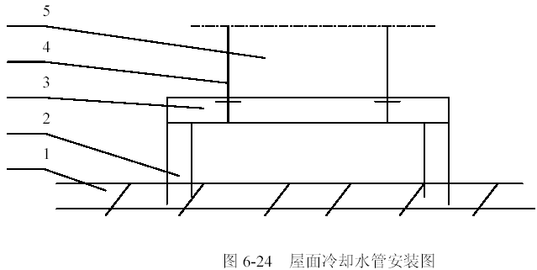图中：1-----屋面
2-----槽钢所作支架
3-----紧固螺帽
4-----抱箍
5-----管道
第二步：按设计要求调整空调机的风量。
第三步：在系统风量达到平衡后，进一步调整通风机的风量，使满足空调系统的要求。
第四步：经调整后各部分调节阀不变动的情况下，重新测定各处的风量作为最后的实测风量，此时使用红漆在所有风阀的把柄处作标记，并将风阀位置固定。
d.送回风系统风量的测定和调整：
采用流量等比份配法，从系统的最远管段，即最不利的风口开始，逐步地调向风机。
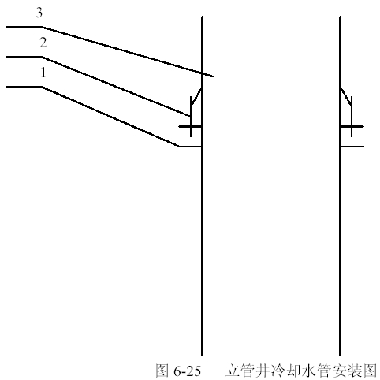
图中：1-----槽钢，与固定在管井壁上的150×150 的钢板焊接
2-----楔形铁（δ=12mm），与槽钢及管道焊接
3-----管道
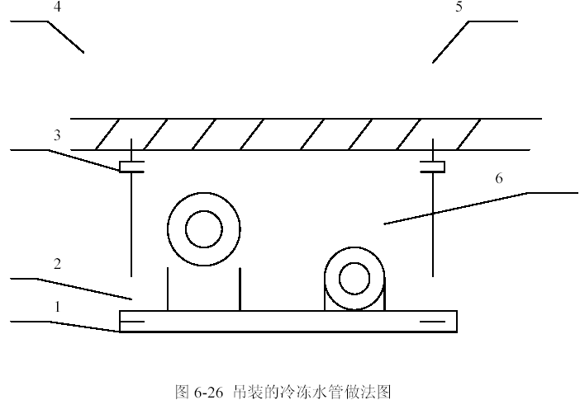
图中：1------角钢拖架
2------吊杆，两端带丝
3------硬质垫木
3------槽钢
4------楼板
5-------膨胀螺栓
6-----保温管壳
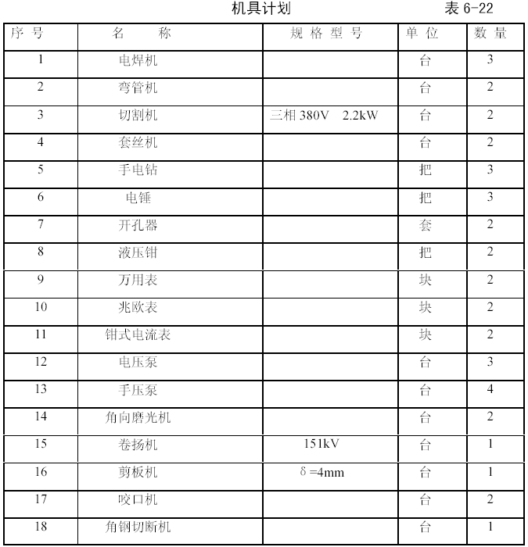

成品保护
6.9.1 组织管理措施
6.9.1.1 成立以项目工程部经理为领导的成品保护小组，成员组成包括工程部、技术部、质量部和物资部的有人员，设专职成品保护人员。并明确各有关部门和人员的岗位职责。
6.9.1.2 建立健全成品保护工作体系，严格执行本公司的工程施工安装产品保护程序。在安排施工生产的同时明确成品保护的基本要求和重点。制定相应的保护措施，并加强监督检查。
6.9.1.3 加强成品保护的宣传教育，使有关人员明白做好成品保护是满足施工正常进行的必要条件和维护职业道德的基本要求。各专业队或作业班组必须设认真负责的成品保护专管员。
6.9.1.4 加大成品保护工作的监管力度，一是现场操作人员的文明施工意识，二是制定必要的成品保护措施。因此应落实相应的奖惩制度和保证一定的人力物力投入。
6.9.1.5 行使总包的权力和义务，协调各分包专业之间的交叉作业，周密计划、合理安排各专业工序的进入和完成时间，落实时间段内的成品保护责任。定期召开会议，解决产品保护中存在的问题和纠纷。
组织办理产品保护交接手续，签订产品保护经济责任书，对产品破坏的责任
方追究经济责任，对蓄意和严重破坏产品的责任方加重处罚，直至追究刑事责任。
6.9.2 岗位职责
6.9.2.1 工程部（经理）
(1)对项目经理负责。负责安排各专业、工种作业时间计划，协调各工种、各专业交叉作业。既要保证整体工期计划的落实，又要使产品不被交叉污染和破坏；
(2)负责协调物资部做好物资原材料、半成品、成品保护；
(3)负责协调技术部做好物资检验、试验、验收；
(4)负责组织各工种、各专业产品过程验收，办理产品保护交接手续；
(5)负责专业产品保护队同各工种、专业之间的协调并处理产品保护纠纷。
(6)在每道工序施工前，由执行工长对操作人员就本道工序的成品保护进行
交底，采取有针对性的保护措施。
6.9.2.2 物资部
(1)对采购的原材料、半成品、成品质量负责；
(2)对采购物资包装、运输过程的产品保护负责。
6.9.2.3 技术部
(1)对产品的检验、试验结果负责；
(2)对产品现场验收负责；
(3)对产品保护方案负责。
6.9.2.4 专业分包
(1)对专业内工程产品成品保护负责；
(2)对专业施工区内其他专业的产品保护负责；
(3)对本专业进入现场的材料、设备临时存放产品保护负责；
(4)本专业施工后对其他专业下道工序施工的可行性负责。
6.9.2.5 成品保护队长
(1)负责成品保护队的日常管理工作；
(2)负责组织对移交产品的日常保护；
(3)负责监督、检查各工种、专业产品保护落实情况。
6.9.2.6 专职成品保护员
具体负责落实产品保护工作，记录并汇报产品保护工作情况。
6.9.3 结构施工成品保护
6.9.3.1 桩基工程
(1)桩基施工完成后，开挖上层土方时，挖土机械不得碰撞基桩。
(2)剔凿桩头时不得使用大锤。
(3)锚入承台的钢筋不得任意折弯。
6.9.3.2 模板工程
(1)现场使用模板的装卸、存放应注意保护，分规格码放整齐，防止损坏和变形。
(2)模板安装过程轻拿轻放，不强拉硬顶，支撑安装后不可人为随意拆除造成松动。
(3)安装好的模板要防止钢筋、脚手架等碰坏模板表面。钢筋安装时保证模板不发生变形和位移。
(4)模板表面应涂刷水溶性脱模剂，防止油污对混凝土表面造成污染和模板与混凝土之间发生粘连。模板拆除时禁止硬砸硬撬，防止损伤模板。
6.9.3.3 钢筋工程
(1)钢筋运输和存放的机械设施和施工方法要适当，钢筋下应使用垫木码放整齐，严禁野蛮装卸，防止造成损伤和变形。
(2)钢筋在安装、吊运过程中应防止变形，墙、柱钢筋绑扎应搭设架子。钢筋进行穿插时，应保护已绑扎完的钢筋成品质量。安放预埋管件不得随意切断钢筋。
(3)钢筋绑扎后按规定固定好垫块和支架筋，以保证钢筋的间距和保护层。
搭设行人通道，严禁人员直接在钢筋骨架上行走，以防钢筋变形。
(4)在混凝土浇筑过程中，混凝土泵送管道应设专用支架，不准直接放在钢筋上造成变形。
(5) 设专人负责钢筋的守护和整修，保证混凝土浇筑过程中钢筋的质量。
(6)钢筋成品、半成品要防止油漆、油脂污染钢筋表面。
6.9.3.4 混凝土工程
(1)混凝土浇筑后在强度未达到1.2MP 之前，禁止上人行走，并派专人看护。
混凝土收面时操作人员应使用脚手板。
(2)加强混凝土的养护，特别在严寒季节，采用保温材料进行覆盖保温，做好混凝土的防冻保护。
(3)混凝土结构的侧模和底模及其支撑的拆除应严格执行设计要求和规范规定的强度要求。
(4)拆完模板的梁、板、柱及楼梯等构件应加强保护，禁止用钢筋、管件等撞击，以免造成混凝土表面和棱角损伤。
6.9.3.5 墙体保护措施
(1)砌筑所用的砖、砌块在运输和使用中防止被碰坏、砸坏。
(2)在砌体强度未达到规定时，应加强保护，禁止打凿。防止发生撞击使墙体产生松动。
(3)墙体锚拉筋及圈梁、构造柱钢筋应加强保护，防止造成松动和折断影响砌体安全性。
6.9.4 装修施工的成品保护
6.9.4.1 抹灰墙面保护
(1)墙面抹灰完成后，推小车和搬运材料要防止撞坏墙面抹灰口角，禁止脚踏窗台和通过窗口搬运材料损坏抹好的窗台。
(2)砌体抹灰层未达到强度前应加强养护，避免因高温和空气干燥造成空鼓、防止出现开裂现象。
(3)墙面涂料和油漆在施工中和未干燥之前，应保持周围环境的洁净，防止灰尘飞扬。涂刷好的墙面避免碰脏，严禁涂写乱划。
6.9.4.2 水泥、混凝土楼地面保护
(1)施工楼地面的房间、楼梯间应采取必要的封闭、拦挡措施。在未达到规定强度之前禁止人员行走。
(2)楼地面的施工顺序和流向要做合理安排，避免往返施工影响成品保护。
未硬化的地面四周用红白相间的栏杆围挡，严禁上人行走。
(3)注意保护楼地面面层，不得直接在楼地面上拌合砂浆、混凝土等。
6.9.4.3 饰面板材地面
(1)所使用的饰面砖、石材应妥善堆放。防止造成碰撞、积压和倒落损坏。
(2)饰面板块地面在铺贴3～5d，严禁上人行走并做好养护，以免影响表面平整度。
(3)铺好的面砖、石材和板材地面应铺橡胶板加强保护，防止被砸伤、碰伤造成开裂或表面损坏。
(4)楼梯踏步的面层完成后在使用阶段，应使用木板、角钢等材料保护棱角和表面。
6.9.4.4 金属板饰面
(1)铝合金框料、金属饰板及各种附件，进场后分规格，分类码放在防雨的专用库房内，不得在上压放重物，运料时轻拿轻放，防止碰坏划伤，防止日光暴晒，分规格放在专用木架上，专人看管，防止碰坏和划伤表面镀膜。
(2)搭设外架时注意小心谨慎对饰面板的保护，防止撞破，并支设安全网，保证操作人员安全。
(3)及时清擦干净残留在铝合金框金属饰面板上污物，在施工过程中，不得撕去保护膜。
(4)安装工种（水、电、通风、设备安装等）工作应做在前面，防止损坏、污染面板。
(5)靠近饰面板墙施工的各道工序，在施工操作前用纤维板遮挡作好临时保护。特别是电焊施工，要严防电焊火花溅落到墙上。
(6)拆除架子时注意不要碰撞墙面。
6.9.4.5 铝合金窗
(1)铝合金门窗要入库存放，下边垫起，垫平，码放整齐，防止变形。对已装好坡水的窗，注意存放时的支垫，防止损坏坡水。
(2)门窗保护膜要封闭好，再进行安装，安装后及时将门框两侧用木板条捆绑好，防止碰撞损坏。
(3)抹灰前将铝合金门窗用塑料薄膜包扎或粘贴保护起来，在门窗安装前以及室内外湿作业未完成以前，不能破坏塑料薄膜，防止砂浆对其表面层的侵蚀。
(4)铝合金门窗的保护膜在交工前再撕去，要轻撕，且不可用铲刀铲，防止将其表面划伤，影响美观。
(5)铝合金表面有胶状物时，使用棉丝沾专用溶剂进行擦拭干净。
(6)架子搭设，室外抹灰，钢龙骨安装，管线施工运输过程，严禁擦、砸铝合金门窗边框，严禁从窗口投掷物品。
6.9.4.6 木门安装
(1)木门框安装后两侧钉木板或薄钢板保护，高度为1.2m，要采取措施防止门框碰撞或移位变形，采用1cm 厚木板条保护，防止砸碰门框，破坏裁口，影响安装和装修质量。
(2)修刨门窗时用木卡将门边垫起卡牢，以免损坏门边。门窗框进场后入库妥善管理，下面垫起离开地面20~40cm，码放整齐，上面用毡布盖好，防止受潮。
(3)及时刷一道油漆，木框靠墙一边刷木材防腐剂进行处理。
(4)调整修理门窗扇时不得硬撬，以免损坏扇料和五金。
(5)安装工具轻拿轻放，不得乱扔，以防损坏成品。
(6)安装门窗扇时，严禁碰撞抹灰口角，防止损坏墙面灰层。
(7)已安装好的门窗扇设专人管理，门窗下用木楔塞紧。
(8)五金的安装要符合图纸要求，严禁丢漏。
(9)门扇安好后不得在室内再使用手推车。
6.9.4.7 油漆施工成品保护
(1)涂刷油漆时，存放调配油漆的地方应铺垫板材，防止油漆污染地面。并应谨慎操作防止污染其他物品。
(2)刷完油漆的面层注意保护，防止触摸、撞击损伤表面质量，并应保持适当的环境气温，防止被冻坏、浇湿。
6.9.4.8 ＰＶＣ板天窗、轻型屋面保护
(1)对所使用的PVC 板、铝合金屋面等材料应设专用架子存放，支点、靠点使用柔软材料，防止碰撞造成损坏。
(2)屋面板材安装时应谨慎操作，避免人员行走、践踏造成损坏，并派专人负责看护。
(3)屋面板之间的缝隙在进行密封时注意保护，以免人为损坏密封质量。
6.9.4.9 防水工程
(1)防水找平层施工后应加强保护，防止损坏其表面的平整光洁，并保持干燥。
(2)防水层施工时加强现场保护，保持基层、下层的清洁。做好防水的房间应及时封闭，防止穿带铁钉鞋进入。
(3)防水层做完试水检验后及时施工保护层，防水做完后的楼面、屋面不准打凿破坏。
6.9.5 安装配合交叉作业成品保护
6.9.5.1 安装对土建的成品保护
(1)安装水电管道时，不得随意开凿楼板、墙体混凝土结构和切断钢筋。如因设计变更增设，应采取必要的补强措施（须经项目总工批准）。
(2)装饰好的墙面、顶棚不得随意打眼、开凿，管件安装应尽量安排在装饰前进行。
(3)吊顶施工前应做好相关管道的试水和堵漏，并应在上层楼面、屋面防水完成后方可进行，以免漏水污染顶棚。
(4)有吊顶的地方应防止电气焊烧坏和人为损坏，轻钢龙骨不得上人踩踏。水电安装在运输管材时不得在地面、楼梯、窗口拖拉，以免损坏地面面层、楼梯踏步棱角和窗下口。
6.9.5.2 装修对水电设施的保护
(1)装修施工时注意对管道、卫生器具和电气设备的保护，抹灰、喷涂、刷油应作适当的遮盖，防止造成污染。
(2)管道口、地漏和出水口应采取适当的临时封闭措施，防止装修作业时掉入异物造成阻塞。
(3)装修作业时不得随意移动、拆除水电设施，以免造成损坏。
6.9.5.3 设备及贵重金属配件等
(1)待土建门、窗安装完毕，上锁后，方可进卫生器具、贵重金属配件安装。
(2)大型设备安装完毕后，房间应立即上锁封闭。
(3)严禁踩踏及人为破坏。
(4)交叉作业完毕后，各专业进行交接检查。

试验和计量控制
6.10.1 试验项目及取样试验方法
6.10.1.1 本工程试验项目
土方施工
(1) 钢筋混凝土灌注桩的竖向承载力静载试验，以及拱的基础桩水平静力推桩试验。
(2) 回填土的土质密实度现场取样试验检验。
钢筋工程：
(1)钢筋原材料的抗拉强度、抗弯强度进场复试抽样检验。
(2) 钢筋接头试验，包括机械接头（冷挤压）、焊接接头（闪光对焊、电渣压力焊等）的取样检验。
混凝土工程
混凝土所使用砂、石、水泥和外加剂等原材料的抽样检验。
混凝土的抗压强度试验，包括28d 强度、现场同条件养护、冬期抗冻临界强度等试验。
砌筑工程
空心砖、混凝土砌块的试验检验。
砌筑砂浆的现场试块取样检验。
屋面防水工程
所使用的防水材料、粘接剂产品性能检验。
6.10.1.2 主要试验取样方法
钢筋工程
(1) 钢筋原材：同一牌号、同一炉号、相同规格的钢筋６０t 为一批，每批中任取两根钢筋，每根上切取拉伸试样１根，冷弯试样２根。
(2)闪光对焊，同一班内、同一焊工按相同参数完成的２００个同类型接头为一批（一周内不足２００个，亦按一批），从每批中切取拉伸试件和弯曲试件各三件。
(3) 电渣压力焊，以３００个同类型接头（同钢筋级别、同钢筋直径）为一批，（每一楼层不足３００个时，仍作一批），从每批中切取３个拉伸试样。
(4)冷挤压连接，同施工条件下采用同一批材料的同等级、同型式、同规格接头，以５００个为一批（不足５００个也为一批），每一验收批随机抽３个试件做单向拉伸试验。
混凝土工程
(1) ２８d 抗压强度，每工作班取样不少于一次、每拌制１００盘不少于一次，每一楼层不少于一次。
(2) 同条件养护试块，每一流水段浇筑一次混凝土不少于一组；冬期施工另增加两组试块，一组用于检验混凝土受冻前的强度，一组用于负温转２８d 强度。
(3)水泥，同一厂家、同一品种、同一等级为一批。从不同部位抽取组成一组试样。
(4)砂、石，按同产地、同规格，以4 ００m3 或600 t 为一验收批。从不同部位抽取组成一组试样。
6.10.2 试验管理
6.10.2.1 管理原则
（1）严格按照国家的有关标准规范和本公司的试验与检测工作程序进行控
制。本工程所需的日常试验均在公司中心试验室完成。
（2）特殊试验及见证取样试验同建设单位监理人员共同考察，确定试验单
位，确定见证取样的部位，签订委托试验合同。
（3）本工程现场设标养室，现场派试验员一名，负责现场取样和送检工作。
（4）取样依据根据公司《建筑安装工程过程试验(检测)控制程序》。
6.10.2.2 试验员责任
(1)试验员熟悉各种材料、试验标准、取样标准，具有较强责任心。
(2)取样及时、规范，试验数据准确、真实、有效。
(3)有权对现场材料质量提出质疑并试验。
(4)同监理一起作好见证取样。
(5)及时向项目总工反馈各种试验信息。
6.10.3 现场标养室设置
根据本工程总建筑面积，该项目应安排两名试验工，建立标养室一个，标养室面积10m2。设立喷淋标养室，室内要有试块存放架、喷淋水嘴。保持标养室的温度达到20±3℃，湿度达到90%以上。
标养室内应配备电箱1 个，温度控制仪1 台，振捣棒1 根，2kg 架盘天平秤1 台，温湿表一个及制作试块必备的工具。
冬期配备水加热棒2 根，空气加热棒3 根，常温期间，需用150×150 混凝土试模40 组，冬施增加20 组，砂浆试模3 组，坍落度筒1 个，小油桶及油刷各
1 个。
6.10.4 计量控制
6.10.4.1 计量实施要点
(1)计量实施要点
1)由项目总工程师领导日常的计量管理，并按照本公司的工程计量工作程序的有关规定进行控制。由公司计量部门负责计量器具的检测。
2)施工所用的测距仪、经纬仪、水准仪等测量仪器必须有足够的测量精度，经专门的计量部门进行检定，以保证施工测量放线的准确度。
3)施工所用的卷尺必须经过国家计量单位进行鉴定，并测定出消除误差的标准，作为施工长度测量的标准尺。并与其他测量仪器保持测量精度的统一。
4)用于控制材料和施工质量的卡尺、角尺、水平尺、力矩扳手等，必须按规定作定期检定，防止使用不合格的计量器具。并作到正确使用。
5)公司试验检测中心及其他专业试验室的试验设备必须保证计量合格。
6)用于施工中的各种材料重量、流量计量和电气参数等检测的计量器具、仪表必须保证相应的准确度和精确度，并加强使用中的管理。
7)混凝土搅拌台使用电子称计量，水泥、砂、石等原材料的计量精度必须符合施工及验收规范的规定。
(2) 计量控制程序图见图6-27
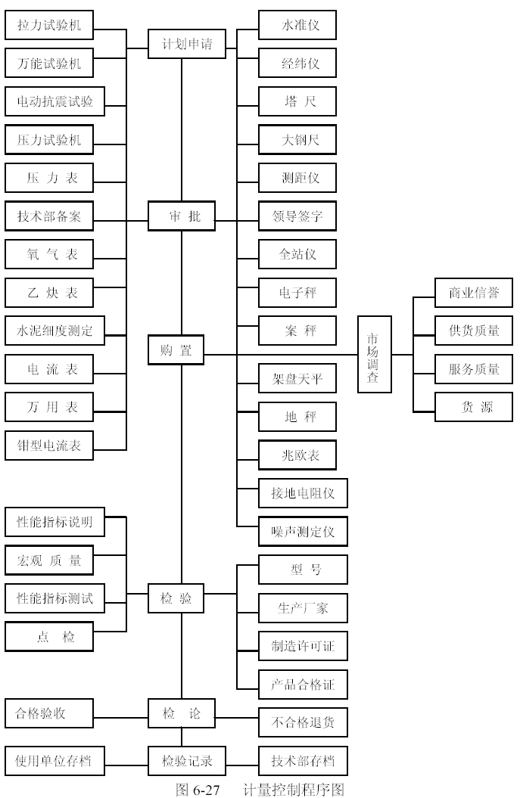

季节性施工
根据施工进度计划，本工程施工过程经过一个冬期，一个雨期.冬期施工主要项目有：桩基础施工、结构一、二层施工，雨期施工项目主要为装修工程.为保证工程顺利进行，必须从思想上、措施上和物质上做好充分准备，严格制定冬、雨期技术措施；确保冬、雨期施工质量，不延误工期。
6.11.1 冬期施工
根据本工程总的进度控制计划，进入冬期时，主要工作为桩基础施工、地上一、二层的结构施工，为保证工程质量，将采取以下措施。
6.11.1.1 钢筋工程：
冬期施工时,钢筋负温冷弯和焊接必须符合以下条件：
(1)钢筋冷拉：钢筋冷拉温度不低于-20℃,冷拉时可采用控制应力方法或控制冷拉率方法,采用控制应力方法冷拉钢筋时,I级钢筋控制应力为280N/mm2 ,最大冷拉率为10.0%。负温冷拉后的钢筋，逐根检查其外观，表面不得有裂纹和局部颈缩。
(2)钢筋冷弯：当环境温度低于-20℃时,II级钢筋不进行冷弯操作.
(3)钢筋焊接：
a)当环境温度低于-20℃时，不宜进行施焊；
b)雪天或施焊现场风速超过5.4m/s（3 级风）焊接时，应采取遮蔽措施，焊接后冷却的接头应避免碰到冰雪；
c)钢筋负温电弧焊，采用分层控温施焊。热轧钢筋焊接的层间温度控制在150～350℃之间。焊接时应按规定选择焊条和焊接电流，焊接时应采取防止产生过热、烧伤、咬肉和裂纹等措施。
6.11.1.2 模板工程：
(1)冬施浇筑混凝土前，认真检查模板，清理模板内的冰雪。
(2)模板和保温层在混凝土达到抗冻临界强度并冷却到5℃后方可拆除。拆模时混凝土温度与环境温度差大于20℃时，拆模后的混凝土表面应及时覆盖，使其缓慢冷却。
6.11.1.3 混凝土工程：
(1)冬期施工中，应认真执行配合比，水泥等级不低于32.5，应优先选用硅酸盐水泥和普通硅酸盐水泥，最小水泥用量不低于300kg/m3,水灰比不大于0.6,应严格检查控制混凝土原材料及外加剂的质量：对混凝土加热搅拌、运输、浇筑、测温、养护进行严格控制。
(2）混凝土的运输和浇筑：混凝土在浇筑前，应清除模板和钢筋上的冰雪和污垢。混凝土运输、浇筑容器需保温，以保证混凝土的出罐温度入和模温度达到要求。混凝土在运输和浇筑过程中的温度和覆盖保温材料，均应进行热工计算；(3)分层浇筑厚混凝土时，已浇筑层的混凝土温度在未被上一层混凝土覆盖前不应低于2℃。
(4）混凝土的养护：
混凝土的养护采用综合蓄热法
a)混凝土养护采用蓄热法进行养护，混凝土的入模温度要求不低于10℃，利用这种预加的热量和水泥的水化热量，延长混凝土正温养护时间，并在冷却过程逐渐硬化，当混凝土温度降至0℃时可提前达到抗冻临界强度要求。
b)冬施综合蓄热法，要严格控制混凝土入模温度，不低于10℃，混凝土浇筑要连续，尽量缩小工作面。
c)柱、拱混凝土养护：在墙、柱、拱表面先裹上一层黑色塑料布，在黑色塑料布外面再盖一层阻燃稻草被，既能防止混凝土内的水份蒸发，又能防止混凝土内热量的散失。
d)梁、板：新浇混凝土表面先刷一层抗冻性养护液，然后覆盖一层黑色塑料布，再在上面覆盖3 层阻燃稻草被；边、棱角部位保温材料厚度应为表面部位的2～3 倍。
e)严冬季节，应在整个结构外脚手架的外围，用彩条布围拦封闭在浇筑混凝土后的施工层，沿结构外侧挂阻燃保温被保温，防止楼层内的热量损失和水份蒸发。
f)冬期施工，严格监测混凝土的强度。本工程采用测试同条件试块的方法控制保温的拆除时间。浇筑混凝土时，要求试验工做试块放在楼层内（施工面上）同条件养护，同条件试块送到试验室内试压，并将试压结果立即通知项目技术负责人，混凝土强度达到临界强度，再拆除保温。
(5）混凝土冬期施工测温
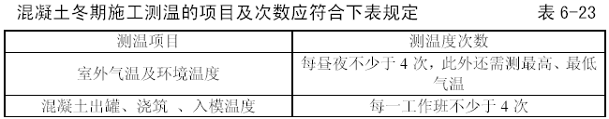
(6）混凝土养护期间测温：
a)测温点的选择：测温孔应设置在有代表性的结构部位和温度变化大易冷却的部位，孔深为10～15cm，也可为板厚的1/2 或墙厚的1/2；测温点要编号，并绘制布置图。
b)测温工具：采用智能型电子测温仪进行测温和人工测温相结合，利用计算机进行监测。
c)从混凝土入模开始至混凝土未达到受冻临界强度之前，每隔2h 测量一次，达到受冻临界强度以后，应至少每隔6h 测量一次；
d)人工测温时，测温仪表应采取与外界气温隔离措施，并留置在测温孔内时间不少于3min；
e)混凝土冬期施工，安排专职测温员测出混凝土养护期间的温度，认真做好每个段的测温记录，以准确反映混凝土内实际温升及混凝土表面温度，采取有效保温措施防止混凝土受冻。
6.11.2 雨期施工
根据本工程施工总的进度控制计划，雨期施工时工程已进入装修阶段，为保证工程在雨期施工中的顺利进行，雨期施工期间必须做好“排水、挡水、防水”工作。
(1)在进入雨期施工前准备好防汛、防雨材料和设施。
(2)现场道路硬化，两侧均挖明排水沟，纵向坡度3‰。
(3)现场中、小型施工机械必须按规定搭加防雨罩或搭设防雨棚。闸箱防雨漏电接地保护装置应灵敏有效，每星期检查一次线路绝缘情况。
(4)外线施工管道沟槽严格按规定放坡，施工前准备两台潜水泵，雨后及时抽水。

项目组织管理与项目经理部

项目管理特色
施工企业对建设单位的合同承诺是通过项目在实际实施中去实现的，所以企业实力的强弱、技术手段的优劣、管理水平的高低是通过具体项目体现出来的。我公司十几年以来按照“项目法”施工的基本原理，通过不断总结与完善，逐渐形成了一套有自己特色的项目管理模式，并在工程施工中得到了较好的体现。
我公司对项目实行目标责任管理，就是公司决策、监督、服务，项目在授权范围内责任经营，目标管理。

项目管理目标的实现
公司根据建设单位对工程的具体要求结合公司的实际情况，确定出项目应达到的工期、质量、安全、文明施工等项目标。本工程根据招标文件和公司对工程重要性的理解，确定各项管理目标如下：
工期目标：411d 完成全部施工任务，即在2xxx 年xx 月xx日竣工，保证如期举行校庆。
质量目标：结构确保“长城杯”，确保市优工程，创鲁班奖。
安全目标：杜绝重大伤亡事故，轻伤事故频率2‰以下。
文明施工目标：创北京市安全文明样板工地。
我公司如果能有幸中标此工程，将以上述目标为核心与项目签定目标责任合同。
公司的监督就是通过日常阶段性的检查、考核以此评价各个阶段目标的完成情况及时加以协调，以保证目标能正常实现。
服务就是为项目提供公司的资源，为项目在人、财、物、施工手段等各个方面提供充足的保障。公司向项目提供专业施工力量和合格的劳务方供项目选择，保证本工程工程款专款专用，在内部银行设项目独立帐户，施工用资金由项目经理负责审批，公司负责核准以保证资金的有效使用。如建设单位资金遇到暂时困难，我公司有实力对项目进行支持，帮助建设单位解决暂时的困难，并承诺不因此而影响各项目标的实现。工程所需物资设备采购由公司材料设备公司统一采购以保证物资的质量满足建设单位的要求。
公司将根据项目实际完成情况及目标合同，对项目兑现奖罚以鼓励项目全力以赴实现管理目标。

项目经理部
项目经理部由项目经理负责组成，项目经理作为公司法人代表在项目上的委托人，在授权范围内实施对工程项目施工全过程的管理，负责工程项目的计划、组织、指挥、控制、协调以完成责任目标合同的各项管理目标，实现公司总部的决策意图。
7.3.1 项目经理部权力
项目经理部负责责任目标合同要求，实现工期、安全、文明施工、质量目标，为完成这些目标，公司授予项目经理为主的经理部以下权力：
(1)人员使用权、奖罚权；
(2)劳务作业队伍选择权；
(3)项目资金管理使用权；
(4)物资、设备的比价权、验收权；
(5)内部专业分公司的使用、选择权；
(6)外部专业公司的选择使用权；
(7)建设单位指定分包和供应商的协调管理权。
7.3.2 项目经理部的能力
本工程人员选用和机构的设置充分考虑到本工程特点。为此项目经理部具有以下能力：
(1)土建结构、机电安装、钢结构、网架、装修装饰诸环节上的综合管理能力；
(2)对建设单位指定分包商，指定供应商及内部协作单位提供良好服务和实行有效控制的能力；
(3)在施工现场与工程设计师意图之间的沟通能力；
(4)协调社会关系为现场施工提供保障的能力；
(5)适应总承包体制，为建设单位提供全方位服务的能力。
7.3.3 项目经理部的组织机构
针对本工程面积大工期短，结构较为复杂，质量标准高，结合本公司的项目管理机制，本工程项目经理部拟由以下机构组成。（见下页）

项目管理
项目管理以“立体标化，过程精品”为主线，突出程序化管理，通过过程的精品实现最终目标——创精品工程。
7.4.1 质量管理
按公司质量管理手册和本工程的质量管理体系，由公司技术部编制工程质量计划，并建立项目管理机构以保证公司的质量保证体系在项目内有效的运行。项目根据工程质量计划和公司质量程序文件和作业指导书，编制出各阶段的质量目标和阶段质量实际计划，对各工序和分项工程进行目标分解，编制分项工程施工技术方案，落实责任到面、到人，使每个操作程序都处于严格的授控状态，达到过程精品的要求，对所有操作的班组除正常要求必须进行“三检”制度以外，针对本工程工期紧，结构施工处于冬期，实际情况将在本工程施工过程中对所有操作工序实行项目质检人员旁站制度，以加强过程监督。公司派该项目质量总监代表公司履行对项目的质量监督。质量总监具有质量否决权，对公司经理负责，有权代表公司对项目的质量问题负责纠正和处理，项目质量检查部提出对项目质量管理的全过程进行检查和控制。
7.4.2 工期管理
本工程工期目标411d 完成并保证如期举行校庆，根据图纸要求和文件范围，根据我公司的实际施工经验，为保证如期竣工，必须为设备安装调试留下足够的时间。我公司精心编制了本工程总体网络控制计划（一级网络计划），该计划中对建设单位关心的各个节点工期进行了重点安排，具体详见4.1 施工计划部分。
根据这个计划我公司将另行编制控制节点和阶段的二线网络计划、施工段的三级网络计划，在施工前项目经理部将根据实际情况还将进一步对三级网络进行完善，并落实计划管理责任。公司负责监督网络总计划和各个节点实际完成的情况，项目负责按一级网络计划具体要求认真落实二、三级网络计划的实施，项目经理部利用计算机管理技术对网络计划的完成情况进行全过程的记录、分析，及时采取措施确保计划的完成。
7.4.3 安全管理
本工程的安全目标为杜绝重大伤亡事故、轻伤事故频率控制在2‰以下，创北京市安全文明样板工地，项目要认真遵守《公司安全管理手册》和国家、北京市有关安全管理规定，认真遵守《施工现场管理条例》，有针对性的制定本工程安全管理措施。
7.4.4 工程技术管理
本工程将由公司科技部负责编制总体施工方案和有针对性的重点施工方案，项目总工将组织技术部的方案工程师，根据公司编制的总体施工方案和重点施工方案、针对工程施工的实际情况，编制出实施过程中的各个分项、各个分部的具体施工方案和工序做法文件，以保证各个步骤都按程序文件来操作。根据本工程的平面特征结构施工分三个区六个段施工。每个区由一个责任工程师负责，配一名土建工长负责本区的施工组织，专业部分按专业设置专业工程师，配一名专业工长，由专业工程师负责本专业的工程施工组织管理。
作业队的组织，土建施工每区组织一个综合作业队负责本区施工，对本区责任工程师负责，专业施工按专业每专业组织一个作业队，归口专业工程师负责。各区责任工程师和专业工程师的职责就是认真按照作业程序文件要求组织作业队进行施工，从进度、质量、安全、文明施工等方面达到规定要求。有关细则详见4 章有关内容。
7.4.5 资金管理
项目所用资金公司将给予充分的保障。根据内部管理规定，本项目将在公司内部银行开设项目专用帐户，工程款收回后除税金、基金等上交费用外一律存入项目内部帐户，其他项目及单位无权使用。项目所用各项资金一律由项目经理审批，公司财务部负责核准以保证资金的正确使用，以满足工程施工实际需要。如遇建设单位资金出现暂时困难，工程款一时不能到位，我公司有能力提供资金，支持项目施工生产的正常进行，并承诺不会由此影响各项既定目标的实现。
7.4.6 物资、设备采购与管理
7.4.6.1 公司实行物资、设备的统一采购，由项目提出计划后由材料设备分公司组织供货，项目有比价权、验收权，遇到一些急需的应急的物资，项目有权自己采购。项目按照网络进度计划要求提出各阶段的材料需用计划，并与材料分公司签定物资、设备供应协议，明确双方的责、权、利，公司将由工程项目管理部监督，协调物资、设备的供应以满足生产需要。材料设备分公司将为物资和设备提供需要的周转场地和库房，以使物资设备能有序的进入现场。
7.4.6.2 材料采购
(1)本工程材料采购周期短、数量大、品种多，为保证所有同工程质量有关的采购品符合规定要求，采购订货的设备达到国家优质产品，保护建设单位的利益，以合理的价格采购最优的产品，本工程材料采购采用公司和建设单位联合集中采购制。
(2)我公司在京施工多年，具有负责物资采购、供应的专业职能部门，积累了广泛的市场信息网络和合作多年信誉良好的供应厂家，可保证物资采购的效率和质量。同时也能发挥我公司规模采购的优惠条件，保证优质优价。也避免了个别采购人员的“黑箱操作”损害建设单位和我公司的利益。
(3)和建设单位联合采购在保证建设单位利益的前提下提高了采购效率，这是工期保证关键环节之一。联合采购是指“透明报价，总承包服务”。既让建设单位在优质材料使用于工程放心，也让建设单位了解我公司获得利益的途径是通过严格管理降低施工过程的消耗取得。
(4)采购程序
a) 依据施工图编制材料、设备计划，其内容必须符合设计要求，标明名称、品种、规格、数量、质量标准和技术要求，订购工程设备符合工程图纸设计要求或建设单位规定的产品要求。
b) 根据“分承包管理工作程序”和“物资采购程序”对分供方进行评定，对其资质证书、营业执照进行审查，建立合格分供方档案，并选择不少于三家进行报价竞争，最后和建设单位有关部门联合确定最佳价格、厂家。
对采购某些大宗材料或重要工程设备，应明确规定需方在分供货源处进行验证的安排及产品放行的方式。
c) 对需进行检测的材料进场后经抽样检测合格后，方准使用。项目部对材料应进行标识、验收、挂牌标识。
d) 项目成本管理、公共关系协调、消防保卫、综合治理、文明施工、工程交付、服务、维修见有关章节。

工程质量创优保证措施

工程概述
xx大学综合体育中心是一座集体育比赛、教学练习、电视转播等于一体的综合性多功能建筑。本工程地上三层（二层以上建筑平面为椭圆形），檐高15m，屋顶拱高29m。首层建筑面积8584 m2 ，总建筑面积12547.85 m2。
本工程结构形式主要为框架结构，屋顶采用钢筋混凝土拱与钢网架组合结构；基础形式主体框架与拱采用桩基，连廊采用独立柱基。外墙装修主要有磨光和烧毛花岗石材，配银灰色铝合金外门窗，大拱及局部采用白色涂料；观众厅屋顶采用铝合金板屋面，拱间为强化PVC 板天窗。

质量目标
工程质量目标： 确保北京市结构“长城杯”，北京市优质工程，创鲁班奖。
8.2.1 质量目标的阶段计划
本工程质量目标的阶段计划见下表：
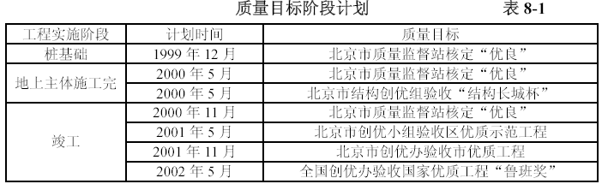
8.2.2 单位工程分部质量目标
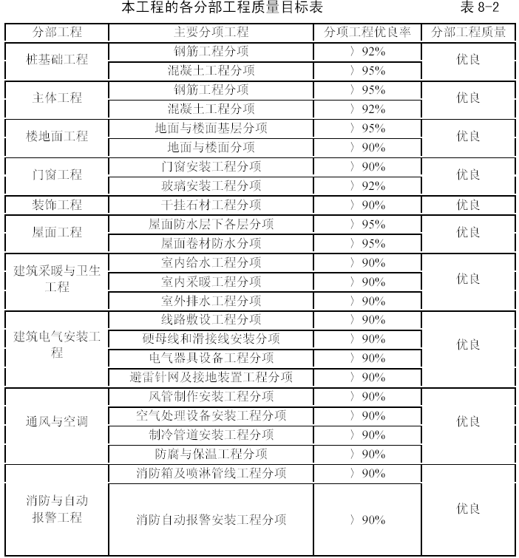

质量创优管理体系
8.3.1 质量创优管理体系文件
按照GB/T19002—1994 idt ISO9002：1994 标准、建筑安装工程施工验收规范及操作规程、建筑安装工程质量检验评定标准、施工图纸及相关工程文件和本企业《质量保证手册》编制《本工程创优质量保证措施》，以保证工程质量符合设计和施工验收规范要求，保证工程施工、安装和服务整个过程符合标准规范和合同要求。
8.3.2 质量创优管理体系
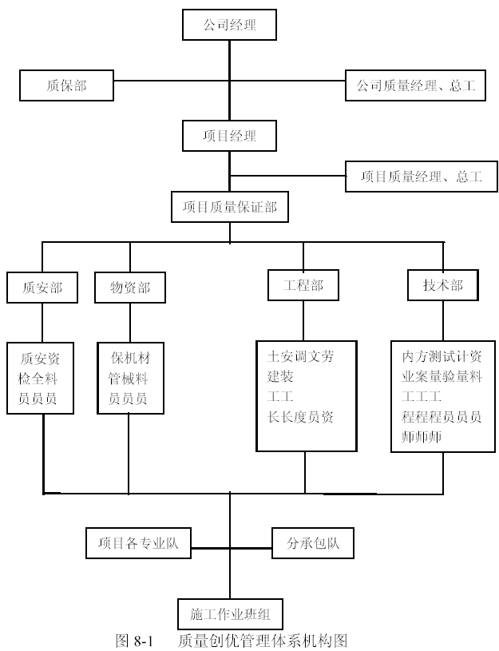
8.3.2.1 质量创优管理体系机构图
8.3.2.2 职责
根据质量创优管理体系机构图，建立岗位责任制和质量监督制度，明确分工职责，落实施工质量控制责任，各岗位各行其职。
(1)公司总工程师
——工程质量工作的整体部署及协调。
——组织工程质量策划，指导质量工作实施，对工程质量工作进行监督、总结。
(2)公司质保部
——参与工程整体质量策划，根据质量总体策划大纲，制定阶段性质量目标，并组织和指导责任部门，进行质量创优工作的实施，对阶段实施情况定期监督检查和总结。
(3)项目经理
---负责企业质量方针和项目质量目标在本项目工程的贯彻落实。
---负责本项目执行公司质量体系文件，实施企业质量手册和执行项目质量计划，保证质量体系持续有效运行。
---负责本项目配置合理资源，健全质保机构，建立各级质量责任制，强化质量管理，使建筑、安装生产和服务质量处于严格受控状态。
---对项目的工程质量、工作质量负领导责任，为项目第一质量责任者。
(4)项目总工程师
---负责贯彻执行企业的质量方针、质量目标和质量体系文件，保证质量体系在项目持续有效运行。
---负责执行本工程质量计划和施工组织设计，确保本工程质量目标实现。
---主持并参加不合格品评审会，审批并监督执行不合格品、不合格项纠正和预防措施。
(5)项目质保部及质安部
---开展好"三检"工作及全面质量管理(TQC)；
---实施安全生产，做好防范措施;
---对工程质量进行监督、检查，对关键环节进行质量全过程控制，旁站检查。
---负责建筑安装工程过程检验和试验的控制;
---负责不合格品的控制;
---负责检验和试验状态的控制;
---负责建筑安装工程竣工交付。
(6)技术部
---组织参与编制施工组织设计、施工技术方案、项目质量计划;
---负责执行和落实各项技术管理制度和措施;
---参加不合格品、不合格项分析会，负责制定、检查、纠正和预防措施的实施情况;
---负责各项检验和试验，正确选择取样、送检工作;
---负责工程施工全过程的测量工作；
---做好各项计量器具验收、登记、统计、送检工作;
---负责建筑安装施工过程控制;
---负责工程技术文件资料、质量记录的管理和控制。
(7)物资部
---对进场的料具，按施工平面布置图存放，并做好保管和防护工作;
---做好施工现场及库房物资产品的标识;
---如实填写物资凭证，保管好各项质量记录;
---凡进场的各种物资设备必须按质量标准和发货单进行检验和验证;
---做好各种机具设备的维修、保养工作满足施工的需要。
(8)工程部
---负责编制项目施工生产计划、检查生产计划执行情况;
---负责施工生产的协调、调度、现场文明的实施，处理好施工生产的进度与质量问题;
---落实好工程过程产品保护和保修服务。
---搞好劳动力管理，及时调配人力资源，满足施工生产需要;
---负责分承包管理和员工培训工作;
---负责管理评审、质量记录、文件和资料的控制、内部质量审核、统计技术的推广应用等要素文件贯彻实施。
(9)经营预算部
---对工程造价(包括土建、安装)要及时登帐，报送建设单位，并积极与建设单位联系，促进预结算的审定;
---及时组织好资金的运转，保证资金为工程服务;
---搞好各项经济活动分析;
---及时办理货币资金业务决算工作;
---参加合同评审和各项成本分析及经济活动分析。
(10)施工工长
---遵守各项技术质量管理制度和过程管理程序，进行分项技术、质量交底和组织贯彻落实，保证不合格项不进入下道工序;
---具体执行工序控制、工程施工质量过程控制、产品标识管理及检验和试验状态管理;
---对质量记录完整性、正确性负责。
(11)生产班组长
---负责质量指标的分解、落实和完成工作;
---严格执行质量"三检制度"，做好产品标识或记录;
---认真执行各项质量控制程序，并做好原始记录;
---落实纠正和预防措施。
(12)熟练工人
---严格执行技术交底、工艺标准、操作规程；
---认真进行工序操作，坚持工序自检，确保工序质量；
---精心施工，规范作业，确保不出现不合格品。
(13)非熟练工人
---做好各项辅助工作和施工准备工作，对由此失误引起的质量问题负责；
---发现质量问题及时向有关部门或有关人员报告;
8.3.3 质量创优管理程序
依据公司《质量保证手册》的要求，质量管理主要负责七个基本要素，我们决心以自己卓有成效的努力，提供建设单位最优质的产品，不断地提高工作质量和服务质量，更好地保证对建设单位的质量承诺。
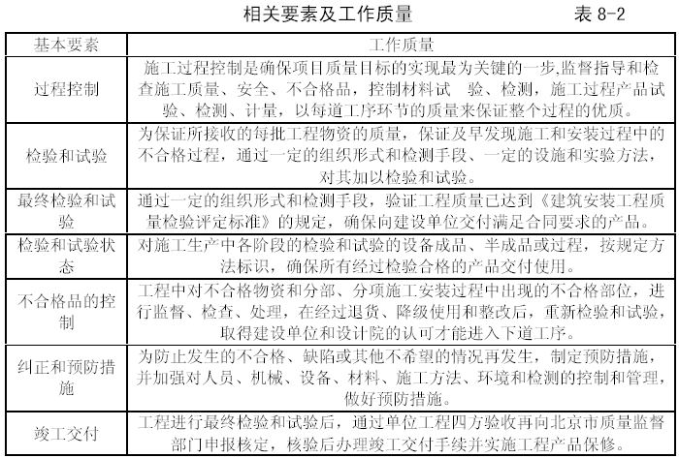

质量创优保证措施
8.4.1 质量方针
质量方针： 精心施工建广厦，守约保质筑丰碑
8.4.2 项目质量创优计划
根据项目管理的需要，项目成立相应的质量管理体系，制定项目《质量计划》。推行GB/T19002-1994 idt ISO9002：1994 质量管理和质量保证标准，以项目总工为核心，强化质量管理和质量控制，使管理程序化，贯穿于全施工过程。并促使各施工部门积极组织，加强各分包单位及专业分公司的衔接与密切协作，以“样板引路，工序控制”为起点，严格执行“三检制”和监理验收制度，使质量管理形成一套有效的管理网络，使各施工分项达到优良，进而达到工程的质量目标，实现对建设单位的质量承诺。
8.4.3 组织保证措施
根据保证体系组织机构图，进一步建立岗位责任制度和质量监督制度。坚持三项原则即：坚持实事求是的原则；坚持系统、全面、统一的原则；坚持职务、责任、权限、利益相一致的原则。明确分工职责，落实质量控制责任，通过定期和不定期的检查，发现问题，总结经验，纠正不足，奖优罚劣，对每个部门每个岗位实行定性和定量的考核。
8.4.4 创优过程执行程序
8.4.4.1 施工准备
施工前应具备必要的施工条件，做好施工准备工作逐项检查落实，如不满足施工条件，待其完善后再施工。
8.4.4.2 技术准备
(1）坚持图纸会审和技术交底制度，最大限度地把出现问题的可能消灭在施工前。
(2）精心编制施工组织设计、施工方案，严格技术交底任何施工方法和程序均有据可依。
(3）严格审批制度，任何一项技术措施的出台都必须履行审批制度符合审批程序。
(4）严格计量管理和试验检验管理。
(5）严格按照北京质量监督总站颁发的418 号文，对各种技术资料进行整理归案。保证资料的准确、及时、交圈。
(6）坚持样板引路制度，所有施工程序都以单元做样板，样板验收合格后再进行大面积施工。
(7）施工前工长必须进行技术、质量、安全的详细书面交底，交底双方签字。关键过程、特殊过程的技术交底资料应经公司技术组负责人或项目技术负责人审核。
8.4.4.3 技术操作。
严格按图纸施工，按合理程序施工。认真执行现行规范、规程、标准。具体落实施工组织设计、施工方案、技术措施和技术交底的要求和规定。禁止违章指挥和违章操作。
8.4.4.4 工程材料使用。
对工程中使用的各种材料进行严格控制，如未经检验和试验的材料，未经批准紧急放行的材料，经检验和试验不合格的材料，无标识或标识不清楚的材料，过期失效变质受潮破损和对质量有怀疑的材料等不得使用。当材料需要代用时，应先办理代用手续，经设计单位或监理单位同意认可后才能使用。
8.4.4.5 施工过程检查。
认真执行质量“三检制”，测量放线复验制，地基联合验槽制，关键和特殊过程跟踪检验制，隐蔽工程联合检验制，分项分部工程质量评定制，基础工程、主体工程、中间交工及竣工交验制。对不合格品进行控制，对出现的不合格品按“三不放过”的原则实施纠正，并重新验证纠正后的质量。
8.4.4.6 检验、测量和试验。
对施工过程计量进行控制，与质量有关的检验、测量和试验设备必须是经鉴定合格的产品，并能满足所需要的精度。使用期间要经常进行校准，做好标识。测量放线要精心操作，严格控制轴线位置标高。严格按配合比对拌合材料认真计量，制止不计量的行为。
8.4.5 文件和资料的管理
在当前全面贯彻执行GB/T19000 质量管理，资料管理是其中一项重要的内容，是证明工程质量的客观依据，也是管理有效性的重要依据，资料也是质量管理和质量保证体系的重要组成部分，是评价管理水平非常重要的见证材料。因此我们在收集各种施工资料的时候要注意检查各种预检、隐检资料是否齐全，预、隐检日期是否与试验报告、施工日志交圈，各种施工记录、测温记录与施工日志是否一致。质检资料各分项分部是否有漏项，与预、隐检记录是否交圈。各份报验单与技术资料是否配套齐全，从而保证我们项目资料的完整性、真实性和可追溯性。
8.4.5.1 质量保证资料按照以下五部分进行整理收集：
(1)主要建筑原材料、半成品、成品、构配件等的质量合格证、试验报告；
(2)施工试验报告和记录；
(3)施工记录；
(4)工程预检记录；
(5)隐蔽工程检查记录。
质量保证资料是系统反映单位工程的结构技术性能、使用功能和使用安全。其合格证、试验报告单、检测记录等单据的情况、数据的记录必须真实、可靠、系统、齐全、交圈。“单位工程质量保证资料”应按单位工程进行整理、装订、归档, 要求作到规范化、系统化, 需要附图的应有附图及说明。
8.4.5.2 工程技术资料的管理
工程技术资料是为保证工程顺利进行提供的技术保证, 从工程开工到竣工遇到的各种施工难点, 提供各种有效的技术措施, 提供解决的办法, 并有预见性的为工程提出质量通病的预防措施。一方面为工程提供各种建筑材料的加工单,另一方面为结构施工划分施工流水段, 以及确定合理的施工组织设计方案, 以便于科学的管理和组织现场施工。工程技术资料的收集主要按照以下七个部分整理:
(1) 编制施工组织设计；
(2) 确定建筑施工流水段；
(3) 制定各阶段的施工方案；
(4) 编制单位工程施工进度网络计划；
(5) 质量通病预防措施及治理整改措施；
(6) 配筋及材料加工单；
(7) 施工涉及到的设计变更、洽商等。
施工技术资料所提供的内容, 一定要确实可行, 一个具体的施工方案的确定,直接影响到施工项目质量、进度和成本, 往往由于施工方案考虑不周而拖延工期，影响质量, 增加投入。因此, 技术资料为施工提供不只是技术上的指导, 而且它还是施工程序与方法的指导书。在工程施工中资料人员要及时发放这部分的资料, 做好记录, 把技术资料保存、归档好。
8.4.5.3 工程质量检验评定与验收资料的管理
根据国家的《建筑安装工程质量检验评定标准》, 对工程的分项、分部、单位工程三级进行质量检验评定, 并将这部分资料及时收集在一起汇总成册, 做为对该工程各阶段的检验依据。
(1)分项工程资料
这部分资料按分项工程分层分段进行划分, 对各分项的质量通过实测、实量按验评标准分项填写数据, 并就对分项中的保证项目、基本项目、允许偏差项目进行评定, 确定质量等级。
(2)分部工程资料
建筑工程按主要部位划分为地基与基础、主体、地面与楼面、门窗、装饰、屋面等六个分部工程, 汇总资料时基本上按以上六个分部进行单独汇总。
1）主体分部工程除主体中各承重结构外, 凡使用板块材料(各种砌块、加气条板等), 经砌筑、焊接的隔墙, 这部分的资料也要纳入主体分部工程汇总；
2）地面与楼面分部工程除各种地面面层做法的资料外，还包括基层工程（龙骨、防水层、隔音层、防火层）这部分资料；
3）门窗分部工程包括木门窗制作和各种门窗（木、钢、铝合金等门窗）的安装资料；
4）装饰分部工程包括室内外的装修、装饰项目，如：清水墙勾缝、细木制品、油漆、刷浆、玻璃等各分项资料的总和；
5）屋面分部工程包括屋盖的找平层、保温（隔热）层及各上人屋面面砖等分项资料。
(3)单位工程资料
一个单位工程完工后，由企业的技术负责人组织企业的技术、质量、生产等有关部门和人员到现场进行检验评定，将这部分资料送交建设单位、监理、设计申请进行单位工程四方验收，并将其连同建设单位的竣工申报验收单报送地方质量监督部门核定质量等级。单位工程的验收资料有：
1）建筑工程的六个分部工程、建筑设备安装工程的四个分部，共计十个分
部工程组成；
2）基础、主体四方验收单及基础、主体结构工程质量核查记录表；
3）单位工程质量综合评定表；
4）质量保证资料核查表；
5）单位工程观感质量评定表；
6）工程竣工质量核定申报表及工程竣工质量核定证书。
8.4.5.4 图纸、技术资料的使用、更改标识、发放、保管、存档均按照“文件
资料控制程序”规定执行。
8.4.6 材料质量控制
8.4.6.1 物资采购
材料的质量保证是工程质量保证的前提条件。
为确保工程质量，施工现场所需的水泥、钢材、木材均由公司材料部门直接采购，其余各种材料由分公司物质科负责统一采购、供应与管理，并根据ISO9002质量标准和公司物质《采购手册》，对本工程所需采购和分供方供应的物质，进行严格的质量检验和控制。主要采取的措施如下：
(1）采购物资必须在合格的分供方范围内采购，如所需材料在分供方范围内不能满足，就要进行对其他厂家的评审，合格后再进行采购。物质采购遵循在诸多厂家中优中选优，执行首选名牌产品的采购原则。
(2）将所采购的物资分为A、B 类, A 类材料必须提供材料质量证明和《准用证》,并在规定期限内进行进场复试合格后方可入场，B 类材料必须有合格证。
一些材料还要有《准用证》及使用说明。
(3）建立物质评审小组,由公司质安监督部、分公司质安科、项目经理部及吸收有关专业技术人员参加，对分供方的能力、产品质量、价格和信誉进行预审，建立分供方评定卡。采购部门负责人定期(半年度)组织对于选定的分供方进行审核，如审核中发现不合格的，从合格分供方花名册中除名。
(4）计量检测依据《质量计划》要求，对各种计量后的包装物质进行抽样计量和试验，并做好记录，如出现计量不准确包装物质，就加倍抽样或全数检查。
8.4.6.2 产品标识和可追溯性
为了保证本工程使用的物资设备、原材料、半成品、成品的质量，防止使用不合格品，必须以适当的手段进行标识，以便追溯和更换。
(1）钢筋:必须有材质证明、准用证、复试合格报告，原材必须有规格、钢号等标识，成型钢筋进场按规格型号，使用部位挂牌标识。
(2）水泥:必须有材质证明、准用证、复试合格报告，入库必须分类堆放，挂牌标识。
(3）砂石:必须有出厂合格证及复试合格报告，入场必须分规格插牌标识。
(4）砖:必须有出厂合格证及复试合格报告。
(5）防水材料:必须有合格证和认证书，工艺标准，复试合格报告，按包装
标识分类存放。
(6）其他材料必须有合格证，其包装必须有出厂标识。
(7）所有混凝土砂浆试块必须标明工程部位、浇筑时间和强度等级。
(8）所有标识均应建立台帐，作好记录、妥善保存，以具有追溯性。
8.4.7 重点工序控制
建筑安装过程控制是本工程项目质量控制的重点，使所有对本工程质量有影响的施工、安装和服务等各项工序始终处于受控状态。施工中严格按照施工组织设计、施工规范、施工工艺、施工图纸、作业指导书、质量验评标准进行施工，使工程质量始终处于良好的受控状态。
本工程在施工的全过程中实行质检员傍站制度：
a)全过程的施工，质检员全过程的现场监督；
b)现场监督质检员交接班时，必须填写交接卡（包括施工部位、内容、施工过程中出现质量问题及正在整改的质量问题）。
C)交接卡交项目质检部存档，作为项目考核质检员工作的一项依据。
8.4.7.1 钢筋工程
(1)钢筋绑扎工程
a)钢筋绑扎工程质量程序控制见图8-3。
8.4.7 重点工序控制
建筑安装过程控制是本工程项目质量控制的重点，使所有对本工程质量有影响的施工、安装和服务等各项工序始终处于受控状态。施工中严格按照施工组织设计、施工规范、施工工艺、施工图纸、作业指导书、质量验评标准进行施工，使工程质量始终处于良好的受控状态。
本工程在施工的全过程中实行质检员傍站制度：
a)全过程的施工，质检员全过程的现场监督；
b)现场监督质检员交接班时，必须填写交接卡（包括施工部位、内容、施工过程中出现质量问题及正在整改的质量问题）。
C)交接卡交项目质检部存档，作为项目考核质检员工作的一项依据。
8.4.7.1 钢筋工程
(1)钢筋绑扎工程
a)钢筋绑扎工程质量程序控制见图8-3。
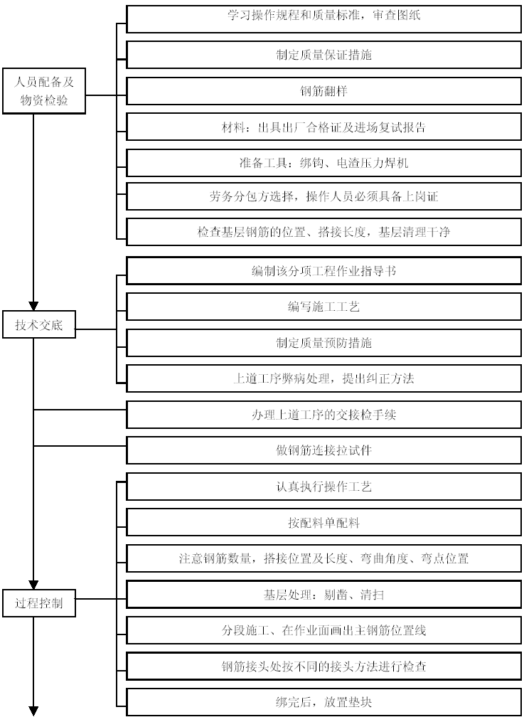
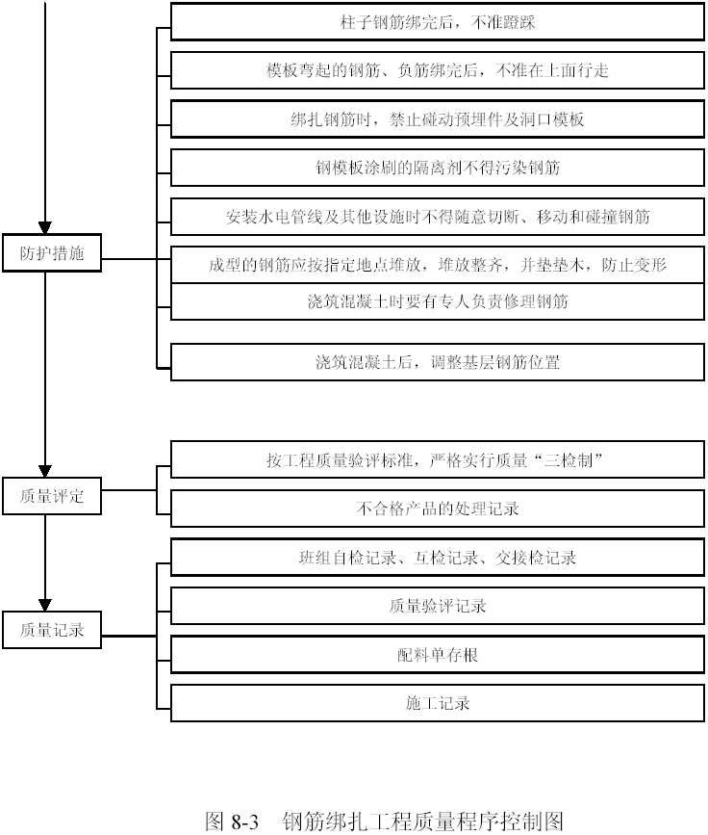
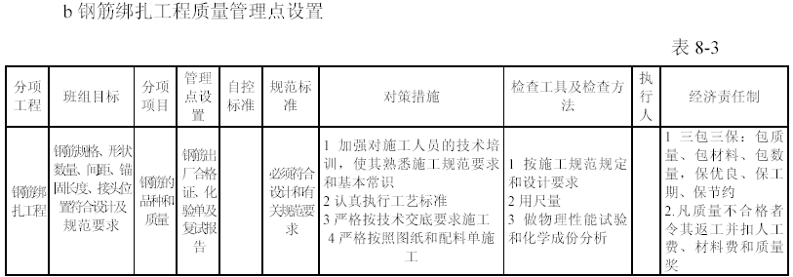
2)钢筋冷挤压连接
a)钢筋冷挤压连接质量程序控制见图8-4
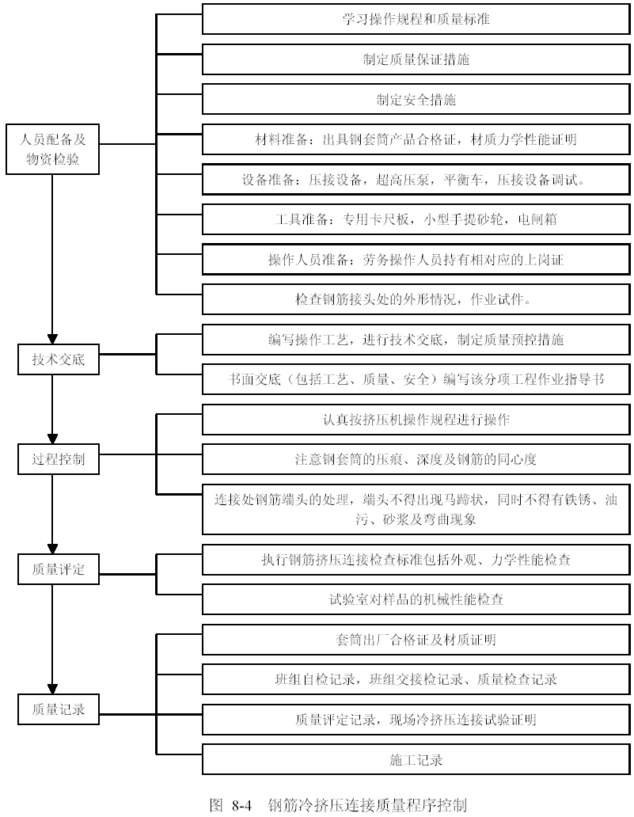
8.4.7.2 模板工程
a 墙体模板安装质量程序控制见图8-5
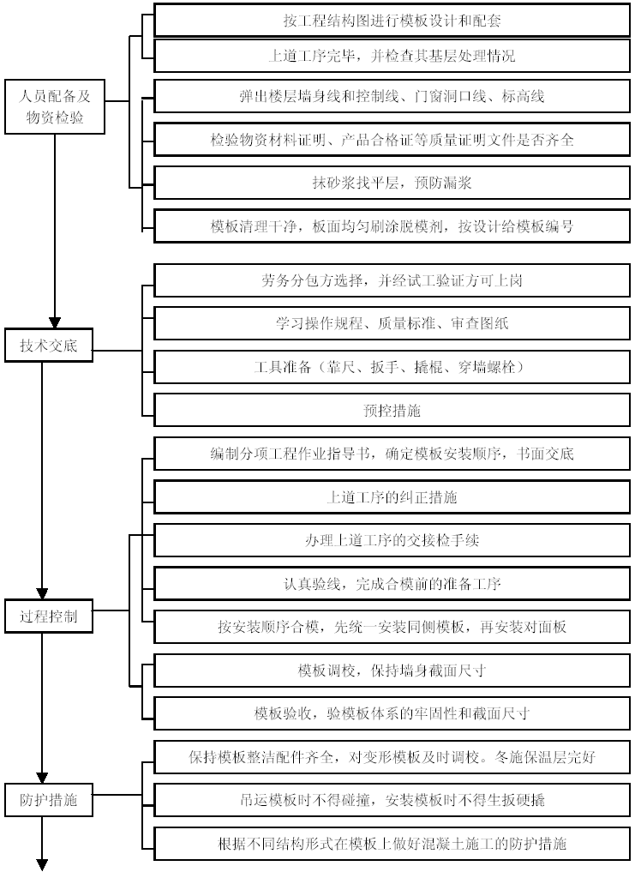
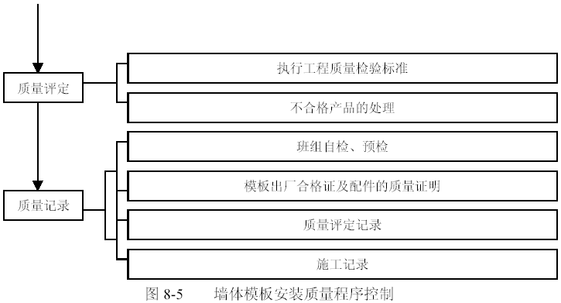
8.4.7.3 混凝土工程
为防止底板混凝土出现表面温度裂缝,施工时采用分层浇筑, 这样能更好地加快热量的散发, 并在反梁内埋设电子测温线路, 有效的监控混凝土内外温差,以便及时采取措施, 施工完毕后及时覆盖。
混凝土在冬期施工，编制混凝土具体的施工技术措施，报建设单位及监理批准后，进行施工。以确保混凝土浇筑质量。
混凝土工程主要质量控制点
混凝土施工重点对混凝土坍落度、和易性及外观进行检查, 浇筑过程中重点检查浇捣顺序及振捣棒的插入深度, 以及施工缝留置位置,从而更有效的保证混凝土内在的质量。
(1）普通混凝土工程
a)普通混凝土工程质量程序控制见图8-6
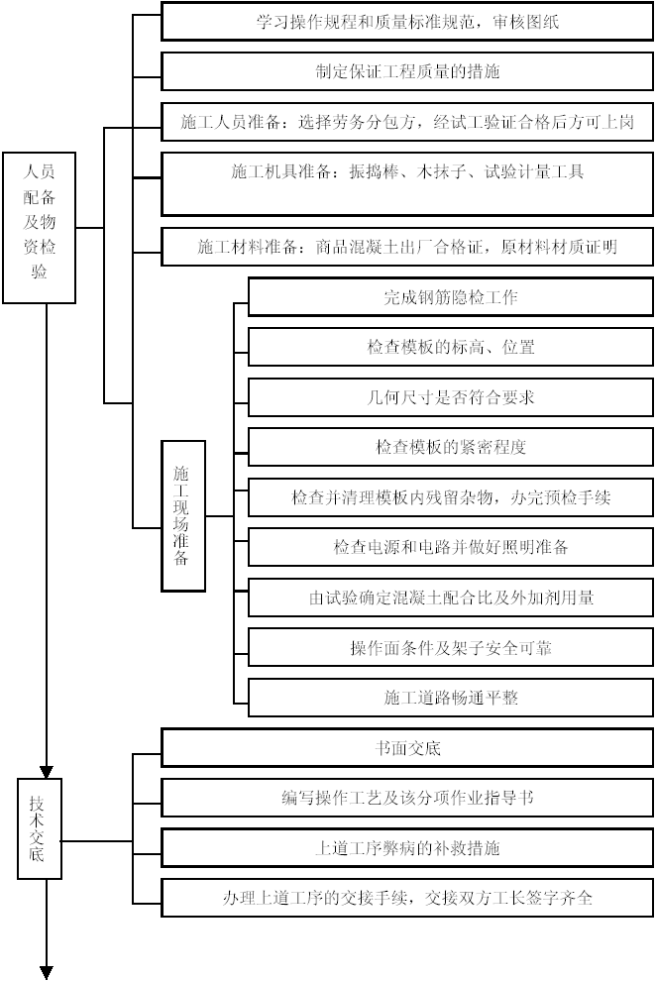
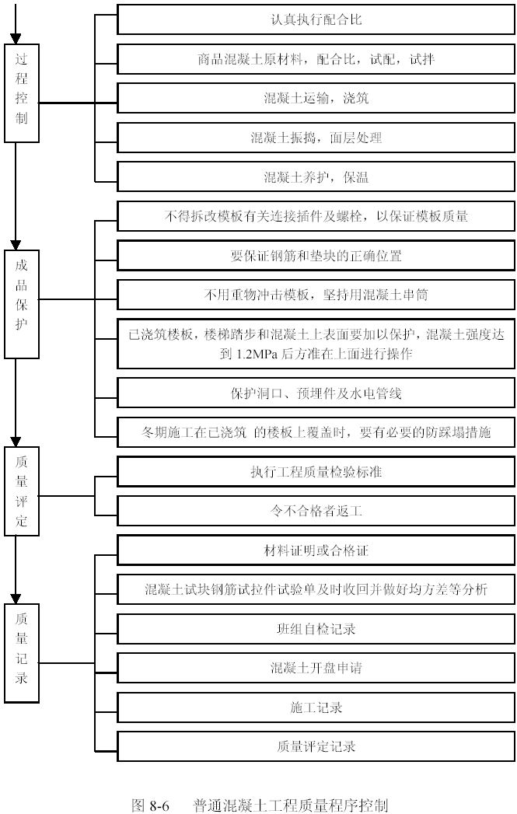
b)普通混凝土工程质量管理点设置
见表8-4。
2)大体积混凝土工程质量程序控制见图8-7
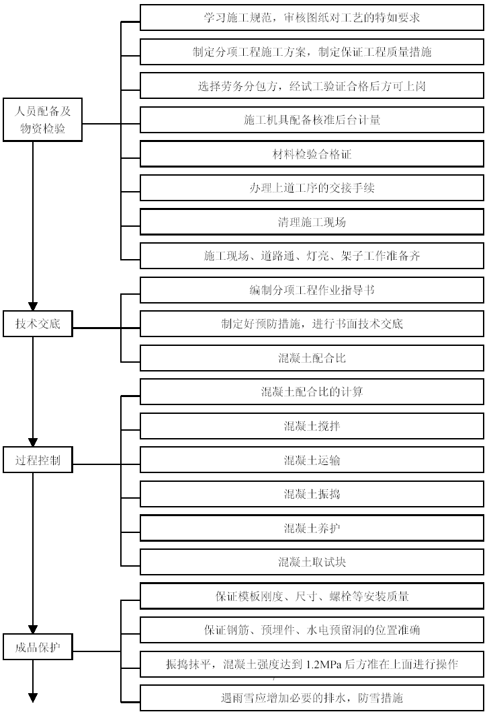
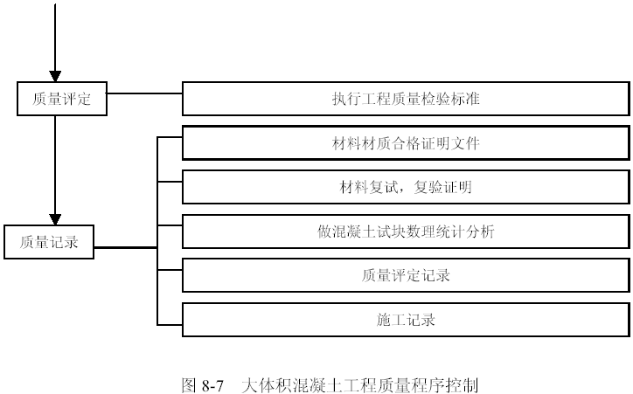
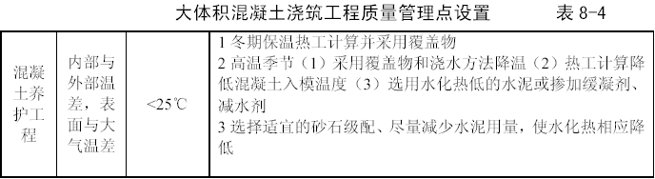
8.4.7.4桩基础
钻孔灌注桩是一项施工技术复杂、环节紧凑、质量要求高、工序控制严的隐蔽工程，并受自然因素和人为因素影响较大。为了能优质高效地完成施工任务，达到优质工程的质量标准，施工中采取如下质量保证措施：
(1)技术管理保证措施
a)协助测量人员定位放线，保证桩位准确无误。
b)护筒埋好后，对桩位及护筒进行检查，保证“两点一线一中心”。
c)钻机就位，开孔验收，把好关卡。
d)成孔钻进过程中，检查钻机倾斜情况，检查泥浆性能，督促换浆。
e)清孔、终孔验收不合格的不准上钻、下笼。
f)保护层垫块布局不合格的进行返工。
g)工序质量管理由质检人员负责。
(2)施工工艺保证措施
a)成孔垂直度保证措施
按设计图加工具有导正性能的四翼合金钻头，增设导正圈；必要时铺设枕木，保证钻机、转盘平稳；根据地层变化，按照成孔工艺技术要求，合理地选择钻压、转速以及泵量。
b)钢筋笼固定
通过特制固定插杆，一次性将笼子准确定位。
c)混凝土浇筑
清孔后,保持浆面稳定,及时浇筑；重点检查混凝土的坍落度、混凝土标高、埋管深度及超灌厚度。
8.4.8 成品保护
工程施工阶段，各工种交叉频繁,已施工好的成品、半成品易出现二次交叉污染、损坏、丢失，势必影响工程的进度和浪费，因此采取成品保护工作由专人负责,针对重要房间(部位)制定施工工序流程，将土建、水、电、消防等专业工序相互协调,严格控制违反程序施工，及时作好工序标识，采取护、包、盖、封等措施，工序交接用书面形式双方签字。
8.4.9 施工质量奖罚制度
在现场质量管理过程中，严格做到“三不放过”并开展好“三检”工作。综合队要配备专职质检员，与项目的质检员、项目工长配合做好质量检查工作，做到层层把关，重点部位要重点检查，不漏检不留隐患，严格按照国家的操作规范验评标准、内控标准及设计图纸进行施工检查，及时对工程中出现的质量问题以及不合格品，会同项目进行质量分析，督促整改。把由于检查把关不严，决策或指挥失误，明显失职的进行严厉的处罚。另外对能及时发现问题，及时避免出现质量事故的人员给予重奖。由公司质量执法小组组织每月进行二次质量检查，质量的好坏与当月的奖金挂钩，保证施工质量处在多控状态。
8.4.10 组织QC 小组解决施工技术难题
我们将在项目上组织一个全面质量管理QC 小组，解决施工中的难点问题，大胆革新，采用新工艺、新技术、新材料用最小投入获得高质量的工程。

安全保证措施

安全管理目标
创北京市“安全文明样板工地”；
杜绝重伤事故，轻伤事故率低于2‰。

安全生产责任制
(1)项目经理安全职责
1)对整个工程项目的安全生产负全面领导责任;
2)贯彻执行劳动保护和安全生产的政策、法令、规章制度,结合项目工程特点及施工全过程的情况,制定本项目各项安全生产管理办法,并监督实施;
3)健全和完善用工管理手续,录用外包队必须及时向有关部门申报,严格用工制度与管理,适时组织上岗安全教育,要对外联队职工的健康与安全负责,加强劳动保护工作。
4)组织落实施工组织设计中安全技术措施,监督项目工程施工中安全技术交底制度和设备、设施验收制度的实施;
5)领导、组织施工现场定期的安全生产检查,发现施工生产中不安全问题,组织制定措施,及时解决。对上级提出的安全生产与管理方面的问题,要定时、定人、定措施予以解决;
6)发生事故,要做好现场保护与抢救工作,及时上报,组织、配合事故调查,认真制定防范措施,吸取事故教训。
(2)生产经理安全职责
1)项目生产经理协助和配合项目经理开展安全生产工作,是安全生产第二责任者。
2)坚持生产必须安全的原则,落实安全生产方针、政策和各项规章制度,明确各业务人员的安全生产责任和考核指标;组织实施安全技术措施,进行安全技术交底。
3)在施工现场定期进行安全生产检查,对存在的不安全问题,组织制定整改措施。对上级或地方检查提出的安全生产与管理方面的问题,要定人、定时、定措施予以解决。
4)认真做好内部专业队和外包队人员上岗教育,以提高安全技术素质,增强自身保护能力。
5)发生因工伤亡事故,要做好现场保护与抢救工作,及时上报,组织、配合事故调查,认真落实制定的防范措施,吸取事故教训。
(3)项目总工安全职责
1)组织编制施工组织设计、施工方案、技术措施时,要制定有针对性的安全技术措施,并随时检查、监督、落实;
2)项目工程应用新材料、新技术、新工艺,要及时上报,经批准后方可实施,同时要组织上岗人员的安全技术培训、教育。认真执行相应的安全技术措施与安全操作工艺、要求,预防施工中因化学物品引起的火灾、中毒或新工艺实施中可能造成的事故;
3)主持安全防护设施和设备的验收。发现异常情况应及时采取措施，严禁不合标准的防护设备、设施投入使用;
4)参加安全生产检查,对施工中存在的不安全因素,从技术方面提出整改意见。
5)参加、配合因工伤亡及重大未遂事故的调查,从技术上分析事故原因,提出防范措施、意见。
(4)安全员职责
1)认真贯彻执行安全生产方针、政策、法规及国家、行业、地方、企业等有关安全生产的各项规定，用规范化、标准化、制度化的科学管理方法，协助项目领导搞好安全施工，创建文明安全工地。
2)做好安全生产宣传教育工作，总结交流推广安全先进经验。
3)深入施工现场各作业环境，按规定认真监督检查，掌握安全生产状况，纠正违章作业，消除不安全因素，如实填写日检表或记载所发现、处理的不安全问题。
4)检查发现的不安全问题除当即指令改正外，还要下书面整改通知，限期改正。
5)对违章作业除立即制止外，情节严重的要处以罚款，对安全状况差的队组，提出处罚意见送领导研究处理。
6)发现重大险情或严重违章，必须令其停工，迅速撤离危险区，并立即报告有关领导处理后方可复工。
7)做好项目工程安全管理基础资料的收集，归档成册，建立健全建设JGJ59—88 标准规定的十项安全管理资料和文明安全达标考核所需资料，建立特种作业工种和工伤事故台帐。
8)与分包、劳务作业队安全员共同开展安全检查、监督工作，严格执法。
9)发生工伤或未遂事故要立即上报，保护现场，配合事故调查，督促落实预防措施。
(5)工长安全职责
1)认真执行安全技术措施及安全操作规程,针对生产任务特点,向班组进行书面安全技术交底,履行签认手续,并对规程、措施、交底要求执行情况经常检查,随时纠正违章作业;
2)经常检查所辖班组作业环境及各种设备、设施的安全状况,发现问题及时处理。严格执行安全技术交底,落实安全技术措施,做到不违章指挥，接受安全部门的监督检查,及时安排消除不安全因素;
3)定期组织所辖班组学习安全操作规程,开展安全教育活动；
4)对工程应用的新材料、新工艺、新技术严格执行申报、审批制度,发现问题,及时停止使用,并上报有关部门或领导;
5)发现有工伤及未遂事故要保护现场,立即上报。
(6)劳务作业队负责人安全职责
1)认真执行安全生产的各项法规、规定、规章制度及安全操作规程,合理安排班组人员工作,对本队人员在生产中的安全和健康负责;
2)按制度严格履行各项劳务用工手续,做好本队人员的岗位安全教育,经常组织学习安全操作规程,监督本队人员遵守劳动、安全纪律,做到不违章指挥,制止违章作业;
3)必须保持本队人员的相对稳定,人员变更,须事先向有关部门申报,批准后新来人员应按规定办理各种手续,并经入场和上岗安全教育后方准上岗;
4)班前应针对当天任务、作业环境等情况向各工种进行详细的书面安全交底,施工过程中监督其执行情况，发现问题,及时纠正、解决;
5)定期组织、检查本队人员作业现场安全生产状况，发生工伤事故时应保护好现场、做好伤者抢救工作,并立即上报有关领导;
(7)施工现场班组长安全职责
1)认真执行安全交底,合理安排班组人员工作,对本班组人员在生产中的安全和健康负责，有权拒绝违章指挥;
2)经常组织班组人员学习安全操作规程,监督班组人员正确使用个人劳保用品,不断提高自保能力;
3)班前要对所使用的机具、设备、防护用具及作业环境进行检查，如发现问题立即采取改进措施;
4)认真做好新工人的岗位教育;
5)⑤发生工伤事故时保护好现场并立即上报工长。
(8)作业人员安全生产责任
1)认真学习，严格执行安全技术操作规程，模范遵守安全生产规章制度；
2)积极参加安全活动，认真执行安全交底，不违章作业，服从安全人员的指导；
3)发扬团结友爱精神，在安全生产方面作到互相帮助、互相监督，对新工人要积极传授安全知识，维护一切安全设施和防护用具，作到正确使用，不准拆改；
4)对不安全作业要积极提出意见，并有权拒绝违章指挥；
5)发生伤亡和未遂事故要保护现场并立即上报。

工程安全防护措施
9.3.1 钢筋工程
a)工程所用钢筋全部在专业加工场加工，钢筋加工前由负责钢筋加工的工长对加工机械（切断机、弯曲机、对焊机等）的安全操作规程及注意事项进行交底，并由机械技师对所有机械性能进行检查，合格后方可使用。
b)绑扎边柱、边梁钢筋应搭设防护架，高空深坑绑扎钢筋和安放骨架，须搭防护架或马道。

c)多人合运钢筋，起落、转停动作要一致，人工传送不得在同一垂直线上，钢筋堆放要分散、稳当、防止倾倒和塌落。
d)绑扎3m 以上柱、墙体钢筋时，搭设操作通道和操作架，禁止在骨架上攀登和行走。
e)绑扎圈梁、挑檐，必须在有外防护架的条件下进行，外防护架高度必须高出作业面1.2m,无临边防护不系安全带不得从事临边钢筋绑扎作业。
f)钢筋起吊必须捆牢固，吊勾下方不得站人，吊运绑扎钢筋工作架子必须系好钢丝绳，在无任何牵连的情况下进行吊运，到位后，待工作架放稳，搭好支撑方能放下钢丝绳。
9.3.2 模板工程
a)支设柱模板和梁模板时，不准站在梁柱模板操作和梁底板上行走，更不允许利用拉杆，支撑攀登上下。
b)支模应按工序进行，模板在没有固定好之前不得进行下道工序，否则模板受外界影响容易倒塌伤人。
c)高空临边作业时，有高处坠落和掉下材料的危险，支模人员上下应走通道，严禁利用模板，栏杆、支撑上下；站在活动平台上支模，要系好安全带，工具要随手放入工具袋内，禁止抛掷任何物体。
d)模板拆除应经工长同意，操作时应按先外后里分段进行，严禁硬撬、硬砸或大面积撬落和拉倒，不得留下松动和悬挂的模板。拆下的模板应及时送到指定地点，清理刷隔离剂，按规格堆放整齐备用。
e)拆模后需要局部支撑的和使用早拆体系的支撑杆必须顶牢，不得送动，防止支撑倒下伤人，高处作业严禁投掷材料。
9.3.3 混凝土工程
a)插入式振捣器电动机电源上，应安装漏电保护装置，熔断器选配应符合要求，接零应安全可靠。电动机接零线不良者严禁开机使用。
b)操作人员操作振捣器作业时，应穿戴好胶鞋和绝缘橡皮手套。
c)振捣器停止使用时，应立即关闭电动机；搬动振捣器时，应切断电源，以确保安全。不得用软管和电缆拖拉、扯动电动机。
d)电缆线上不得有裸露之处，电缆线必须放置在干燥、明亮处；不允许在电缆线上堆放其他物品，也不允许车辆在其上面直接通过，更不允许用电缆线吊挂振捣器等物。
9.3.4 塔吊的安装与拆除
a)塔吊的装拆由我公司机械分公司负责。机械分公司在塔吊装、拆前，必须作塔吊安装与拆除的施工方案，报项目经理部、经公司总工审批合格后方准施工作业。
b)塔吊安装后，必须经验收合格后方准使用。
c)塔吊信号指挥工必须经培训考试合格持证上岗，严格执行以下“十不吊”
的规定：
①被吊物超过机械性能允许范围
②信号不明
③吊物下方有人
④吊物上站人
⑤吊埋在地下物
⑥斜拉、斜牵、斜吊
⑦捆扎不牢的散物
⑧无容器的零散、小物件
⑨吊物重量不明，吊索具不符合规定
⑩六级以上强风
9.3.5“三宝、四口、五临边”防护
(1)基本规定
1)单位工程施工负责人应对工程的高处作业安全技术负责并建立相应的责任制。
施工前，应逐级进行安全技术教育及交底，落实所有安全技术措施和人身防护用品。
2)高处作业中的安全带、工具、仪表、电气设施和各种设备，必须在施工前加以检查，确认其完好，方能投入使用。
3)攀登和悬空高处作业人员以及搭设高处作业安全架子的人员，必须经过专业技术培训及专业考试合格，持证上岗，并必须定期进行体格检查。
4)施工中对高处作业的安全技术设施，发现有缺陷和隐患时，必须及时解决；危及人身安全时，必须停止作业。
5)施工作业场所有坠落可能的物件，应一律先行撤除或加以固定。
高处作业中所用的物料，均应堆放平稳。工具应随手放入工具袋；作业中的走道、通道板和登高用具，应随时清扫干净；拆卸下的物件及余料和废料均应及时清理运走，不得任意乱置或向下丢弃。传递物件禁止抛掷。
6)雨天和雪天进行高处作业时，必须采取可靠的防滑、防寒和防冻措施。
7)因作业必须，临时拆除或变动安全防护设施时，必须经施工负责人同意，并采取相应的可靠措施，作业后应立即恢复。
8)防护棚搭设与拆除时，应设警戒区，并应派专人监护。严禁上下同时拆除。
(2)临边作业
1)基坑周边，尚未安装栏杆或栏板的阳台、料台与挑平台周边，雨篷与挑檐边，无外脚手的屋面与楼层周边及水箱与水塔周边等处，都必须设置防护栏杆。
2)首层墙高度超过3.2m 的二层楼面周边，以及无外脚手的高度超过3.2m 的楼层周边，必须在外围架设安全平网一道。
3)分层施工的楼梯口和梯段边，必须安装临时护栏。顶层楼梯口应随工程结构进度安装正式防护栏杆。
4)各种垂直运输接料平台，除两侧设防护栏杆外，平台口还应设置安全门或活动防护栏杆。
5)搭设临边防护栏杆时，必须符合下列要求：
(A)防护栏杆应由上、下两道横杆及栏杆柱组成，上杆离地高度为1.2m，下杆离地高度0.6m。坡度大于1：2 的屋面，防护栏杆应高1.5m，并加挂安全立网。
除经设计计算外，横杆长度大于2m 时，必须加设栏杆柱。
(B)1.5m×1.5m 以下的孔洞，应预埋通长钢筋网或加固盖板。1.5m×1.5m 以上的孔洞，四周必须设两道护身栏杆，中间支挂水平安全网。
(C)楼梯踏步及休息平台处，必须设两道牢固防护栏杆或用立挂安全网做防护。建筑物楼层临边四周，无维护结构时，必须设两道防护栏杆或立杆安全网加一道防护栏杆。
(3)洞口作业
1)板与墙的洞口，必须设置牢固的盖板、防护栏杆、安全网或其他防坠落的防护设施。电梯井口必须设防护栏杆；电梯井内应每隔两层并最多隔10m 设一道安全网。施工现场通道附近的各类洞口与坑槽等处，除设置防护设施与安全标志外，夜间还应设红灯示警。楼板、屋面和平台等面上的孔口，必须使用坚实的盖板。盖板应能防止移位。
边长在150cm 以上的洞口，四周设防护栏杆，洞口下张设安全平网。
位于车辆行使道旁的洞口、深沟与管道坑、槽，所加盖板应能承受不小于当地额定卡车后轮承载力2 倍的荷载。
2)二层以上的窗台等竖向洞口，应加设1.2m 高的临时防护栏。对邻近的人与物有坠落危险性的其他竖向的孔、洞口，均应予以盖设或加以防护，采用膨胀螺栓固定于楼板上。
3)悬空进行门窗作业时，必须遵守下列规定：
在外墙安装门、窗时，必须有外脚手架。进行各项窗口作业时，操作人员的重心应位于室内，不得在窗台上站立。必要时应系好安全带进行操作。
4)钢模板、脚手架等拆除时，下方不得有其他操作人员。钢模板部件拆除扣，临时堆放处离楼层边沿不应小于1m，堆放高度不得超过1m。楼层边口、通道口、脚手架边缘等处，严禁堆放任何拆下物件。
5)结构施工自二层起，凡人员进出的通道口，均应搭设安全防护棚。高度超
过2m 的层次上的交叉作业，应设双层防护。
6)进行高处作业之前，应进行安全防护设施的逐项检查和验收，验收合格后，方可进行高处作业。验收也可分层进行，或分阶段进行。安全防护设施验收应由项目技术负责人组织有关人员参加。安全防护设施的验收，应具备下列资料。
施工组织设计及有关验算数据；
安全防护设施验收记录；
安全防护设施变更记录及签证。
7)安全防护设施的验收应按类别逐项查验，并作出验收记录。凡不符合规定者，必须修整合格后再进行查验。施工期内还应定期进行抽查。

工期保证措施

施工计划管理
10.1.1 计划的编制，根据对建设单位的承诺我们编制工程总进度控制计划，称之为一级计划，该计划作为我方与建设单位签订合同的条款之一，一旦制定便不得更改。该计划有四个关键日期控制点即开工日期、地下结构竣工日期、主体结构竣工日期、竣工交验日期等，该计划关键控制点既是我们和各专业分包签订合同的依据，又是分别编制各专业进度计划的依据。根据总进度计划由项目工程部编制月进度计划，施工专业队编制周进度计划报项目工程部审批，现场施工工长编制日进度计划，于每天生产例会提出经各专业队平衡认可后作为第二天计划，发给有关执行人。
10.1.2 计划的执行与控制。建立每日生产例会制度，定期检查计划落实情况，解决实际存在问题协调各专业工作。如有延误找出原因制定追赶计划，如仍不能完成计划并延误关键日期者处以罚款，直至解除该部分任务承担者的施工资格，为保证计划的实施，编制施工进度计划的同时也应编制相应的人力，资源需用量计划如劳动力计划，现金流量计划、材料、构配件、加工、运输进场计划并派人追踪检查，确保资源满足计划执行的需要，为计划的执行提供可靠的保证。

施工组织管理
10.2.1 为保证计划完成，本工程将由具有类似工程施工经验的项目经理任工程项目经理，该项目经理有丰富的现场施工组织管理经验，将从公司内选派经验丰富，精力充沛能吃住在现场的现场工程师任工长。
10.2.2 为了充分利用施工空间、时间应用流水段均衡施工工艺，合理安排工序，在绝对保证安全质量的前提下，充分利用施工空间，科学组织结构、设备安装和装修三者的立体交叉作业。
10.2.3 对各专业分包实施严格的管理控制。各专业分包进场前必须根据项目部进度计划编制专业施工进度计划报项目经理部，各分包必须参加项目工程部每日召开的生产例会，把每天存在的问题，需协调的问题当天解决。如因专业分包延误影响总进度关键日期，项目经理部要求其编制追赶计划并实施，否则对其处以罚款直至解除合同。
10.2.4 严格各工序施工质量，确保一次验收合格，杜绝返工，以一次成优过程精品的良好施工质量获取工期的缩短。
10.2.5 建筑施工综合性强，牵涉面广，互相制约的关系较多，必须全面统筹考虑。在结构施工期间我方将与建设单位、设计密切配合，提前确定装修做法，确保装修提前插入并顺利施工。
10.2.6 充分调动职工积极性，开展劳动竞赛，对完成计划好的予以表扬和奖励，对完成差的给予批评和处罚。

工序管理
为最大限度地挖掘关键线路的潜力，各工序施工时间尽量压缩。结构施工阶段水电埋管、留洞随时插入不占用工序时间，装修阶段各工种之间建立联合签认制确保空间，时间充分利用，同时保证各专业良好配合避免互相影响施工，造成工序时间延长。

劳动力及施工机械化对工期的保证
10.4.1 为确保工期完成，我公司将选择两支施工队进场承担施工任务，该施工队具有二级施工资质，施工人员来自我公司的固定劳务分包基地，具有良好的技术素质。xx 年，该队在我公司承担施工的工程多次获得xx市优质工程奖。
该队施工人员相对固定，不会因节假日或农忙季节而导致劳动力缺乏。
10.4.2 为缩短工期、降低劳动强度，施工中将最大限度地采用机械作业，如基础部分的垂直运输，在塔吊安装前配备汽车起重机解决，混凝土采用泵送技术，各专业配备专用中、小型施工机具。

资金材料对工期的保证
10.5.1 本工程执行专款专用制度，以避免施工中因资金问题而影响工程进展，充分保证劳动力、机械配备，材料的及时进场。随着工程各阶段关键日期的完成及时兑现各专业队伍的劳务费用，这样既能充分调动他们的积极性，也使各劳务作业队安排充足的冬期、春节期间的作业人员提供了保证。同时专款专用制度也为项目部提供了可靠的资金保证。
10.5.2 本工程主要材料由公司统一采购，零星材料及急用材料由现场采购，由于有可靠的资金保证，材料能供应及时。施工前需复试检测的材料如:钢材、水泥等确保提前进场。装修材料品种、规格多，需经建设单位选定认可。为此项目部必须认真做好材料供应计划随工程进度提前进场，提前定货确保现场连续施工。

施工技术对工期的保证
10.6.1 积极推广应用新材料、新工艺、新材料，从科技含量上争取工期缩短，模板施工中，拱梁、柱采用定型模板；楼板采用早拆体系。这样大大缩短了模板拆装时间，加快模板周转，提高劳动效率。混凝土施工中用输送泵直接送到工作面，上述措施既缩短了工序占用时间又保证了施工质量，钢筋工程也是占用工期总时间的主要工作程序，为压缩该工序施工时间采取如下技术措施：
钢筋加工由公司加工厂加工，成品钢筋直接运到现场送到作业面，以充分利用公司现有加工厂的加工能力优势。
10.6.2 现场方案工程师配合总工及时解决施工中出现的各种技术问题，编制技术方案。及时与设计院、建设单位联系把影响施工的技术因素提前解决。
10.6.3 采用新材料，压缩工序流水节拍。如冬期混凝土施工采用添加抗冻早强剂提高混凝土早期强度，保证浇筑后第二天就可上人操作，水电安装中采用PVC 管道，其连接效率成倍提高，并不受作业面狭小和气候影响。

降低成本措施
11.1 根据本工程的特点、合同要求，结合相关工程的成本管理经验进行工程成本预测，并在此基础上编制《成本控制计划》,该计划是实现成本目标的具体安排，是施工过程中成本管理工作的行动纲领。

11.2 充分利用公司现有资源降低现场费用。工程的大部分前期技术施工准备工作在总部进行，项目经理部由精干人员组成，这样可以节省现场管理费开支，同时减少了现场办公设施。现场临建办公室为可重复使用的混凝土盒子房由公司运至现场，钢筋及构件加工由公司加工厂集中加工，减少现场机械设备和人力投入。提高成材率，减少钢筋损耗。

11.3 风险共担采用科学的劳务管理机制，降低人工费用的根本途径是提高劳动生产率。首先考虑公开投标的方式，选定施工劳务队，以高素质的施工人员承担本工程施工。

11.4.1 先进的钢筋连接技术
本工程直径≥22mm 的钢筋均采用焊接或机械连接，水平连接采用冷挤压连接。竖向连接采用电渣压力焊，采用上述连接方法不仅施工速度快而且能节约大量钢材从而降低成本。
11.4.2 泵送混凝土技术，可加快施工速度，降低劳动力投入，减少劳动量，避免混凝土遗洒，达到高效节约的目的。

11.5 本工程所有混凝土浇筑过程中，采用合理的模板及支撑体系，严格控制振捣、拆模养护工序，确保混凝土的内在质量，同时外观达到清水混凝土标准，基本作到不抹灰，表面稍作处理即可作装饰面层，既满足创优目标，也相应大大减少后期工程量。另外，严格控制成品、半成品的采购质量，认真进行材料验证和检验，不合格品不准进场，降低损耗率。

11.6 定期进行成本核算，随时掌握收集信息并与成本计划比较,对施工项目的各项费用实施有效控制，发现偏差则分析原因，并采取措施纠正，从而实现成本目标。项目部要求每月核算一次，在不同的施工阶段如结构地下部分、地上部分、装修部分进行分阶段核算，使制造成本有效受控。

11.7 强化全员成本意识，必须使参与施工过程的各个部门、每一位员工具有积极的成本意识，在施工的每一个环节中进行控制。建立严格的奖罚制度，对成本管理中作出成绩的员工或部门给予奖励，对造成成本亏损、清耗增加的员工、部门进行处罚，以充分调动群众的积极性。

公共关系协调

重视施工干扰问题
扰民与民扰一直是围绕施工企业的一个难题，处理好该问题对保证施工顺利进行是至关重要的，根据我公司长期在城区（大部分工程位于二环以内）施工的经验，民扰与扰民是一对矛盾，民扰是因扰民而引起，为解决该矛盾，我公司将从解决扰民入手，取得居民的理解和支持，扰民问题主要体现在以下两个方面：
(1)施工过程中产生的各种噪音振动对居民的影响；
(2) 粉尘污染、垃圾堆积等给周围卫生环境的影响。

解决扰民针对性措施：
12.2.1 成立项目行政经理为首的具有较强的沟通、协调能力的工作小组，开工前对施工现场周围环境进行了解，并将了解到的情况加以记录，同时通过与学校有关部门、居委会协作，召开有代表性居民参加的座谈会，充分听取居民们的意见，并向居民们解释我们防止扰民的具体做法，表明我公司要把扰民降到最低限度的诚意。
12.2.2 在工地设立群众来访办公室，设专人值班，同时对周围居民发放联系卡，卡上包括项目行政经理及工作小组成员的分工、节假日情况、电话号码、呼机号码，便于居民在有问题时同我们及时联系。
12.2.3 最大限度地降低噪声，认真执行文明施工管理规定，杜绝人为噪声，除特殊情况外尽量不安排夜间施工。
12.2.4 加强现场管理，禁止乱扔、乱堆垃圾，现场及道路派专人清扫，保证市容、场容整洁。

与政府关系的协调
本工程的顺利施工与政府有关管理部门的支持与配合密切相关的，为此我公司将做到：
12.3.1 严肃认真执行政府有关规定，对各有关部门下达的各项指令、要求必须及时贯彻落实，并将落实情况汇报给有关部门。
12.3.2 处理好与政府各部门的关系，首先须了解和掌握政府的各项相关规定的内容、要求，尊重和执行政府的要求，对有争议的事项应耐心做到解释工作，力求从政策上达到对方的认同，人情理上求得对方的理解。
12.3.3 在处理与政府官员的关系上，必须遵纪守法为原则。
12.3.4 我公司将和当地上级主管部门如街道办事派出所举行共建、共管争创文明工地的活动让他们随时指导我们的工作。

与建设单位关系的协调
我公司在顺利施工，兑现对建设单位合同规定的同时也把创造一个良好的环境确保建设单位正常工作、学习、生活不受影响作为我们的一个重要目标。我公司将认真执行施工现场各项管理规定，制定《施工现场管理条例》。我们的承诺是“建设一流工程、营造一流环境、树立一流的信誉。”

施工现场消防保卫综合治理

施工现场保卫
13.1.1 现场保卫工作组织机构
针对本项目成立保卫工作领导小组，以项目经理为组长，项目安全负责人为副组长，各施工段工长、外联队长、安全员、现场保安员为组员。
13.1.2 治安保卫措施见图13-1
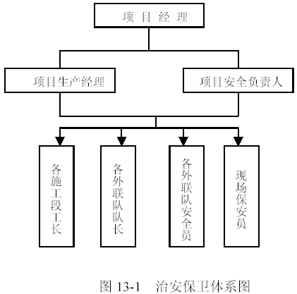
为了加强施工现场的保卫工作，确保建设工程的顺利进行，根据北京市建设工程施工现场保卫工作基本标准的要求，结合本工程的实际情况，为预防各类盗窃，破坏案件的发生，特制定本工程的保卫工作方案。
（1）本工程设立由10 人组成的保卫领导小组，由本工程项目经理任组长，全面负责领导工作，安全负责人任副组长，其他成员由各施工段工长、外联队队长、外联队安全员组成。
（2）工地设门卫值班室，由保安员昼夜轮流值班，白天对外来人和进出车辆及所有物资进行登记，夜间值班巡逻护场。重点是仓库、木工棚、办公室、塔吊及成品、半成品保卫。
（3）加强对劳务分包人员的管理，掌握人员底数，掌握每个人的思想动态，及时进行教育，把事故消灭在萌芽状态。非施工人员不得住在现场，特殊情况必须经项目保卫负责人批准。
（4）每月对职工进行一次治安教育，每季度召开一次治保会，定期组织保卫检查，并将会议检查整改记录存入内业资料内备查。
（5）对易燃、易爆、有毒品设立专库、专管，非经项目负责人批准，任何人不得动用。不按此执行，造成后果追究当事人刑事责任。
（6）施工现场必须按照“谁主管，谁负责”的原则，由党政主要领导干部负责保卫工作。由建设单位指定分包队伍，仍由总包负责保卫工作，总包与分包签定保卫工作责任书，各分包单位接受总包单位的统一领导和监督检查。
（7）施工现场设立门卫和巡逻护场制度，护场守卫人员要佩带值勤标志。
（8）更衣室、财会室及职工宿舍等易发案部位要指定专人管理，重点巡查，防止发生盗窃案件。严禁赌博、酗酒、传播淫秽物品和打架斗殴。
（9）变电室、泵房、大型机械设备及工程的关键部位和关键工序，是现场的要害部位，加强保卫，确保安全。
（10）加强成品保卫工作，严格执行成品保卫措施，严防被盗、破坏和治安灾害事故的发生。
（11）施工现场发生各类案件和灾害事故，立即报告有关部门并保护好现场，配合公安机关侦破。

现场消防工作组织机构
（1）消防安全工作领导小组：针对本项目成立消防安全工作领导小组，以
项目经理为组长，项目消防安全负责人为副组长，各施工段工长、劳务作业队队
长、安全员、现场保安员为组员。
（2）义务消防队：以本项目经理为义务消防队队长、以项目消防安全负责
人为副队长，项目施工人员10 名组成义务消防队员，定期进行教育训练，熟悉
掌握防火、灭火知识和消防器材的使用方法，做到能防火检查和扑救火灾。
13.2.2 消防安全措施
13.2.2.1 机电设备
（1）机械操作，要束紧袖口，女工发辫要挽入帽内。
（2） 机械和动力机的机座必须稳固。转动的危险部位要安设防护装置。工
作前必须检查机械、仪表、工具等，确认完好方可使用。
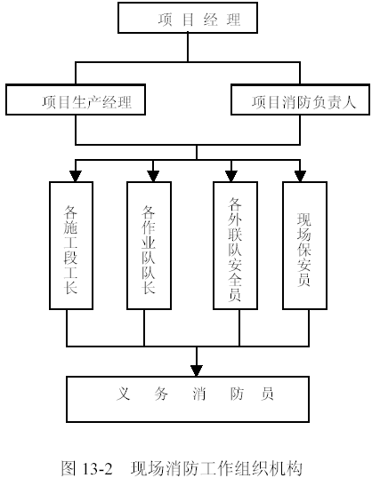
（3） 电气设备和线路必须绝缘良好，电线不得与金属物绑在一起；各种电动机具必须按规定接零接地，并设置单一开关；遇有临时停电或停工休息时，必须拉闸加锁。
（4） 施工机械和电器设备不得带病运转和超负荷作业。发现不正常情况应停机检查，不得在运转中修理。
（5） 电气、仪表、管道和设备试运转，应严格按照单项安全技术规定进行。运转时不得擦洗和修理，严禁将头手伸入机械行程范围内。
（6）在架空输电线路下面工作应停电。不能停电时，应有隔离防护措施。
起重机不得在架空输电线路下面工作，通过架空输电线路时应将起重臂落下。在架空输电线路一侧工作时，不论在任何情况下，起重臂、钢丝绳或重物等与架空输电线路的最近距离应不小于下表的规定。
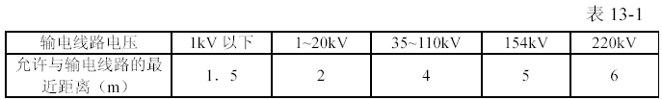
（7）行灯电压不得超过36V，在潮湿场所或金属容器内工作时，行灯电压不得超过12V。
（8） 受压容器应有安全阀、压力表，并避免暴晒、碰撞；氧气瓶严防沾染油脂；氧炔燃焊割，必须有防止回火的安全装置。
（9） x 光或ｒ射线探伤作业区，非操作人员不准进入。
（10） 从事腐蚀、粉尘、放射性和有毒作业，要有防护措施，并进行定期体检。
13.2.2.2 油漆工
（1）各类油漆或其他易燃、有毒材料，存放在专用库房内，不得与其他材料混放。挥发性油料应装入密闭容器内，妥善保管。
（2） 库房应通风良好，不准住人，并设置消防器材和“严禁烟火”明显标志，库房与其他建筑物应保持一定的安全距离。
（3） 用喷砂除锈，喷嘴接头要牢固，不准对人。喷嘴堵塞，应停机消除压力后，方可进行修理和更换。
（4）使用煤油、汽油、松香水、丙酮等调配油料，带好防护用品，严禁吸烟。
(5)沾染油漆的棉纱、破布、油纸等废物，应收集存放在有盖的金属容器内，及时处理。
(6)在室内或容器内喷漆，要保持通风良好，喷漆作业周围不准有火种。
(7)刷外开窗扇，必须将安全带挂在牢固的地方。刷封檐板，水落管等应搭设脚手架或吊架。
(8)使用喷灯，加油不得过满，打气不得过足，使用的时间不宜过长，点火时火嘴不准对人。
(9)使用喷浆机，手上沾有浆水时，不准开关电闸，以防触电。喷嘴堵塞，疏通时不准对人。
(10)在调油漆或对稀料时，室内应通风，在室内和地下室油漆时，通风应良好，本人和他人不准在操作时吸烟，防止气体燃烧伤人。
(11)用不完的料桶应存放原处，不准到处乱放。
(12)清理随用的小漆桶时，应办理用火手续，按申请地点用火烧，并设专人看火，配备消防设施器材，防止发生火灾。
13.2.2.3 焊接工程
(1) 电焊工
1)电焊机外壳，必须接地良好，其电源的装拆应由电工进行。
2)电焊机要设单独的开关，开关应放在防雨的闸箱内，拉合时应带手套侧向操作。
3)焊钳与把线必须绝缘良好，连接牢固，更换焊条应带手套。在潮湿地点工作，应站在绝缘胶板或木板上。
4)严禁带压力的容器或管道上施焊，焊接带电的设备必须先切断电源。
5)焊接储存过易燃、易暴、有毒物品的容器或管道，必须清除干净，并将所有孔口打开。
6)在密闭金属容器内施工时。容器必须可靠接地，通风良好。并有人监护。严禁向容器内输入氧气。
7)焊接预热工件时，应有石棉布或挡板等隔热措施。
8)把线、地线禁止与钢丝绳接触，更不得用钢丝绳、脚手架或机电设备代替零线。所有地线接头，必须连接牢固。
9)更换场地移动把线时应切断电源，并不得手持把线爬梯登高。
10)清除焊渣采用电弧气刨根时，应戴防护眼镜或面罩，防止铁渣飞溅伤人。
11)多台电焊机在一起集中施焊时，焊接平台或焊件必须接地，并应有隔光板。
12)钍钨极要放置在密闭铅盒内，磨削钍钨极时，必须带手套、口罩，并将粉尘及时排除。
13)在高空施焊时，必须设有临时接火盘，并有专人看火。
14)雷雨时，应停止露天焊接作业。
15)施焊场地周围应清除易燃易暴物品，或进行覆盖，隔离。
16)必须在易燃易暴气体或液体扩散区施焊时，应经有关部门检试许可后，方可施焊。
17)工作结束应切断焊机电源，并检查操作地点，确认无火灾隐患后，方可离开。
(2) 气焊工
气焊操作人员必须遵守安全使用危险品的有关规定。
氧气瓶与乙炔瓶所放的位置，距火源不得少于10m。
乙炔瓶要放在空气流通好的地方，严禁放在高压线下面，要立放固定使用，严禁卧放使用。
施工现场附近不得有易燃、易暴物品。
装置要经常检查和维修，防止漏气。同时要严禁气路沾油，以防止引起火灾危险。
氧气瓶、乙炔瓶在严冬工作时，易被冻结，此时只能用温水解冻（水温40℃），不准用火烤；夏天不得放在日光下直射或高温处，温度不要超过35℃。
使用乙炔瓶时，必须配备专用的乙炔减压器和回火防止器。
每变换一次工作地点，都要进行上述要求检查。
气焊工必须遵守下列安全操作要点：
氧气瓶和乙炔瓶装减压器前，对瓶口污物要清除，以免污物进入减压器内。
瓶阀开启要缓慢平稳，以防止气体损坏减压器。
点火前，检查加热器是否有抽吸力。
在点火或工作过程中发生回火时，要立即关闭氧气阀门，随后再关闭乙炔阀门。重新点火前，要用氧气将混合管内的残余气体吹净后进行。
停止工作时，必须检查加热器的混合管内是否有窝火现象，待没有窝火时，方可收起加热器。
乙炔器使用压力不得超过0.15MPa，输气流量1.5~2.0m3/h.瓶。当需用较大气量时可将多个乙炔瓶并联使用。
氧气和乙炔气都不能用净。氧气剩余压力要在0.1~0.2MPa 以上；乙炔气剩余压力在环境为10~50℃时，留0.1~0.3MPa 以下。
在高空切割铁件时, 必须设有临时接火盘，并有专人看火。
13.2.2.4 防水作业
(1)患皮肤病、眼结膜病以及对防水材料严重过敏的工人不得从事防水作业。
(2)装卸，搬运，施工时必须使用规定的防护用品，皮肤不得外漏。
(3)配制冷底子油，下料应分批、少量、缓慢，不停搅拌，温度不得超过80℃，并严禁烟火。
(4)在地下室、池壁、管道、容器内等处进行防水施工，应定时轮换间歇，通风换气。
(5)防水施工设置明显警戒标志，施工范围内不得有电气焊作业、明火作业。
(6)防水施工时，周围要配备灭火器。
13.2.2.5 楼层钢筋电焊焊接
电焊机外壳，必须接零良好，其电源的拆装必须由电工进行。
焊钳与把线必须绝缘良好，连接牢固，更换焊条必须带电焊手套，把线地线必须双线到位，严禁用钢筋代替零线。
操作前必须申领明火用火证，按规定清理好现场周围易然易暴物品，备足灭火设备，设看火人，否则禁止作业。
13.2.2.6 可燃可爆物资存放与管理
(1) 施工材料的存放、保管，应符合防火安全要求，库房应用非燃材料搭设。易燃易爆物品应专库储存，分类单独存放，保持通风，用电符合防火规定。化学易燃品和压缩可燃性气体容器等，应按其性质设置专用库房分类存放，其库房的耐火等级和防火要求应符合公安部制定的《仓库防火安全管理规则》，使用后的废弃物料应及时消除。建设工程内不准作为仓库使用，不准积存易燃、可燃材料。
（2）使用易燃易爆物品，必须严格防火措施，指定防火负责人，配备灭火器材，确保施工安全。
13.2.2.7 明火作业
(1)使用电气设备和化学危险品，必须技术规范和操作规程，严格防火措施，确保施工安全，禁止违章作业。施工作业用火必须经保卫部门审批，领取用火证，方可作业。用火证只在指定地点和限定时间内有效。
(2)具有火灾危险的场所禁止动用明火，确需动用明火时，必须事先向主管部门办理审批手续，并采用严密的消防措施，切实保证安全。
(3)现场生产、生活用火均应经主管消防的领导批准，任何人不准擅自动用明火。使用明火时，要远离易燃物，并备有消防器材。
(4)冬期施工室内取暖或建筑物室内保温用的炉火，都要经消防人员检查，办理用火手续，发现无用火证的火炉要立即熄灭，并追究责任。
(5)现场设吸烟室，场内严禁吸烟。
(6)现场从事电气焊人员均应受过消防知识教育，持有操作合格证。在作业前办理用火手续，并配备适当的看火人员，看火人员随身应有灭火器具，再焊接过程中不准离开岗位。
(7)冬期施工采用电热法或红外线蓄热法施工时，要注意选用非燃烧材料保温，并清除易燃物。
13.2.2.8 季节施工
(1)暴雨大风前后，要检查工地临时设施、脚手架、机电设备、临时线路，发现倾斜、变形、下沉、漏雨漏电等现象，应及时修理加固，有严重危险立即排除。
(2)脚手架、塔吊、易燃易爆仓库等应设置临时避雷装置，对机电设备的电气开关，要有防雨、防潮设施。
(3)现场道路应加强维护。斜道和脚手板应有防滑措施。
(4)夏季作业应调整作息时间。从事高温作业的场所，应加强通风和降温措施。
(5)冬期施工使用明火取暖，应符合防火要求和指定专人管理。
(6)冬期油漆桶和稀料桶不准用火烤。
13.2.2.9 现场堆料防火措施
(1)木材堆放不要过多，垛之间应保持一定的防火间距，木材加工的废料要及时清理，以防自燃。
(2)现场生石灰应单独存放，不准与易燃可燃材料放在一起，并应注意防水。
(3)易燃易爆物品的仓库应设在地势低处。

CI形象及文明施工措施

现场文明施工总体要求
14.1.1 文明施工管理目标
为实现“创建北京市2000 年安全文明样板工地”目标，在现场CI 形象的设计和实施方面要创总公司CI 形象达标工地；施工现场及机械料具管理要严格按总平面设计作到合理布置、方便施工、场容整洁；环境保护及环境卫生工作措施得力、管理严密，符合北京市相关法规的要求，防止有损周围环境和人们身体健康现象的发生；在防止扰民等方面应制定具体的措施，加强内部保证和外部协调，妥善处理所出现的问题。
14.1.2 建立健全岗位责任制
按专业和工种实行管理责任制，把管理的目标进行分解和落实到有关专业及工种。项目主管领导统一安排布置，项目有关部门和管理人员负责落实。具体实施时分片区、分阶段制定分解目标，组织实施。作到有目标、有计划、有分工、有措施，通过宣传教育、布置安排、分头行动、检查考评、奖罚兑现等环节的狠抓落实，保证文明施工目标的实现。
勤于检查、及时整改，现场文明施工管理的检查工作要从工程开工做起，直到竣工为止。检查的时间安排在月中或月末，或按工程进度划分，每个分部或分项工程完了检查一次。分公司每月组织一次文明安全施工检查，检查结果作为项目经理业绩考核重要依据。
14.1.3 文明施工管理机构及运行程序见图14-1
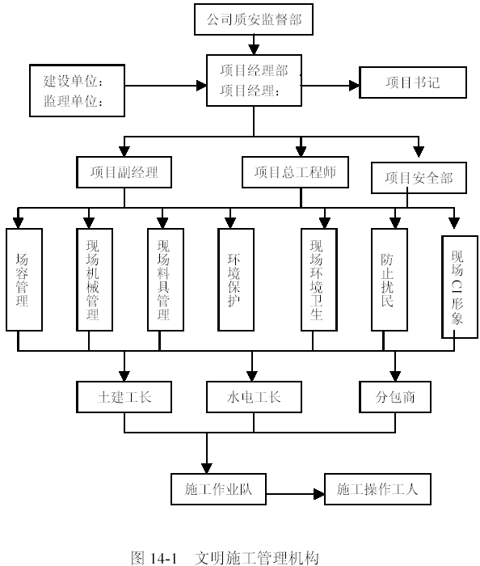
成立工地文明施工领导小组
组长：项目经理
副组长：项目书记（行政经理）、项目副经理、项目总工
组员： 工程部经理、各专业工长、各作业队队长
14.1.4 创建良好施工环境，创建文明施工样板工地
由于本工程地处xx大学校园内，组织好安全生产、文明施工，维护好首都社会秩序，保证学校的正常学习、工作秩序，是工程得以顺利施工的关键。本公司有着多年在北京市各地区施工的丰富经验，在非常困难、复杂的环境条件下成功地组织了多项工程的顺利施工，及时稳妥地解决了扰民、民扰、交通、环卫、消防、治安等各项工作，取得了各地区政府、建设主管部门和有关单位及居民住户的充分信任理解、支持合作，创造了良好的社会信誉。199 年4 月以来我公司施工北京市内八个工地获得北京市建委颁发的“文明安全工地”奖牌和证书。其中一个工地代表北京市接受全国文明工地检查，受到建设部、劳动部检查团的高度赞扬，被誉为北京市文明施工一流工地。本公司之所以有充分的对外协调能力和文明施工、安全生产保证能力，其重要原因是我们建立健全了十分完善的多层次文明施工、安全生产责任制，制定了行之有效的文明施工、安全生产保证措施，职工队伍具有良好的精神文明素质。这是我们获得各方面支持配合的坚强基石，也是我们各项工程得以顺利施工的可靠保证。开工前的首要工作是外抓协调，内抓管理。将成立有公司主要领导、分公司领导及项目班子成员在内的多层次协调管理小组，同建设单位一起，邀请地方政府主管部门召开见面协调会，取得地方部门的继续理解和支持，同周边地区建立起更加良好的合作关系，保证工程按期开工和顺利施工，并再创建一个“北京市文明安全样板工地”。为我们的共同发展和信誉增添光彩。

现场CI整体形象设计方案
本方案根据《公司企业形象视觉识别规范手册》（以下简称《手册》）和《施工现场CI 达标细则》（以下简称《细则》），结合本工程具体情况，制定施工现场CI 设计方案。
14.2.1 企业标志、名称
采用《手册》基础系统A-11 中的“标志组合规范”。
14.2.2 工地大门、围墙
工地大门采用钢质材料制作，规格、色彩、文字组合按统一标准执行。围墙采用组合式钢围墙。颜色为白色，其中围墙上端0.2m 高，下端0.3m 高，刷成标准蓝色，在围墙上书写“施工给您带来不便，请您谅解”等标语及本企业的质量方针。同时将征求建设单位意见，为建设单位做出广告性宣传标语。
14.2.3 标牌
在现场大门内侧明显处设北京市统一样式的施工标牌，内容为：工程名称、建筑面积、建设单位、设计单位、施工单位、监理单位、工地负责人、开工日期、竣工日期等。
“二图五板”，每块板高2.4m，宽1.2m，标准三合板成型、面用有机玻璃、电脑刻字。板的内容按我公司现行使用的《现场平面布置图》、《现场文明管理材料堆放区域图》、《现场文明安全管理制度》、《现场消防保卫制度》、《现场环卫卫生制度》、《工程质量保证体系图》、《文明安全保证体系图》。整个板的固定架用槽钢，上面加防雨棚。
工地导向牌用不锈钢材料制作。
14.2.4 临建设施
工地围墙内的临建及现有房屋外部形象：房檐为标准蓝色，墙体为白色或灰白色，门窗及框为标准蓝色，护栏为钢管焊接、蓝色。办公用房装修室内应美观大方，给人以舒适的感觉，门牌使用铜质材料。会议室正墙上方悬挂公司旗帜，旗帜下方设公司质量方针（横式排列），字体为烫金。两侧墙体悬挂公司历年来代表性工程照片。
宣传栏外框用铝合金按88J9-87 制作。书写内容为：安全日历、天气预报、工程图片等。
材料标识牌用木料制作，高0.7m，面板尺寸为400 mm×300mm，书写内容为：材料名称、材料规格、检验状态、产地。
施工用电箱均应统一购买，并标识100 mm×100mm 企业徽标及企业简称字样，样式按《手册》应用系统E-05 中“施工机械设备形象规范”选用。
14.2.5 办公室布置及办公用品
所有项目经理部办公室统一办公桌椅，样式不作规定。办公桌上放置桌卡，项目职工胸前佩戴胸卡，桌卡和胸卡按《手册》统一制作，桌卡内容包括：企业标志及名称、姓名、职务，胸卡内容桌卡内容基础上增加一张一寸彩色照片。项目经理办公桌上放公司桌旗。
14.2.6 服装
项目经理部所有职工要求统一服装。管理人员统一着装蓝色西服并佩带有企业标志的领带，工人统一带有企业标志的工作服（服装款式由公司统一）。
14.2.7 所有大门处设门卫值班室，并配内线电话，外来人员必须通过电话约见项目经理部职工。
14.2.8 其他标语
塔吊安装后，其平衡臂上挂企业标志，并冠以企业名称字样。塔身随工程进度视情况挂红色条幅。
当结构施工到一定阶段，在外脚手架外侧悬挂蓝色广告布，书写如“××公司承建清华大学综合体育中心工程”字样，其上冠以企业标志，标志和字体为反白。

现场文明施工管理

现场场容管理措施
（1）按现场各部位使用功能划分区域，建立文明施工责任制，明确管理负责人，实行挂牌制，所辖区域有关人员须健全岗位责任制。
（2）施工现场场地全部采用C20 混凝土进行硬化，保证道路坚实畅通，有排水措施，基础、地下管线等施工完后，及时回填平整，清除积土。
（3）现场施工临时水电设施专人管理，无长流水、常明灯现象。
（4）施工现场的临时设施,包括生产、办公、生活用房、仓库、料场、临时上下水管道及动力照明线路，严格按施工组织设计确定的平面图进行布置，并作到搭设或埋设整齐。
（5）工人操作地点和周围必须清洁整齐，作到活完脚下清，工完场地清，丢洒在楼梯、楼板上的砂浆、混凝土应及时清除,落地灰应回收过筛使用。
（6）建筑物内清除垃圾、渣土，必须通过临时设置垃圾通道或吊运、抬运方式下卸，严禁从门窗向外抛掷。结构施工中不得用电梯井和管道竖井做垃圾道或垂直运输用通道。
（7）施工现场不乱堆垃圾和余物，应在适当地点设置临时堆放点，并定期外运；外运途中须采取遮盖防范措施以防遗撒。
（8） 针对项目不同阶段目标及宣传工作的需要，及时设置宣传标语和黑板报，切实起到鼓舞士气、表扬先进的作用。

现场机械管理
（1）施工机械设备的运输、安装调试和拆除要制定相应的施工方案。提前做好准备工作，保证施工场所和过程的安全文明状况。
（2）现场使用的机械设备按总平面图设计要求布置，临时使用的机械设备应根据当时场内情况，确定合理的布置方案，并经过项目主管领导的审核、批准。
（3）加强机械设备的保养和维修，遵守机械安全操作规程，做好安全防护措施，保证机械正常运转。经常保持机身及周围环境的清洁。
（4）保证各种机械设备的标志明显，编号统一。现场机械管理实行挂牌制，标牌内容应包括设备名称及基本参数、验收合格标记、管理责任人及安全管理规定和操作规程。
（5）临时用电设施的各种电箱式样标准统一，摆放位置合理便于施工和保持场容整洁。各种线路敷设符合规范规定，并做到整齐简捷，严禁乱扯乱拉。

现场料具管理
（1）施工所需的各种材料和工具，应根据施工进度及现场条件有计划地安排加工和进场，做到既不耽误施工又不造成过于积压，充分发挥材料存放场地的周转使用效率。
（2）各种材料的装卸、运输要做到文明施工，根据材料的品种特性选择合适的机械设施和装卸方法，保证材料、成品、半成品的完好，严禁乱扔乱砸。现场按规定做好检查验收，并做好检验记录和交接手续。
（3）材料的存放位置必须便于施工和符合总平面布置要求，按照功能分区，挂牌标识，注明材料品种、规格数量、检验状态和管理责任人。
（4）材料存放方式、条件必须符合施工要求。各种散料堆放必须保证有合适的容器、包装。各种管件、杆件、散件应搭设架子码放，保证稳固可靠，不产生安全隐患，并根据材料性能要求做好防雨、防潮、防腐等措施。
（5）加强各种材料的使用管理，收、验、发手续齐全，做好限额领料，防止施工中材料的损坏和浪费现象，减少物耗。加强边角余料的收集和堆放管理。经常清点现场材料存量，根据使用情况做好料具的清退和转场。

环境保护和环卫措施

施工现场控制扬尘措施
（1）建筑施工垃圾的清理，使用封闭的专用垃圾道或采用容器吊运，严禁随意凌空抛撒造成扬尘，施工垃圾要及时清运，清运时适量洒水减少扬尘。外运建筑、生活垃圾应用雨布罩盖，做到每道工序工完场清。
（2）做好施工道路的规划和设置，可利用设计中永久性的施工道路。临时施工道路基层要夯实，路面硬化。并随时清扫洒水减少道路扬尘。
（3） 出入车辆清洗车轮及挡泥板，不允许带泥、带尘上路，特别是雨期应在出场路面铺设保护用品，派专人负责清扫干净后方可出场。
（4）水泥和其他易飞扬的细颗粒散装材料尽量安排库内存放。如露天存放应采用严密苫盖，运输和装卸时防止遗撒和飞扬，以减少扬尘。石灰的熟化和灰土施工时要适当配合洒水，以减少扬尘。
（5）现场不得私自乱设食堂，由总包集中建立，统一管理。茶炉、大灶必须使用清洁燃料或电热。严禁食堂、开水房、洗澡、取暖锅炉燃煤使用有烟煤，严禁采用烧煤向大气直接排放烟尘。

施工现场防止水污染措施
现场搅拌作业和泵送混凝土施工，搅拌机前台及运输车辆清洗处设置沉淀池，排放的废水要排入沉淀池内，经二次沉淀后，方可排入城市市政污水管线或用于洒水降尘。
（2）现场施工、结构洒水养护等产生的污水，禁止随地排放。作业时严格控制污水流向，在合理位置设置沉淀池，经沉淀后方可排入市政污水管网
（3）施工现场临时食堂，设置简易有效的隔油池，产生的生活污水经过隔油池方可排放，平时加强管理，定期掏油，防止污染。
（4）为防止水污染，现场厕所排污管线上设化粪池，定期清淘，污水经沉淀池，经沉淀后再排入市政污水管网
（5）现场设置专用的油漆油料库，其储存、使用和保管要专人负责，防止油料的跑、冒、滴、漏污染水体。禁止将有害废弃物用作土方回填，以免污染地下水和环境。

施工现场防噪声污染措施
（1）提倡文明施工，加强人为噪声的管理。尽量减少人为的大声喧哗，增强全体施工人员的防噪声扰民的自觉意识。
（2）牵扯产生强噪声的成品、半成品的加工、制作，尽量放在工厂、车间完成。最大限度减少施工噪音污染，现场对噪音机械的使用采用有效的隔音措施，施工现场的强噪声机械（如搅拌机、电锯、电刨、砂轮机等）设置封闭的机械棚，以减少强噪声的扩散；根据现场实际情况可选用低噪声的施工工艺和机械设备含振捣器等。加强对全体职工的环保教育，防止不必要的噪音产生。

施工现场卫生防疫措施
（1）施工现场、办公区、生活区、仓库，应实行责任区管理负责制，责任区分片包干、挂牌标示，个人岗位责任制健全，保洁、安全、防火等措施明确有效。工地大门两侧街道500m 随时清扫、保洁，为保证该路段清洁干净，我公司将安排专职保洁员负责，项目书记为主管。
（2）施工现场按总平面规划设置临时厕所，并有符合有关规定的保洁措施，设专人打扫。厕所、明沟每天清扫，保证畅通，化粪池定期抽运。现场临时厕所作到有顶有盖，门窗齐全并安装纱网，作到天天清扫杀毒。施工现场严禁大小便，发现随地便溺现象要深究严罚。
（3）办公区、宿舍要作到整齐、美观、窗明地净，及时打扫和清洗脏物。清倒垃圾到指定场所，严禁随地倾倒污水污物。室内空气流通、清新，防止造成中毒和产生病菌。
（4）工地食堂必须办理食品卫生许可证，炊事人员必须办理健康证，并保证身体健康和卫生状况良好。食堂内外干净、卫生，炊具经常洗刷，生熟食品分开存放，食物保管无变质，防止发生食物中毒现象。

工程交付、服务及保修

工程交付
为保证建设单位的投资尽快产生效益，工程及时投入使用，我公司把工程交付这项工作作为我们工作的重点来实施，在按计划完成竣工验收后10d 内完成现撤场，及时恢复占用建设单位场地，除留下必要的维修人员和材料外其余一律退场。

服务及保修
我公司不仅重视施工过程中的质量控制，而且也同样重视对工程的保修服务。从工程交付之日起，我方的工程保修工作随即展开。在保修期间，我方将依据保修合同，本着“对用户服务，向建设单位负责，让用户满意”的认真态度，以有效的制度、措施做保证，以优质、迅速的维修服务维护用户的利益。
15.2.1 保修期限与承诺
15.2.1.1 保修期限自工程竣工验收并取得《建设工程质量合格证书》之日起计算。
15.2.1.2 本工程承诺保修期限∶
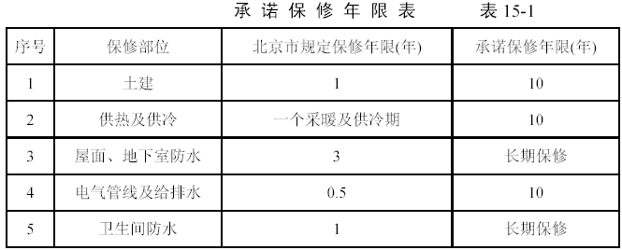
15.2.2 定期回访制度
在公司项目工程部的监督指导下，自本工程交付之日起每三个月组组对该工程进行回访，小组由公司主管经理或公司总工程师带队，公质检科、技术科及项目经理等参加。
在回访中，对建设单位提出的任何质量问题和意见，我方都将虚认真对待，同时做好回访记录，对凡属施工方面责任的质量缺陷，认真办法并及时组织保修实施，对不属于施工方面质量问题，也要耐心解为建设单位提出解决办法。
在回访过程中，对建设单位提出的施工质量问题，应责成有关单认真处理解决，同时应认真分析原因，从中找出教训，制定纠正措施及免类似质量问题的出现。
15.2.3 保修项目内容及范围
我公司作为工程的总承包方，对整个工程的保修负全部责任，部分分包商所施工的项目将由我方责成其进行保修。我公司负责的主要保修项目如下：
15.2.3.1 屋面渗漏，地下室渗漏；
15.2.3.2 烟道、排气孔道、风道不通；
15.2.3.3 室内地坪空鼓、开裂、起砂、面砖松动，有防水要求的地面渗水；
15.2.3.4 内外墙及顶棚抹灰、面砖、墙纸、油漆等饰面脱落，墙面浆活起碱脱皮；
15.2.3.5 门窗开关不灵或缝隙超过规范规定；
15.2.3.6 厕所、厨房、盥洗室地面泛水倒坡、积水、渗漏；
15.2.3.7 外墙板渗漏，阳台积水；
15.2.3.8 水池、有防水要求的地下管漏水；
15.2.3.9 室内上下水、供热系统管道漏水、漏气、暖气不热、电器电线漏电；15.2.3.10 室外上下水管道漏水、堵塞；
15.2.3.11 钢筋混凝土、砌体结构及其他承重结构变形、裂缝超过国家规范和设计要求；
15.2.3.12 因施工单位造成的其他质量问题。
15.2.4 保修责任
建筑安装工程在保修期内发生质量问题时，由使用单位填写《建筑工程质量修理通知书》，通知我公司派驻现场保修负责人(或用电话通知，书面通知后补)。我方自接到《建设工程质量修理通知书》或电话通知后，立即组织保修，如4h 后我方未做出反应。建设单位有权按原设计标准自行组织返修，所发生的全部费用由我方承担。
15.2.5 保修措施
15.2.5.1 工程交付后，与建设单位签订工程保修合同，并建立保修业务档案。保修期内，我方将立即成立工程保修小组，成员由工程经验丰富、技术好、处理问题能力强、工作认真的原项目经理部的施工管理人员及原工程施工的作业人员组成。在工程交付使用后的半年至一年内，保修小组将驻扎在现场，配合建设单位做好各种保修工作，同时，将向建设单位提供详尽的有关技术说明资料，帮助建设单位更好的了解建筑使用过程中的注意事项。
项目保修小组受公司工程科的直接管理，并接受公司项目工程部、质安监督部、科技部及有关领导和部门的指导、监督、检查。
15.2.5.2 工程保修小组在接到建设单位维修要求后，立即到达故障现场与建设单位商定处理办法，能自行处理的质量问题，保证在1～3d 内给予解决。不能自行处理的问题及时上报公司工程部迅速研究解决。
15.2.5.3 对于一般质量问题，保修工作将在24h 内完成，较大的质量问题，保修工作将在3～5 个工作日内完成。
15.2.5.4 在保修期间，保修小组将充分听取建设单位意见。对建设单位提出的质量问题，认真分析、研究、制定维修方案。对屋面、卫生间、地下室防水等容易跑、冒、滴、漏及电器元件易损坏的部位，准备好配料和材料，随时发生问题，随时进行解决，确保维修质量。保修实施时认真做好成品及环境卫生的保护工作，做到工完场清。
公司技术科配合保修小组对保修工作进行技术指导，制定保修技术措施。公司质检科监督保修小组工作并做好保修的验收工作。公司物资部门负责供应保修中所需用的材料、机械、工具。如建设单位提出的保修要求与合同规定有出入时，公司项目工程部和经营合约部负责处理解释，并做到使建设单位满意。
15.2.5.5 屋面、卫生间、地下室防水的保修措施
对屋面、卫生间、地下室防水等容易发生渗漏的分部分项工程我们在施工中作为关键工序对待，采取“预防为主”的方针，在施工过程中严格按照ISO9002标准、施工验收规范及验评标准施工，严格执行工程质量责任制和施工工序“三检制”。同时我们也考虑屋面、卫生间、地下室防水承诺保修期限的延长，对施工方法、建筑材料寿命期等方面的要求，确保竣工交付时为优质品。也能保证在承诺保修期甚至在更长的时间里不会出现大的质量问题。假如出现质量问题，将采取如下措施∶
(1) 找出渗漏点及范围。
(2) 分析渗漏的原因，是施工方法的原因还是防水材料的原因，还是其他因素的原因。
(3) 针对渗漏原因制定专项保修方案，经公司总工批准后执行。
(4) 公司物资部门负责供应保修中所需用的材料、机械、工具，随时发生问题，随时进行解决，确保维修质量。
(5) 保修实施时认真做好成品及环境卫生的保护工作，工完必须场清。
(6) 公司技术科配合保修小组对保修工作进行技术指导，公司质检科监督保修小组工作并做好保修的验收工作。
15.2.5.5 建设单位提出的保修要求与合同规定有出入时，公司项目工程部和经营合约部负责处理解释，并做到使建设单位满意。
15.2.5.6 工程保修小组在维修过程中，未按“规范”、“标准”和设计要求施工，造成维修延误或维修质量问题由我公司负责。对待用户热情礼貌、态度诚恳，处处为用户着想，以优质的服务赢得建设单位信赖的现场维修人员，公司将给予一定的物质奖励( 奖励当月奖金的30％～50％)。对待用户态度生硬冷淡，工作不负责任，经用户两次以上投诉的现场维修人员，公司将给予一定的罚款(扣发当月奖金的50％～100％)，情节特别严重的，除罚款外，将解聘维修人员劳动合同。
15.2.6 保修抵押金
15.2.6.1 我方将按本工程结算造价扣除建设单位供应的设备、成品价后的金
额的1.0％向建设单位支付保修抵押金。
15.2.6.2 工程保修期满1 年，建设单位向我方返还保修抵押金(含保修抵押金存款利息)的40％。；保修期满5 年，返还保修抵押金(含保修抵押金存款利息)全部尾款。
15.2.7 保修记录
维修工作完毕后，维修人员要认真填写《建筑工程回访单》并做好维修记录。
15.2.8 保修组织机构见图15-1
工程保修小组名单在签订建设工程保修合同后提供。
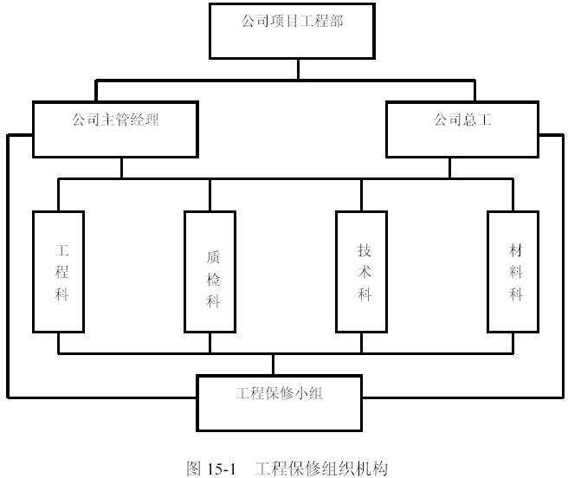

星欣设计图库简介

星欣设计图库资料专卖店拥有最新最全的设计参考图库资料，内容涉及景观园林、建筑、规划、室内装修、建筑结构、暖通空调、给排水、电气设计、施工组织设计等各个领域的设计素材和设计图纸等参考学习资料。是为广大艺术设计工作者优质设计学习参考资料。
本站所售的参考资料包括设计方案和施工图案例已达几十万套以上，总量在数千G以上。

图库网址http://www.xingsc.cn

联系QQ：447255935
电话：13111542600
联系人：张庆明

